FUNDAMENTOS DE TELEVISION DIGITAL

3.1.- CONSIDERACIONES GENERALES.-
El video digital se define como un medio de describir una forma de onda de video continuamente analógica como un “stream” de valores digitales.- Hay varias ventajas en usar equipamiento digi-
tal de video, según como sigue:
# Una señal digitalizada de video es inmune a las desviaciones de la señal análoga, tales como dis
torsiones lineales, no lineales y ruido, dejando de lado las distorsiones inherentes generadas por el proceso de conversión A/D Y D/A.- Esto puede ser cumplido por procesar y distribuir la señal
en forma digitalizada.-
# El equipamiento de video digital puede ejecutar eficiente y económicamente tareas que son difi
cultosas o imposibles de hacer usando tecnología de video análogas.-
# Las señales de video digitalizadas son amigables para la aplicación de técnicas que permitan la
retención de información esencial y rechazar lo que es redundante, tales como las técnicas de compresión.-

3.1.1.- RESEÑA HISTORICA.-
Los años 70 se caracterizan por la revolución en las operaciones de Estudios de TV que involu-
cran el uso de tecnología de video digital.- Las primeras experiencias, que todavía al día de hoy se emplean, quedaron restringidas al uso de las llamadas “cajas negras” digitales.- Estos “box” son equipos con entrada y salidas análogas, que por el uso de técnicas digitales ejecutan algún
procesado de señal definido.- Entre las primeras “cajas negras” digitales estaban y están, los TBC
“Frame synchronizers” y Convertidores de Normas.-
Los años 80 fueron testigos del surgimiento de los VTRs digitales, basados en las recomendacio-
nes del CCIR.- Se comenzó a disponer de una variedad de “cajas negras” digitales, tales como pa
ra realizar Efectos de Video Digitales ( DVE ), Sistemas Gráficos y Almacenadores de Cuadro,
operando en multitud de standares no relacionados e incompatibles entre si.- La interconexión di
gital entre las varias cajas era prácticamente imposible o muy dificultosa.- La mayoria de estas ca
jas eran interconectadas con el resto del equipamiento análogo o digital, empleando sus entradas/
salidas análogas.- Al usuario generalmente no le importaba la incompatibilidad digital de las ca-
jas negras, en tanto ellas ejecutaban su tarea y podian ser interconectadas con el resto del equipa-
miento.- Equipos de video digital compatibles eran combinados para formar una “isla” digital, tal
como una Sala de Edición, y usaban interconexión de video digital en paralelo.-
Los años 90 son caracterizados por una intensa actividad de normalización, conducida entre otras
por la SMPTE ( Society of Motion Pictures and Television Engineers ).- Entre las varias normas
desarrolladas a la fecha, esta la Norma de video compuesto digital 4 fsc y la norma de intercone-
xión digital serial.- De esta forma, una gran variedad de Equipos de Producción, Distribución y
Grabación, con standarización Serial en las entradas/salidas, se volvieron disponibles permitien-
do que la interconexión fuera plenamente digital.-

3.1.2.- LA TIPICA “CAJA NEGRA” DIGITAL.-

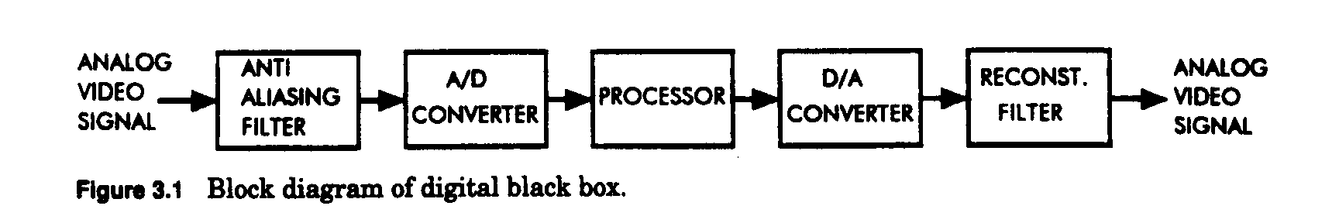
La fig. 3.1 muestra un diagrama en bloques simplificado.- Puede representar cualquier sistema usado en facilidades de teleproducción.- La entrada es para señal análoga convencional.- Esta se
ñal es filtrada en banda base por un filtro pasabajos ( antialiasing ) y excita un conversor A/D.-
Este bloque es usualmente llamado “coder”.-
La conversión A/D involucra 3 pasos:
# Muestreo de la señal análoga a una proporción constante.-
# Cuantificación de los valores muestreados.-
# Codificación de la señal.-
La señal digitalizada se alimenta a un procesador digital, que es el que debe hacer lo que el diseña
dor necesita.- En un TBC, el procesador ejecuta la corrección de la base de tiempo en el dominio
digital .- En un grabador de video, el procesador graba y reproduce la señal de video en formato digital.-
La señal procesada digitalmente se aplica al conversor D/A.- La salida de este conversor se ali-
menta a un filtro pasabajos ( reconstrucción ) que quita las componentes de frecuencias espectra-
les altas y permite que solo pase la señal de video análoga.- Este bloque conmunmente se llama decoder y cambia la salida del sistema de vuelta a un formato análogo.-
La caja “negra” puede insertarse en la operación convencional de una Planta de TV y el operador
no necesita saber que la señal esta manejada digitalmente.-

3.1.3.- MUESTREO DE LA SEÑAL.-

La amplitud de la señal análoga es muestreada periódicamente en intervalos T por un stream de pulsos angostos, resultando en una frecuencia de muestreo igual a : fs = 1 / T
El muestreo es equivalente a modular en amplitud con la señal fo sobre una portadora igual a la
frecuencia de muestreo fs.- La modulación de amplitud genera bandas laterales inferiores y supe-
riores.- La forma de onda de muestreo es rectangular, resultando en un espectro con componen-
tes a la frecuencia de muestreo y sus armónicas, como se ve en la fig. 3.2.-

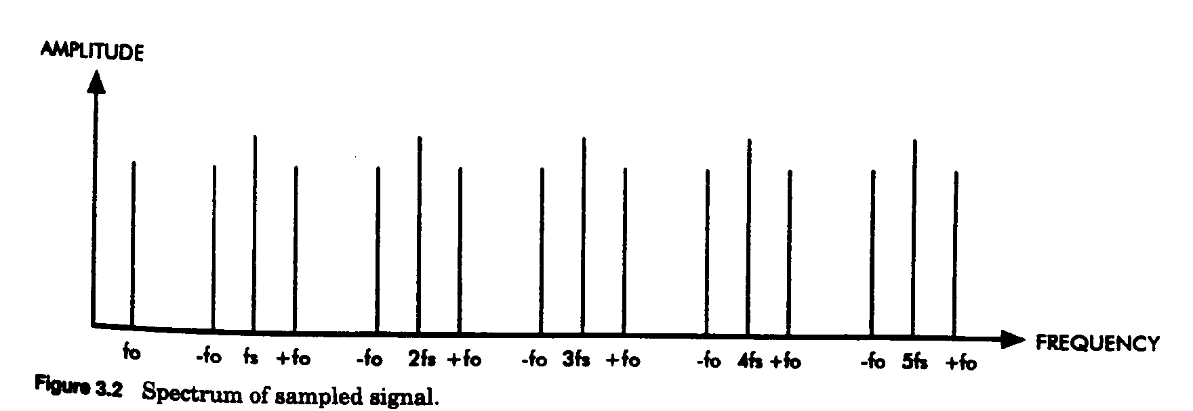
La regla que determina esto es el teorema de Nyquist, el cual establece que para una señal con un
BW de fb, la frecuencia de muestreo debe ser igual o mayor que 2 fb, esto es, el doble del BW de la señal que esta siendo muestreada.- La fig. 3.3 ilustra el proceso de muestreo y muestra una for-
ma de onda que ha sido muestreada dos veces durante un ciclo completo de onda senoidal.-
La fig. 3.4 muestra un ejemplo donde la frecuencia de muestreo es demasiado baja para una co-
rrecta representación digital de la señal analógica.- La línea punteada muestra la señal “alias” que resulta de la inadecuada frecuencia de muestreo.-

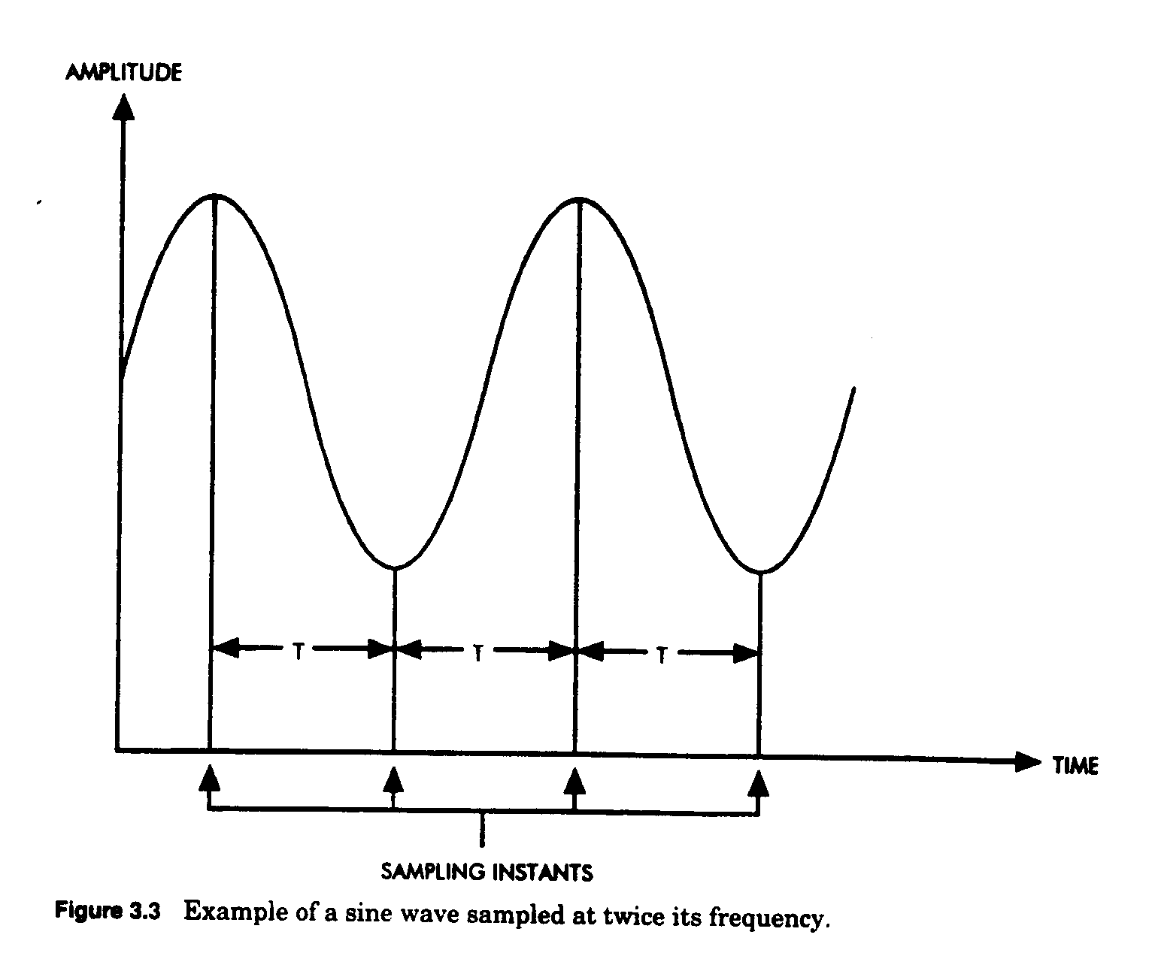
La fig. 3.5 muestra un espectro de frecuencias ideal, donde la señal de banda base tiene un BW de
Fb y la frecuencia de muestreo es de 2 fb.- Esto resulta en bandas laterales superior e inferior que
son iguales a fb.- Este espectro ideal muestra no interferencia entre la banda base y la banda late-
ral inferior.-
La fig. 3.6 muestra el espectro resultante del muestreo cuando la banda base excede fs/2.- La ban-
da lateral mas baja se sobrepone al espectro de banda base, resultando en “aliasing”.-
En sistemas prácticos, se usa un filtro antialiasing para controlar el BW de la banda base.- Los fil
tros pasabajos sabemos que tienen una determinada pendiente en la frecuencia superior, por tanto
es bueno usar una frecuencia de muestreo en exceso de 2 fb.-
La fig. 3.7 muestra el espectro muestreado de una banda base filtrada.-
La frecuencia de muestreo de las señales de video ha evolucionado a través de los años.- Las seña
les de video análogas compuestas son muestreadas a un múltiplo de la frecuencia de subcarrier.-
Los primeros equipos usaban frecuencia de muestreo de 3 fsc, resultando, en valores nominales,
10,7 MHZ para NTSC y 13,3 MHZ para PAL.- Las frecuencias actuales de muestreo son 4 fsc, re
sultando nominalmente en , 14,3 MHZ para NTSC y 17,7 MHZ para PAL.- Estas frecuencias de
muestreo mas altas facilitan los requerimientos para el antialiasing y para los filtros de reconstru-
cción y proveen mejor respuesta de frecuencia.-

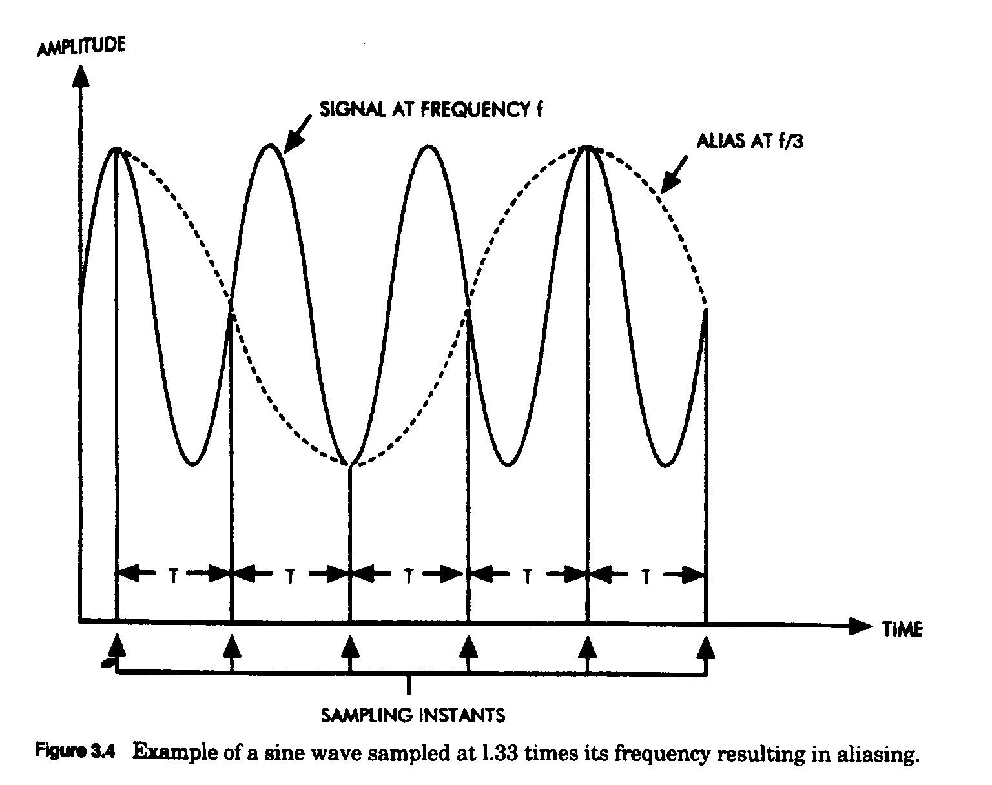

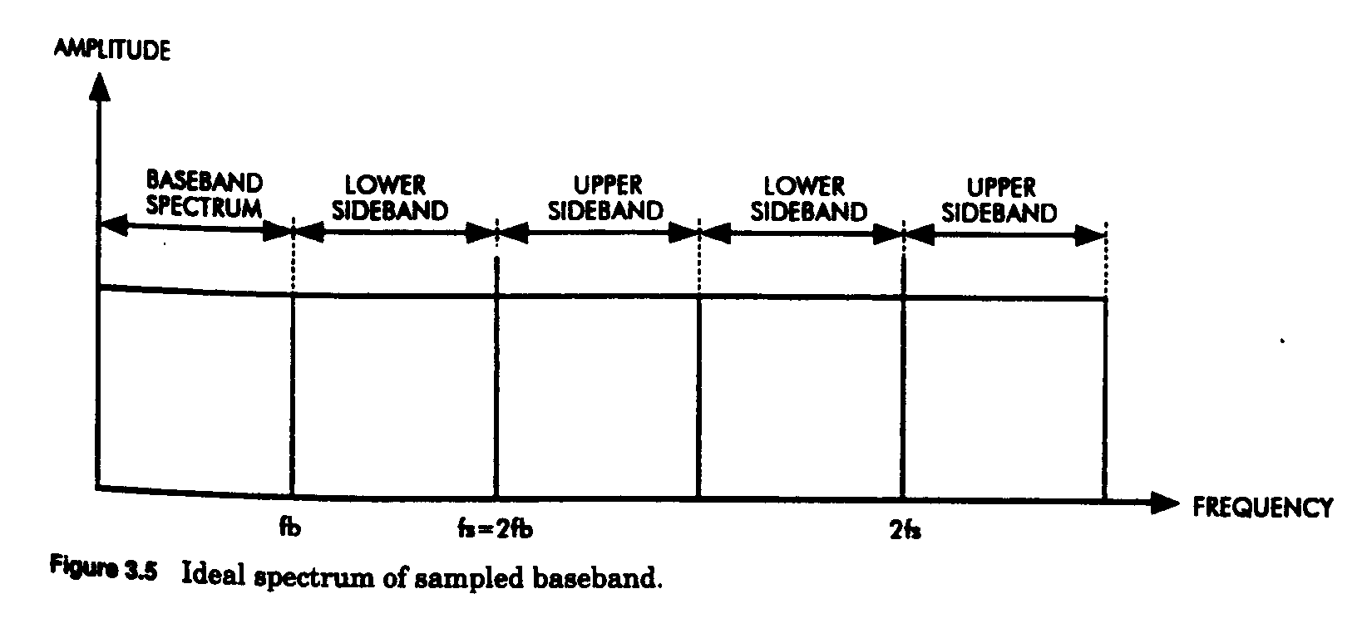

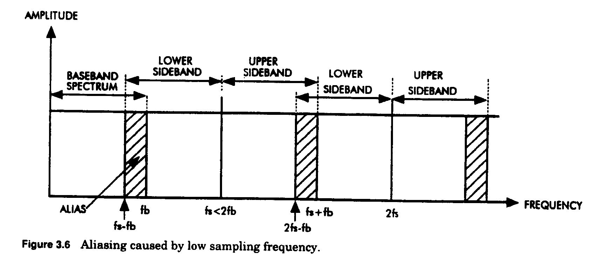
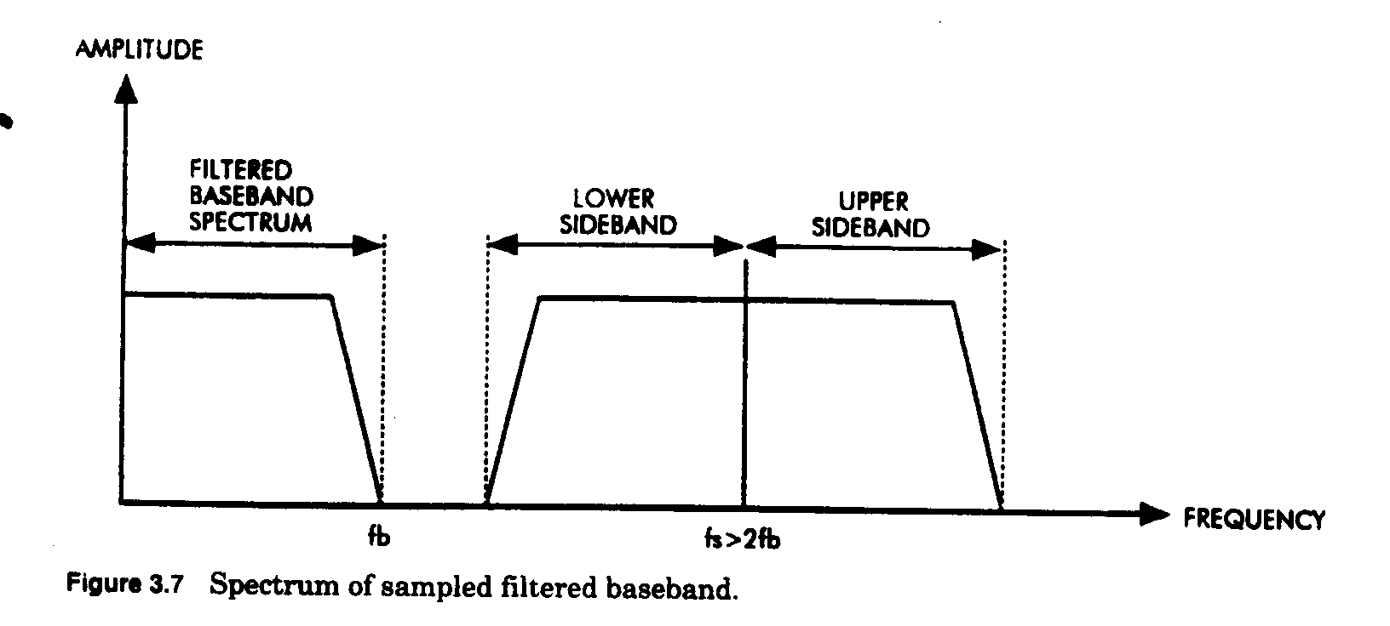
Las tecnologías modernas han minimizado las primeras dificultades que se presentaban en el dise
ño de los convertidores A/D, que deben manejar altas frecuencias de muestreo.- En el sistema SE
CAM, que se emplea modulación de frecuencia en las portadoras de croma, lo hace impráctico
muestrear la señal compuesta de color.- Las señales SECAM son decodificadas en componentes
análogas, las cuales son digitalizadas separadamente.- Las señales de video análogas de compo-
nentes son muestreadas a un múltiplo de la frecuencia de barrido horizontal fh.-

3.1.4.- CUANTIFICACION DE LOS VALORES MUESTREADOS.-

La cuantificación convierte todos los niveles de amplitud de una señal que varia analógicamente en forma continua, a un número finito de niveles discretos Q, de acuerdo a la siguiente espresión:
n
Q = 2
donde n es el número de bits por muestra.- La resultante señal digital es una aproximación de la señal original, puesto que el acto de cuantificación asigna valores discretos numéricos a cada
muestra.-

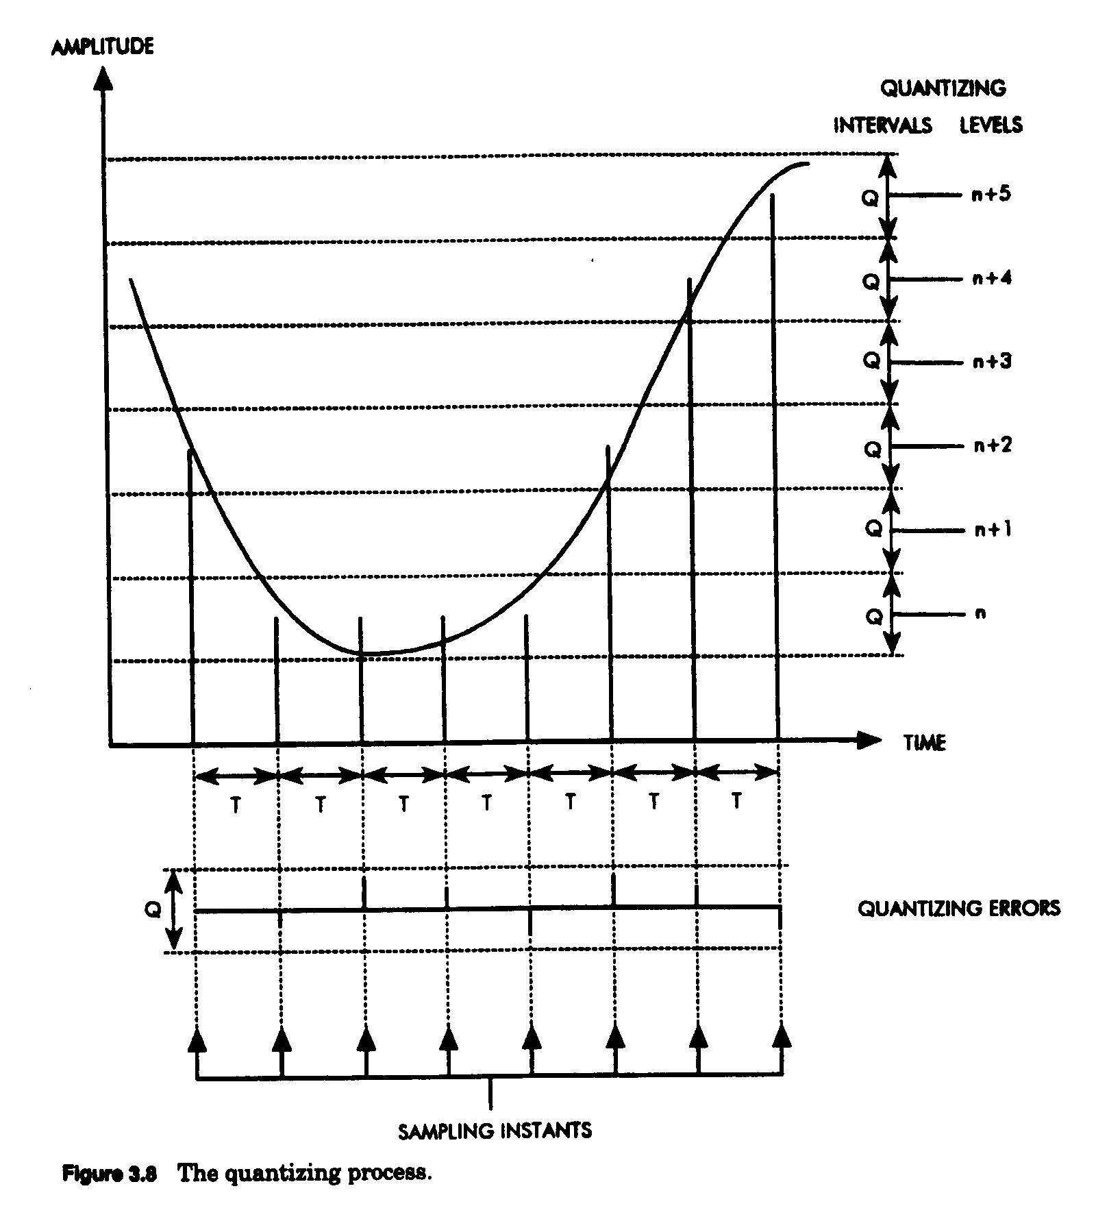
La fig. 3.8 muestra que todas las muestras de ocurren dentro de límites específicos, con valores asignados, esto es, alguno de los niveles Qs.- En la mayoria de los equipos de video de calidad
profesional o de Estudio, que trabajan en digital, todos los niveles de cuantificación son de igual
amplitud y el proceso se llama de “cuantificación uniforme”.- El valor cuantificado de una señal
análoga puede contener un error, que se refiere como “error de cuantificación”, que no excederia
de +- ½ Q .-
El número de escalones de cuantificación, y, consecuentemente, la magnitud del error de cuantifi-
cación, dependen del número de bits por muestra.-
Las primeras tecnologías usaban 7 u 8 bits por muestra, dependiendo de la clase de equipamiento,
resultando en, respectivamente, 128 ó 256 escalones de cuantificación.- Con muy pocas excepcio
nes, los equipos contemporáneos de calidad Estudio usan 10 bits por muestra, resultando en 1024
escalones de cuantificación.-

3.1.5.- EL RANGO DINAMICO Y EL CONCEPTO DE “HEADROOM” ( MARGEN ).-

Como ya se ha visto, las señales de video análogas tienen un bien definido valor pico a pico.- La referencia de amplitud común es la señal de barras color 100 %, que su valor p.to p. es de 1,22 V
en NTSC y 1,2335 V en PAL.- Es obvio e importante que estas señales sean manejadas por el convertidor A/D sin ningún tipo de recorte.- Similares consideraciones se aplicarán a las señales
de componentes análogicas.- Consecuentemente, se requiere una cierta cantidad de margen (“headroom”) para evitar la sobrecarga del conversor A/D y esto se especifica en los standards de
TV digital que se discuten en sec. 3.2.-

3.1.6.- EL ERROR DE CUANTIFICACION.-

El error de cuantificación es la única fuente de desviación en los sistemas digitales.- Las amplitu-
des de video varían en el tiempo.- Los valores cuantificados pueden tener un error de cómo mu-
cho +-1/2 Q, donde Q es la amplitud del intervalo de cuantificación.- Para 8 bits o más por mues-
tra, el error de cuantificación puede ser interpretado como una señal indeseada ( por ej. Ruido )
agregada al proceso de cuantificación de la señal original.- Por debajo de 8 bits por muestra, el
error de cuantificación resulta en una severa distorsión de la forma de onda y se visualiza como
efecto de contornos o de bordes.-
Para cuantificación lineal y suponiendo que los errores están uniformemente distribuídos, la mag
nitud RMS de cualquier error de cuantificación, se puede demostrar que es Q/ √12.-( Ver apén-
dice ).- La salida p.to p. del conversor D/A, la máxima excursión, es igual a: n
n 2 . Q
Su valor preciso es en realidad : ( 2 - 1 ). Q .- La relación señal S p. to p. a error de cuantifica-
ción ( Q rms ) de una caja “negra” ideal, esta dado por:
n
S / Qrms (Db) = 20 log ( 2 Q . √ 12 / Q ) = 6,02 n + 10,8
10
Ver apéndice.- La fórmula dada supone que la señal análoga ocupa el rango completo de cuanti-
ficación.- Dado un sistema de video digital con 8 bits por muestra, el valor teórico es:
S / Qrms = 58,96 Db
Hay varios factores que afectan el valor S / Qrms, que son:
# La limitación de banda del espectro a fmáx ( ya sea 4,2 o 5 MHz ).-
La limitación del espectro a fmáx mejora la relación S / Qrms por un factor igual a :
10 log ( fs / fmáx )
10
# El rango de cuantificación ocupado por la señal activa de video ( o sea 100 IRE ).- La S/Qrms se refiere a la amplitud p.to p. de video ( por ejemplo 714 o 700 mV ).- Una señal de barras color
100 % tiene valores p. to p. de 1,22 V ( NTSC ) ó 1,2335 V ( PAL ).- Suponiendo que toda la se-
ñal es cuantificada, la porción de Y de la señal, 714 mV ( NTSC ) ó 700 mV ( PAL ), ocuparía so
lo una parte del rango total.- La proporción es 0,714/1,22 = 0,58 ( NTSC ) y 0,7/1,2335 = 0,57
( PAL ).-
El resultado es un número menor de escalones de cuantificación y consecuentemente, un valor re-
ducido para S/Qrms.- Si el rango de cuantificación permite una cierta cantidad de margen (“head-
room”) sobre el máximo p. to p. de la amplitud de video, entonces, la relación S/Qrms sería adi-
cionalmente reducida por la cantidad del margen.-
La fórmula modificada para S/Qrms es:
S/Qrms ( dB ) = 6,02 n + 10,8 + 10 log ( fs/2 fmáx ) – 20 log [ Vq / (Vw –Vb) ]
- 10

donde: n : número de bits por muestra
fs : frecuencia de muestreo
fmáx : máxima frecuencia de la señal de video ( ya sea 4,2 ó 5 MHz )
Vq : voltaje de señal que ocupa el rango total de cuantificación
Vw : nivel de la señal de blanco en voltaje
Vb : nivel de la señal de borrado en voltaje
Vw – Vb = 0,714 V ( NTSC ) ó 0,7 V ( PAL )
Ignorando la cantidad del margen, la relación calculada S/Qrms para una caja “negra” de 4,2 MHz de BW, con frecuencia de muestreo de 14,3 MHz y una precisión de 8 bits por muestra,
es igual a :
S/Qrms = 6,02 n + 10,8 + 10 log (14,3/8,4) – 20 log (1,22/0,714) = 56,62 Db
- 10
La relación S/Qrms es mejorada ( + 2,31 db ), a causa de la restricción de 4,2 MHz de BW, y es
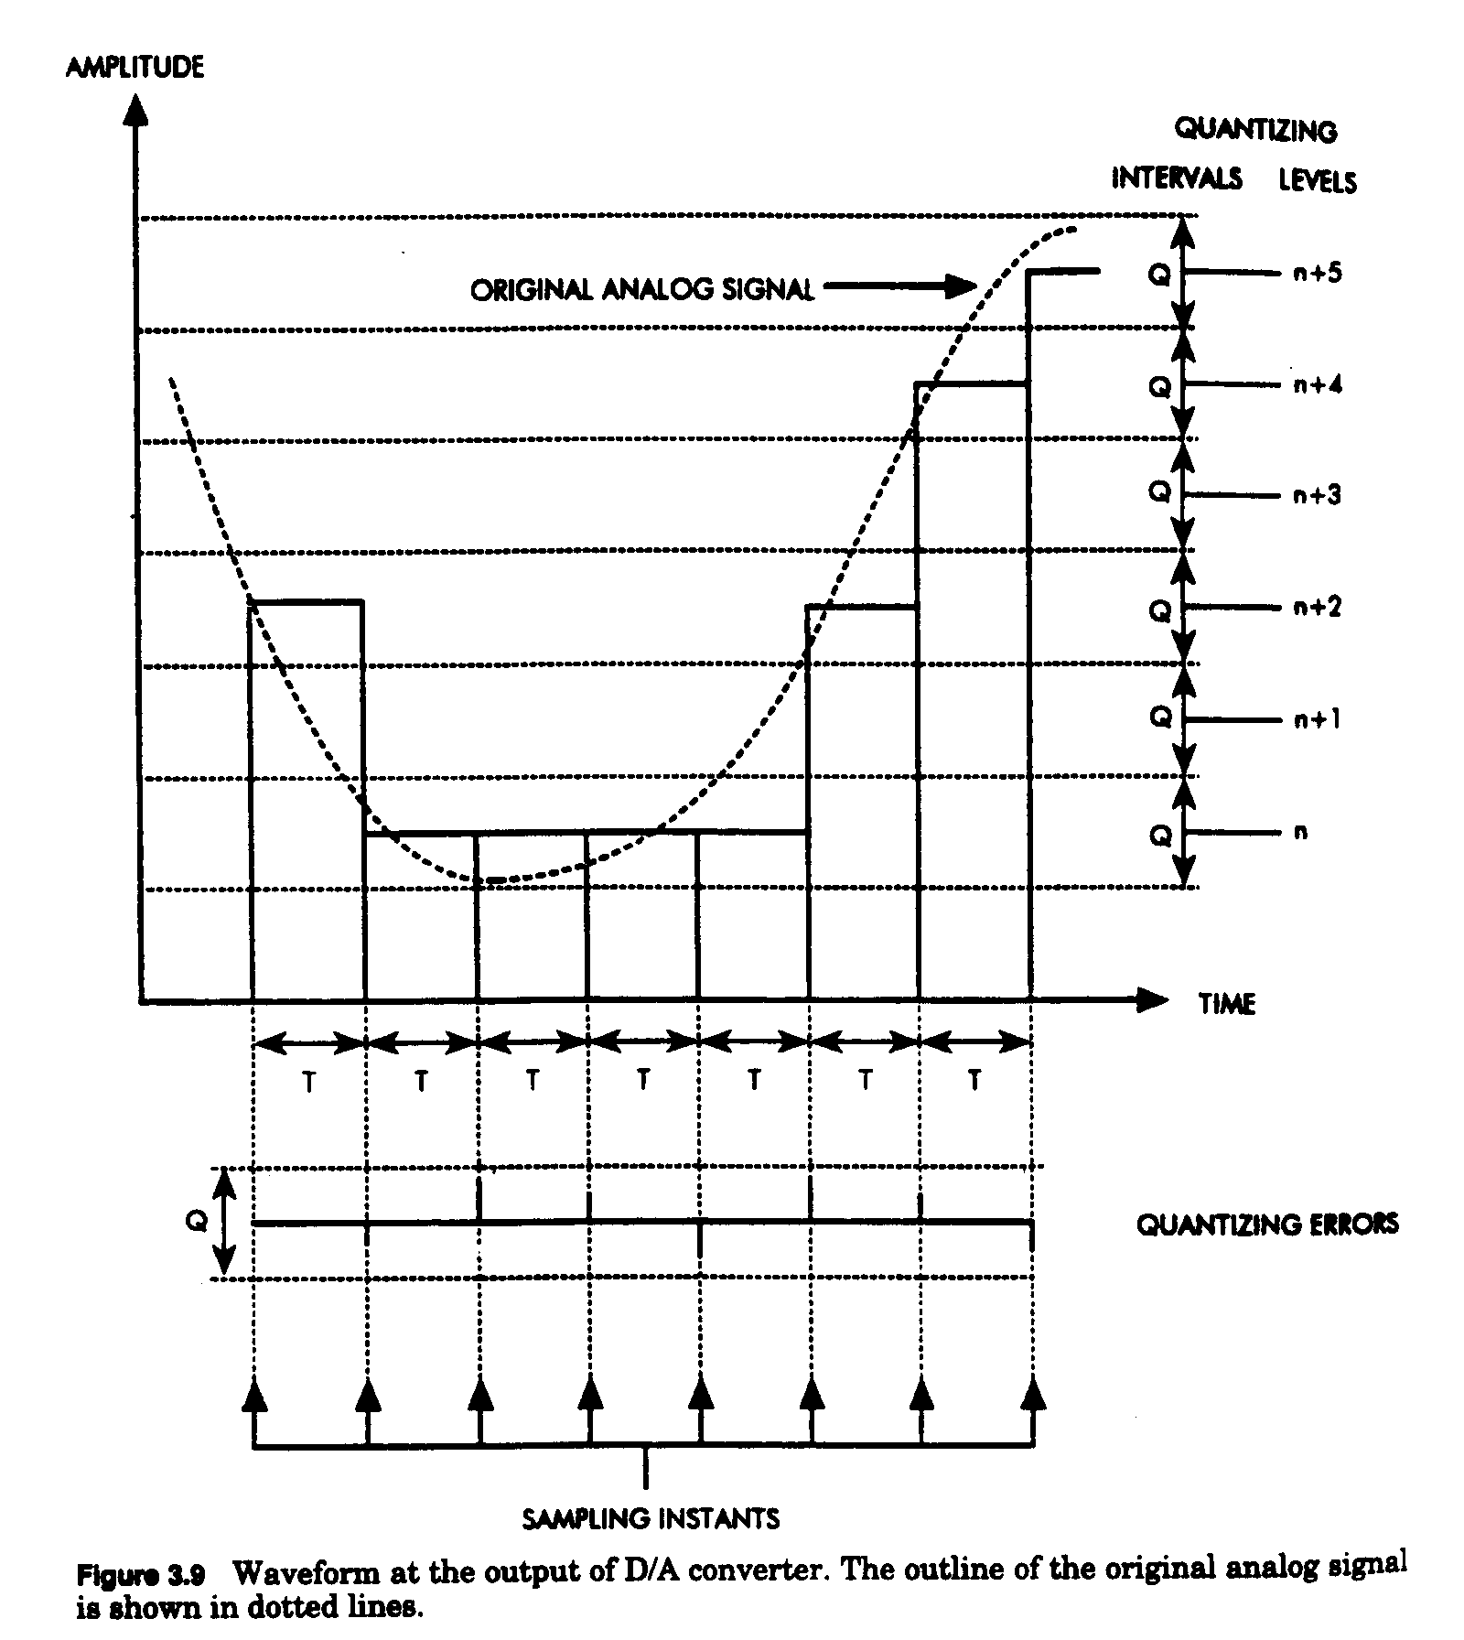
reducida en –4,65 db por el efecto de disminuir el número de escalones de cuantificación.- Si el
margen se toma en consideración, la relación S/Qrms se reduce adicionalmente en alrededor de 1 db.- Estas consideraciones serán tomadas nuevamente en cuenta en la sec. 3.2.-

3.1.7.- LA CONVERSION D/A.-

Como se muestra en fig. 3.9, la forma de onda en la salida del conversor D/A es un tren de pulsos rectangulares de la misma amplitud que la señal digitalizada y con un ancho constante de T = 1/fs
El espectro del pulso rectangular con un ancho de T = 1/fs se da por la función senoidal:
A ( db ) = 20 log ( sen x/x )
10
donde: x = π fv / fs fv : frecuencia de video , fs : 1/T, la frec. de muestreo
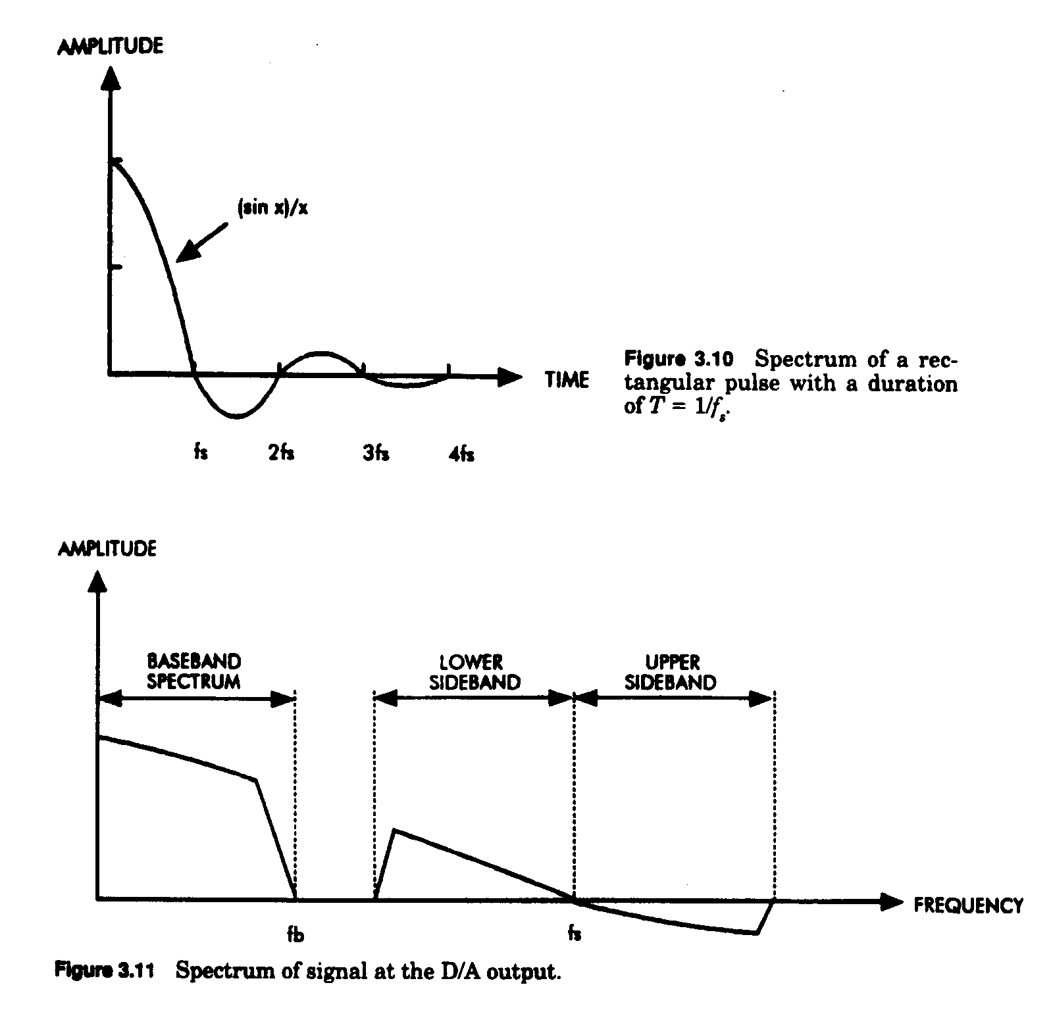
La fig. 3.10 muestra el espectro de un pulso rectangular con una duración de T = 1/fs.-
La fig. 3.11 nos muestra el espectro de la señal en la salida del conversor D/A.-
El efecto es una pérdida en las frecuencias altas de video y esto se agrega al efecto acumulativo de los filtros antialiasing y de reconstrucción.- Esta pérdida en alta frecuencia es normalmente
ecualizada después del filtro de reconstrucción.- Fig. 3.12 muestra curvas que representan las pér-
didas de alta frecuencia provocadas por el filtro pasa-bajos de característica senx/x, en las dos fre
cuencias de muestreo.-

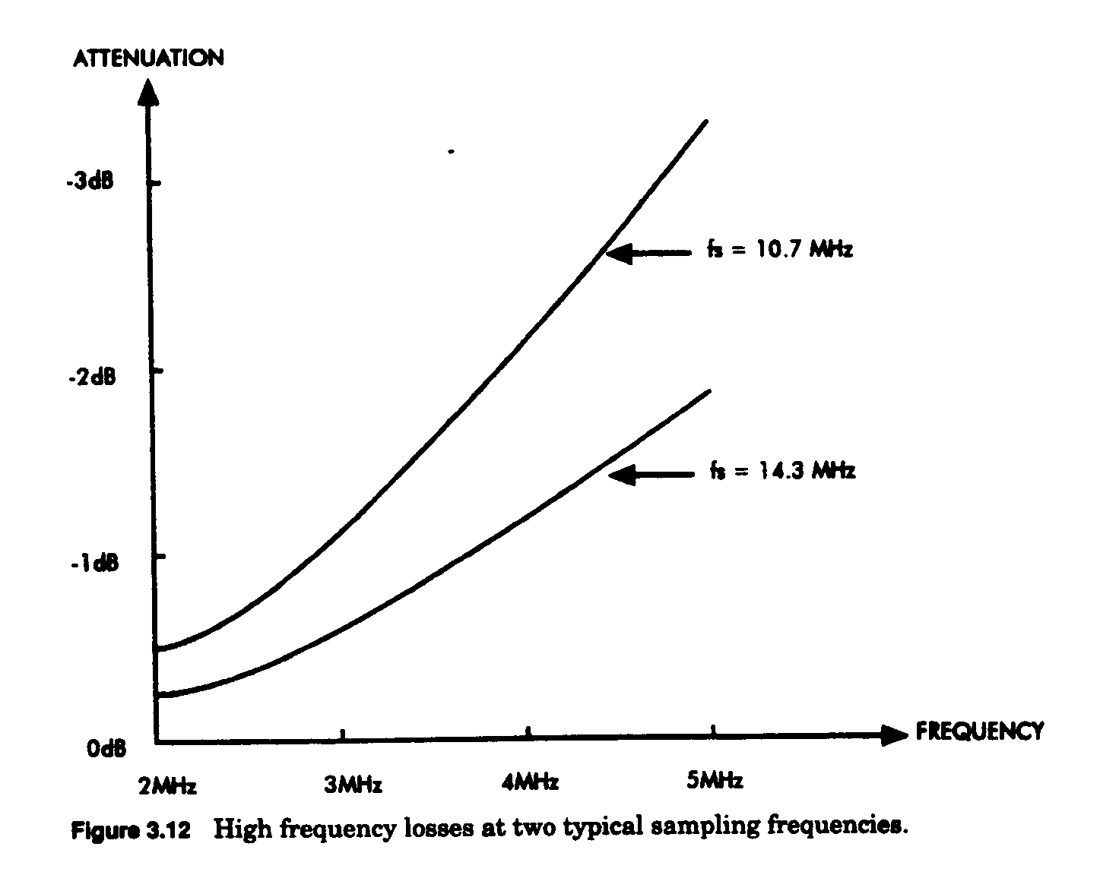
3.2.- NORMALIZACION DE LA SEÑAL COMPUESTA DIGITAL.-

Durante un largo período de tiempo se desarrollaron cajas “negras”, para distintos usos, con dis-
tintas frecuencias de muestreo, distintos números de bits por muestra y distintos rangos de cuan-
tificación, por lo cual todas eran incompatibles.- Estos productos fueron desarrollados para dis-
tintas necesidades de producción específicas y fueron diseñados para interconexiones compati-
bles con todo el mundo analógico.-
Siendo la tendencia hacia un estudio totalmente digital esto lleva a la necesidad de fijar un stan-
dard en la industria del equipamiento.- La norma del video digital compuesto constituye el pun-
tapie inicial hacia un Estudio de Teleproducción totalmente digital.- Para satisfacer las necesida-
des de la industria, hay dos conjuntos de standards para el digital compuesto:
# La norma NTSC 4 fsc
# La norma PAL 4 fsc
La señal de video análoga compuesta es muestreada a una velocidad de 4 veces la fsc.- El número
de bits por muestra juega un rol importante en determinar la calidad de la señal y la economía de
cinta de grabación.- La norma prevee la elección de 8 ó 10 bits por muestra.-
En norteamérica hubo un interés inicial en grabadores compuestos digitales.- Esto tuvo que ver con la necesidad de reemplazar las obsoletas VTR compuestas análogas por VTR digitales que tu
vieran entradas/salidas análogas.- Un determinado número de fabricantes desarrollaron productos
identificados como D2 Y D3 ( Ampex y Panasonic ), en el ramo de las VTRs digitales.- Entonces
un amplio rango de equipamiento compatible 4 fsc de video digital, de calidad Estudio, apareció en el mercado.- Europa tuvo un interés limitado en VTRs 4 fsc a causa de que no podían manejar
el sistema SECAM.- Para ello, el mercado europeo se inclinó hacia equipamiento digital por com
ponentes.- A continuación vamos a exponer los dos standards de video digital de 4 fsc.-

3.2.1.- EL STANDARD NTSC 4 fsc.-

El standard SMPTE 244 M define las características del NTSC 4 fsc para la señal compuesta digi
tal, como también las características de interconexión de “bit parallel”.- Esta sección tratará con los aspectos de la señal digital, definidos por el standard y sumarizados en la Tabla 3.1.-
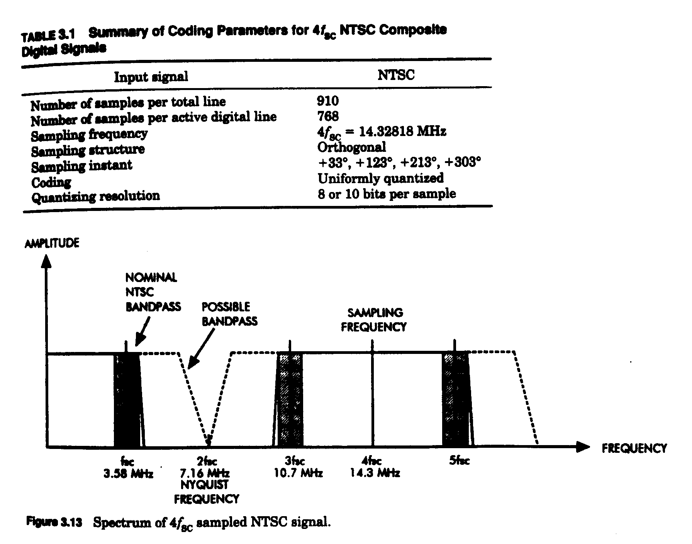
3.2.1.1.- ESPECIFICACIONES GENERALES.-

La frecuencia de muestreo es igual a 4 veces la frecuencia de subcarrier de color o sea 14,3181
MHz ( nominalmente 14,3 MHz ) .- El clock de muestreo se deriva del burst de color de la señal
análoga.- La fig. 3.13 muestra el espectro de muestreo de 4 fsc NTSC.- Hay un significativo “gap
entre 4,2 MHz, la máxima frecuencia nominal de la banda base NTSC y 7,16 MHz ( la frecuencia
Nyquist ).- La norma no especifica las características de los filtros antialiasing y de reconstru-
cción .- Los fabricantes tienen la posibilidad de elegir filtros de banda ancha, complejos y costo-
sos, empinados y libres de ripple, que dan una respuesta extendida, o filtros de costos mas mode-
rados, pasabajos de 4,2 Mhz, con caída gradual.- Como resultado, los variados productos 4 fsc
resultan con diferentes calidades de imagen, al tener diferentes BWs análogos.- El standard supo-
ne que cualquier tipo de corrección senx/x puede ser hecha en el punto donde la señal digital se
convierte a la forma analógica.- Es importante notar aquí que la señal generada digitalmente ali-
mentará directamente a la unidad digital 4 fsc, que tendrá un BW análogo equivalente igual a 2fsc
= 7,16 MHz.- Por el efecto de los filtros, pueden aparecer severos overshoots y ringings de la se-
ñal análoga compuesta que se deriva, salvo que se tomen precauciones especiales para asegurar que los bordes de borrado digital y tiempos de crecimiento, que son incluídos como parte integral
de la señal digital, sean adecuados con las formas de onda análogas.-

3.2.1.2.- LA ESTRUCTURA DE MUESTREO.-

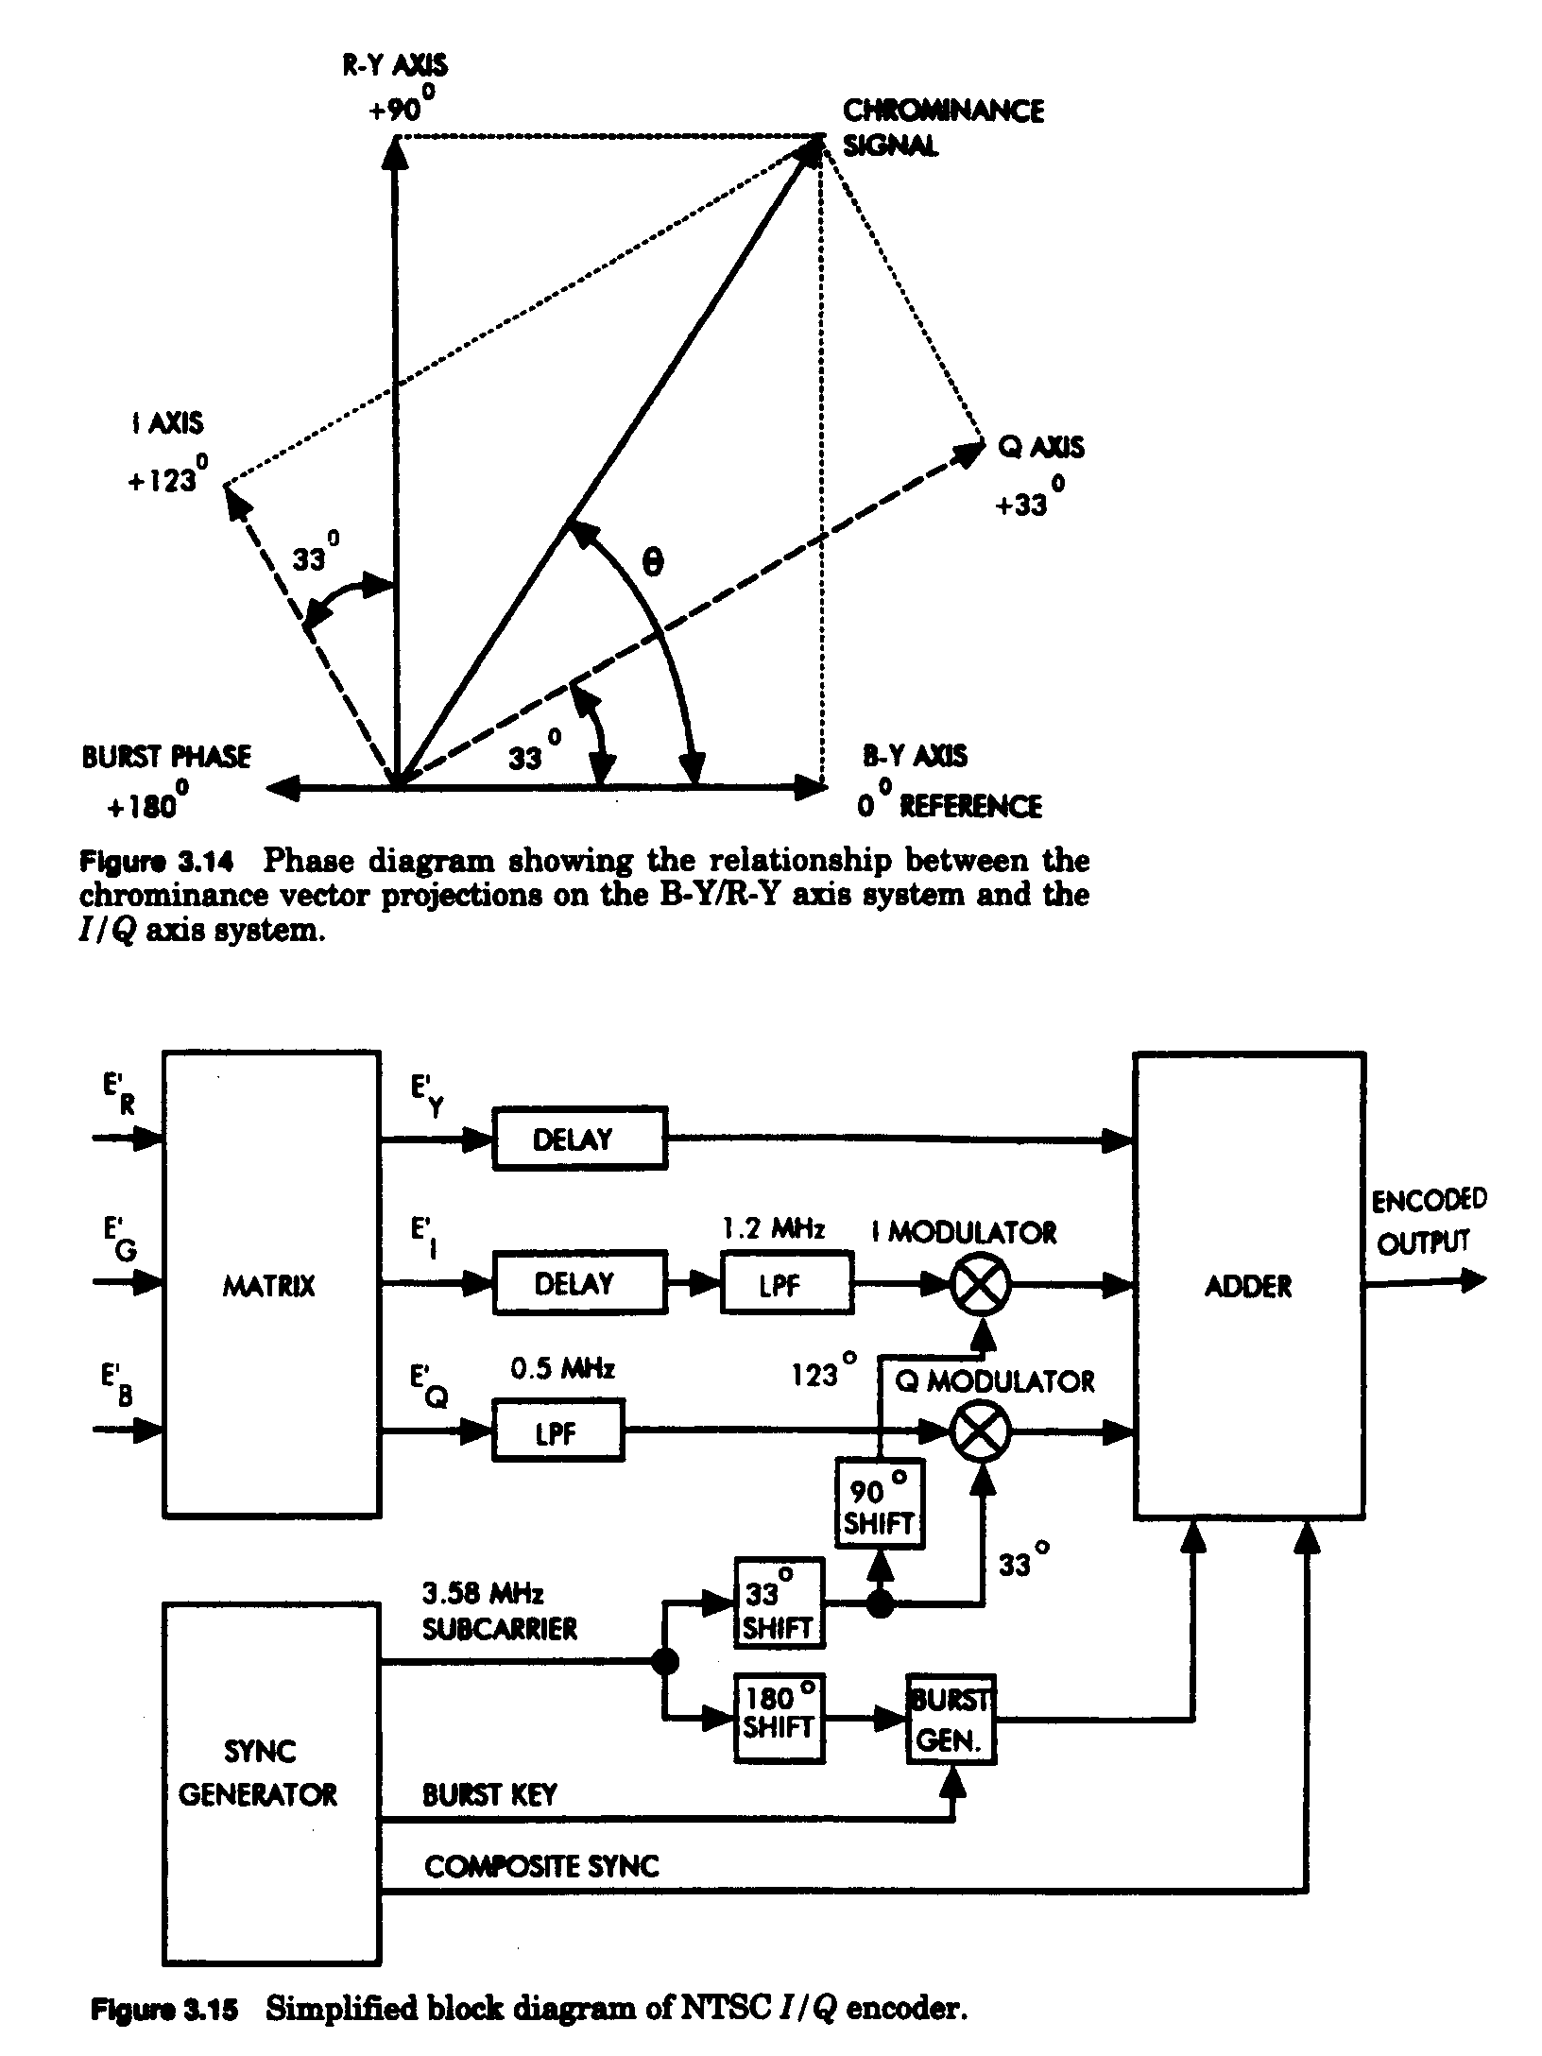
Este standard SMPTE fue desarrollado con referencia a las especificaciones originales NTSC, que usan codificación de I/Q en lugar de B-Y/R-Y, como hace el sistema PAL.- La fig. 3.14 mues
tra un vector croma cualquiera que puede ser representado ya sea por vectores I/Q ó B-Y/R-Y.- Originalmente el standard NTSC tuvo asignado diferentes anchos de banda a la señal I (1,2MHz)

y Q ( 0,5 MHz ), permitiendo así una mejor resolución en la zona del naranja.-
El típico codificador I/Q NTSC se ve en la fig. 3.15.- La señal codificada I/Q NTSC puede ser de
codificada a lo largo de las abscisas I/Q, con BWs iguales o desiguales, o sobre las abscisas B-Y/
R-Y, también con anchos de banda iguales o diferentes.- Realmente, muy pocos decodificadores
I/Q , fueron construídos, tanto en monitores como en receptores de TV, a causa de la complejidad
de su circuiteria, que redunda en mayor costo, y que el hacerlo, se vió en la práctica que no redi-
tuaba en mejoria de la imagen visible.-
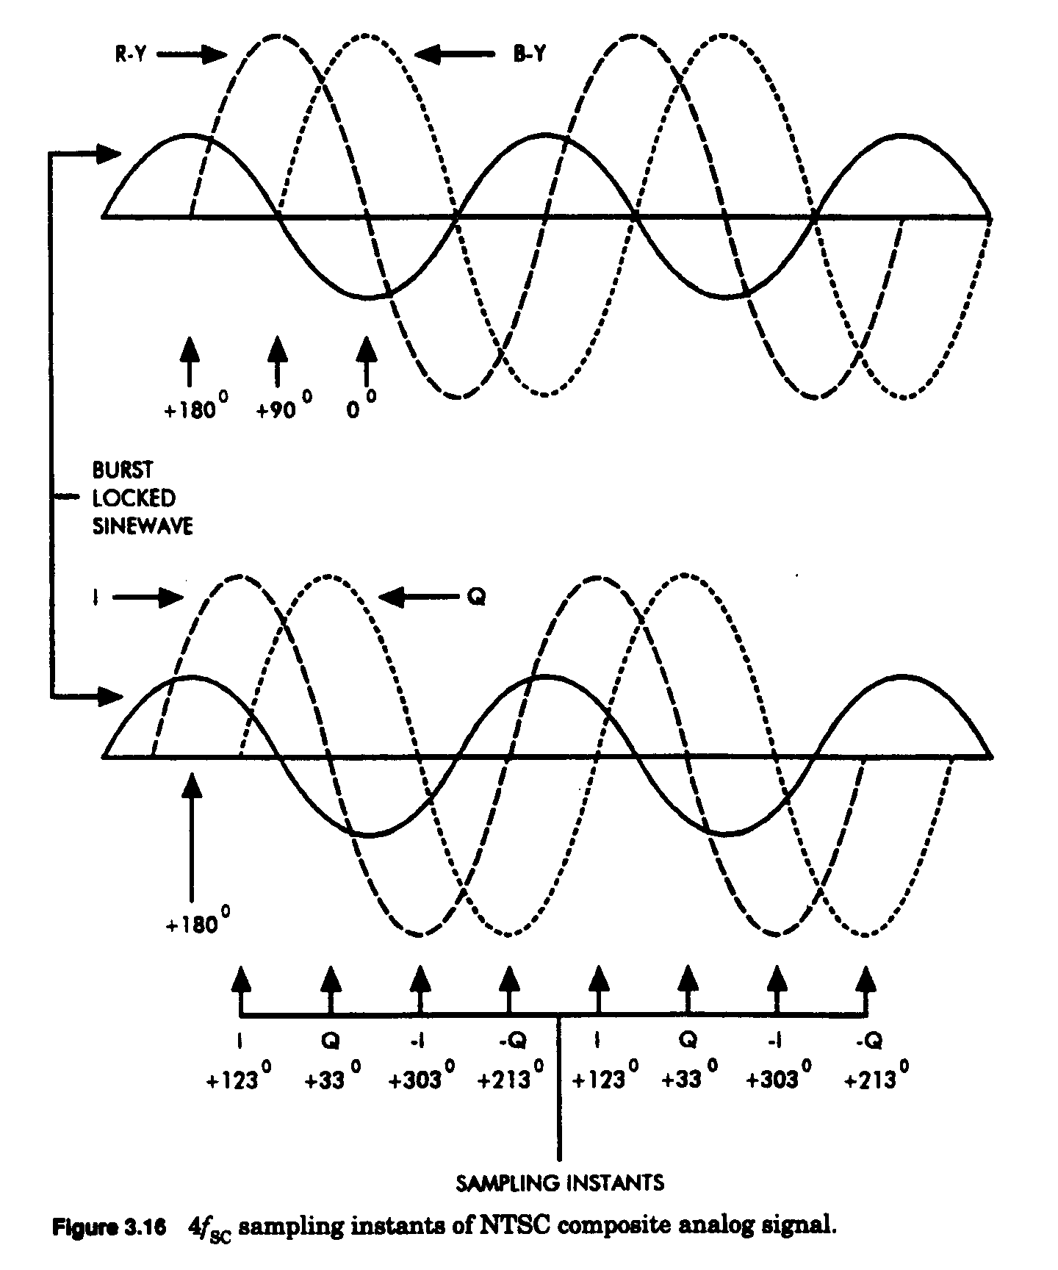
Como se muestra en la fig. 3.16, el standard NTSC 4 fsc requiere que el instante de muestreo coin
cida con las amplitudes de pico + y – de las componentes de subcarrier I y Q.- La parte superior

del dibujo muestra que estos instantes de muestreo proveen una adecuada representación 4 fsc de la información B-Y/R-Y.-
Dada una frecuencia de muestreo fs = 14,3181 MHz ( nominalmente 14,32 MHz ) y frecuencia de barrido horizontal fh = 15.734,25 Hz, el número de muestras total por línea es igual fs/fh=910.
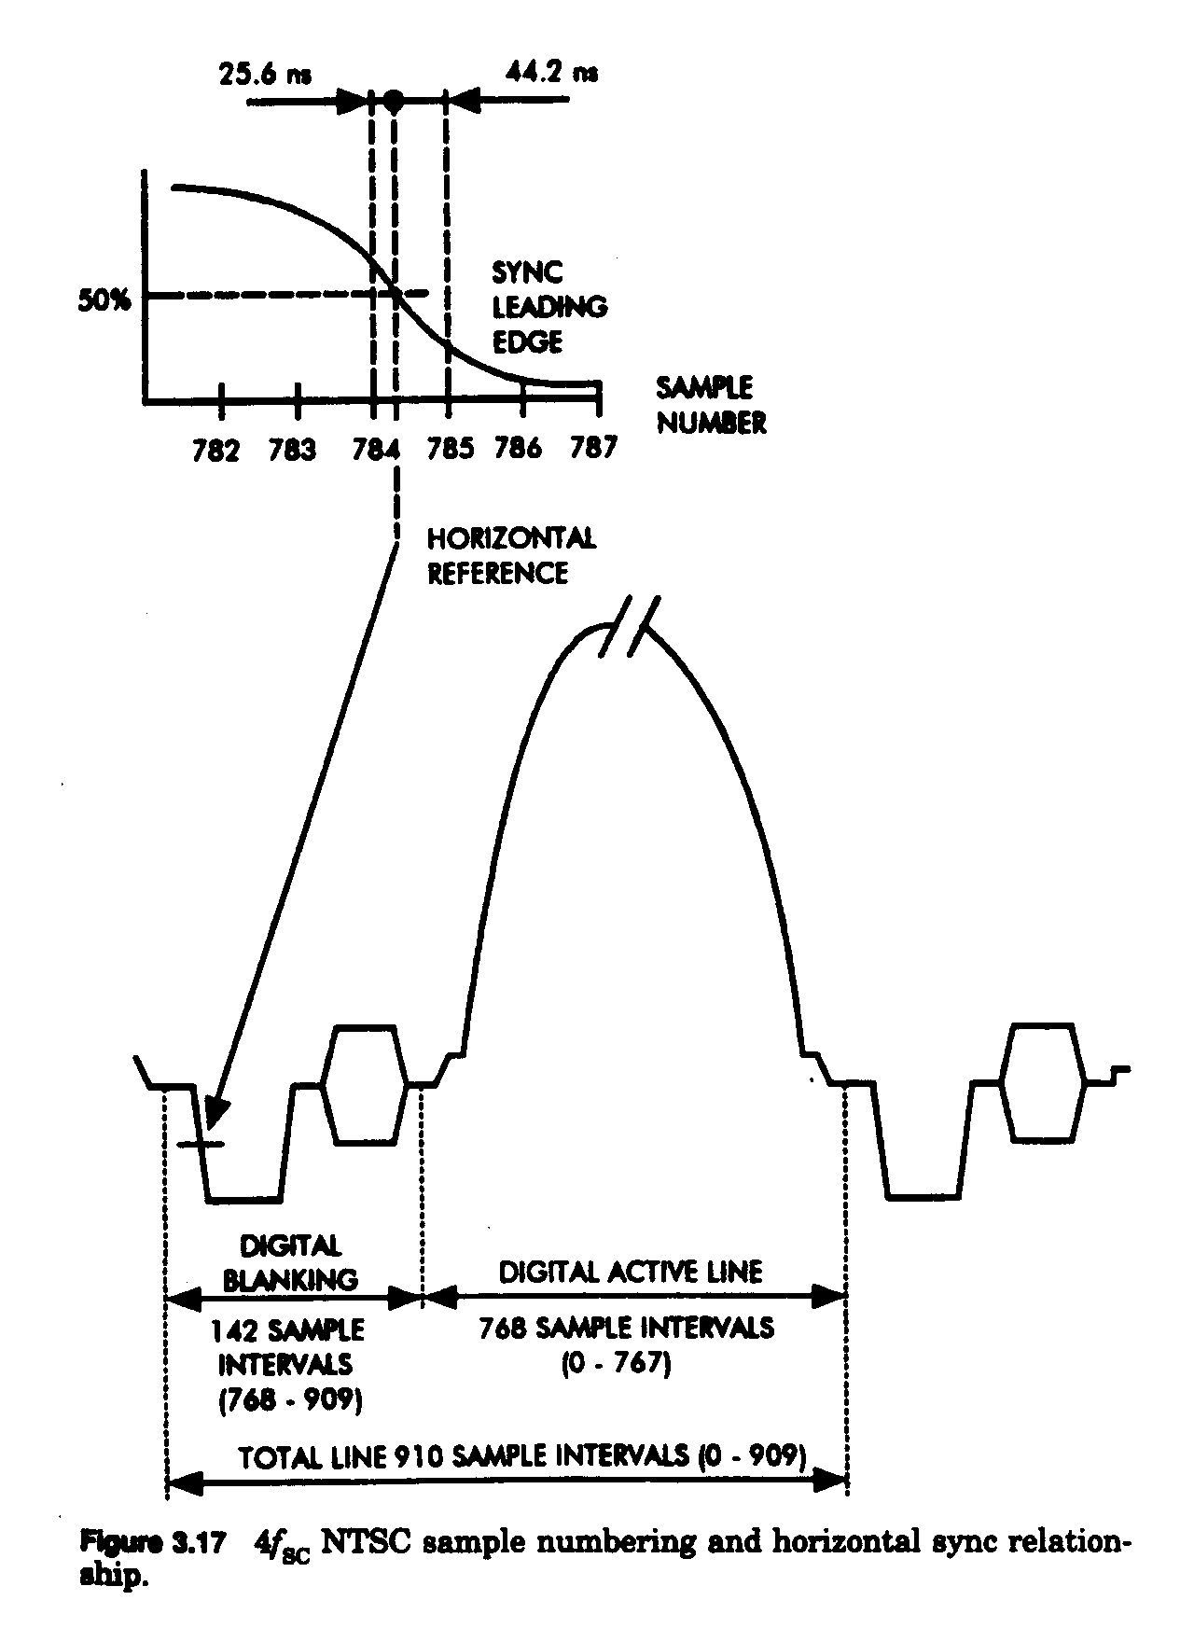
Realmente, la línea activa digital acomoda 768 muestras.- Las restantes 142 muestras están sobre

el intervalo de borrado horizontal digital.-
La fig. 3.17 muestra el número de muestras para la señal nominal NTSC.- El punto de 50 % am-
plitud del borde de caida del sincronismo horizontal análogo cae entre las muestras 784 y 785.-
La primera de las 910 muestras representa la primer muestra de la línea digital activa y es desig-
nada como muestra cero para propósito de referencia.- Entonces, las 910 muestras por línea son,
por consiguiente, numeradas de 0 a 909.- Los datos de la linea activa digital son contenidos des-
de la muestra 0 hasta la 767.-

3.2.1.3.- EL RANGO DE CUANTIFICACION Y SUS IMPLICACIONES.-
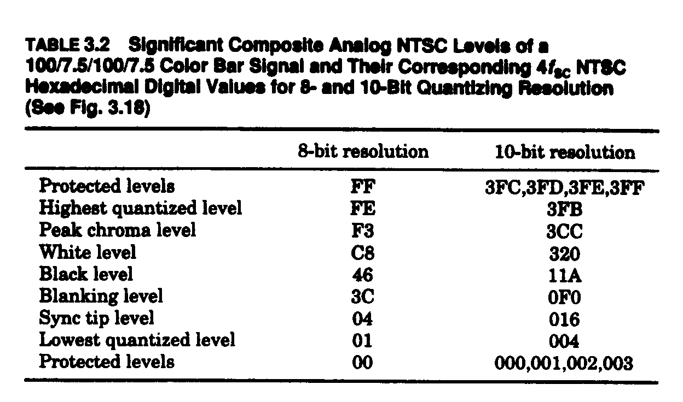
La tabla 3.2 enumera los niveles de señal NTSC análoga compuesta que son significativos en las
barras de color 100/7,5/100/7,5 y sus correspondientes valores digitales NTSC hexadecimales 4
fsc para resoluciones de cuantificación 8 y 10 bit.-
La fig. 3.18 muestra la relación entre los niveles de señal análoga NTSC y los valores de mues-
tras de 10 bit de la señal de barras color 100/7,5/100/7,5.-
El standard prevee para 1024 niveles digitales ( 2 a la 10 ), expresado en números decimales va-riará desde 0 a 1023 o en números hexadecimales variará desde 000 a 3FF.- Los niveles digitales
000, 001,002, y 003, como asi también en la otra punta, 3FC, 3FD,3FE y 3FF, son protegidos y no están permitidos en el “stream” digital.- Esto deja 1016 niveles digitales, que expresados en nú
meros decimales variará desde 4 a 1019 o en hexadecimales, desde 004 a 3FB, para representar la
señal de video.- El nivel del sinc. tip tiene asignado el valor 16 decimal o 010 hexadecimal.- Los
niveles de señal mas alta, correspondientes al amarillo y cyano, es asignado al valor decimal de 972 ó 3CC hexadecimal.- La norma prevee una pequeña cantidad de “headroom” en la parte de
abajo de la señal, niveles 4 a 16 decimal ó 004 a 010 hexadecimal y en la parte de arriba de la se-
ñal, niveles 972 a 1019 decimal ó 3CC a 3FB hexadecimal.- El “headroom” total es del orden de
1 db y permite que puedan aparecer faltas de ajuste o derivas de los niveles de la señal análoga de
entrada.- Esto reduce la relación S/Qrms en la misma cantidad.- La relación teórica resultante :
S/Qrms puede calcularse usando la fórmula desarrollada en sección 3.1.5.-

S/Qrms (db) = 6,02 n + 10,8 + 10 log [ fs/(2fmáx) ] – 20 log [ Vq/(Vw – Vb) ]
- 10

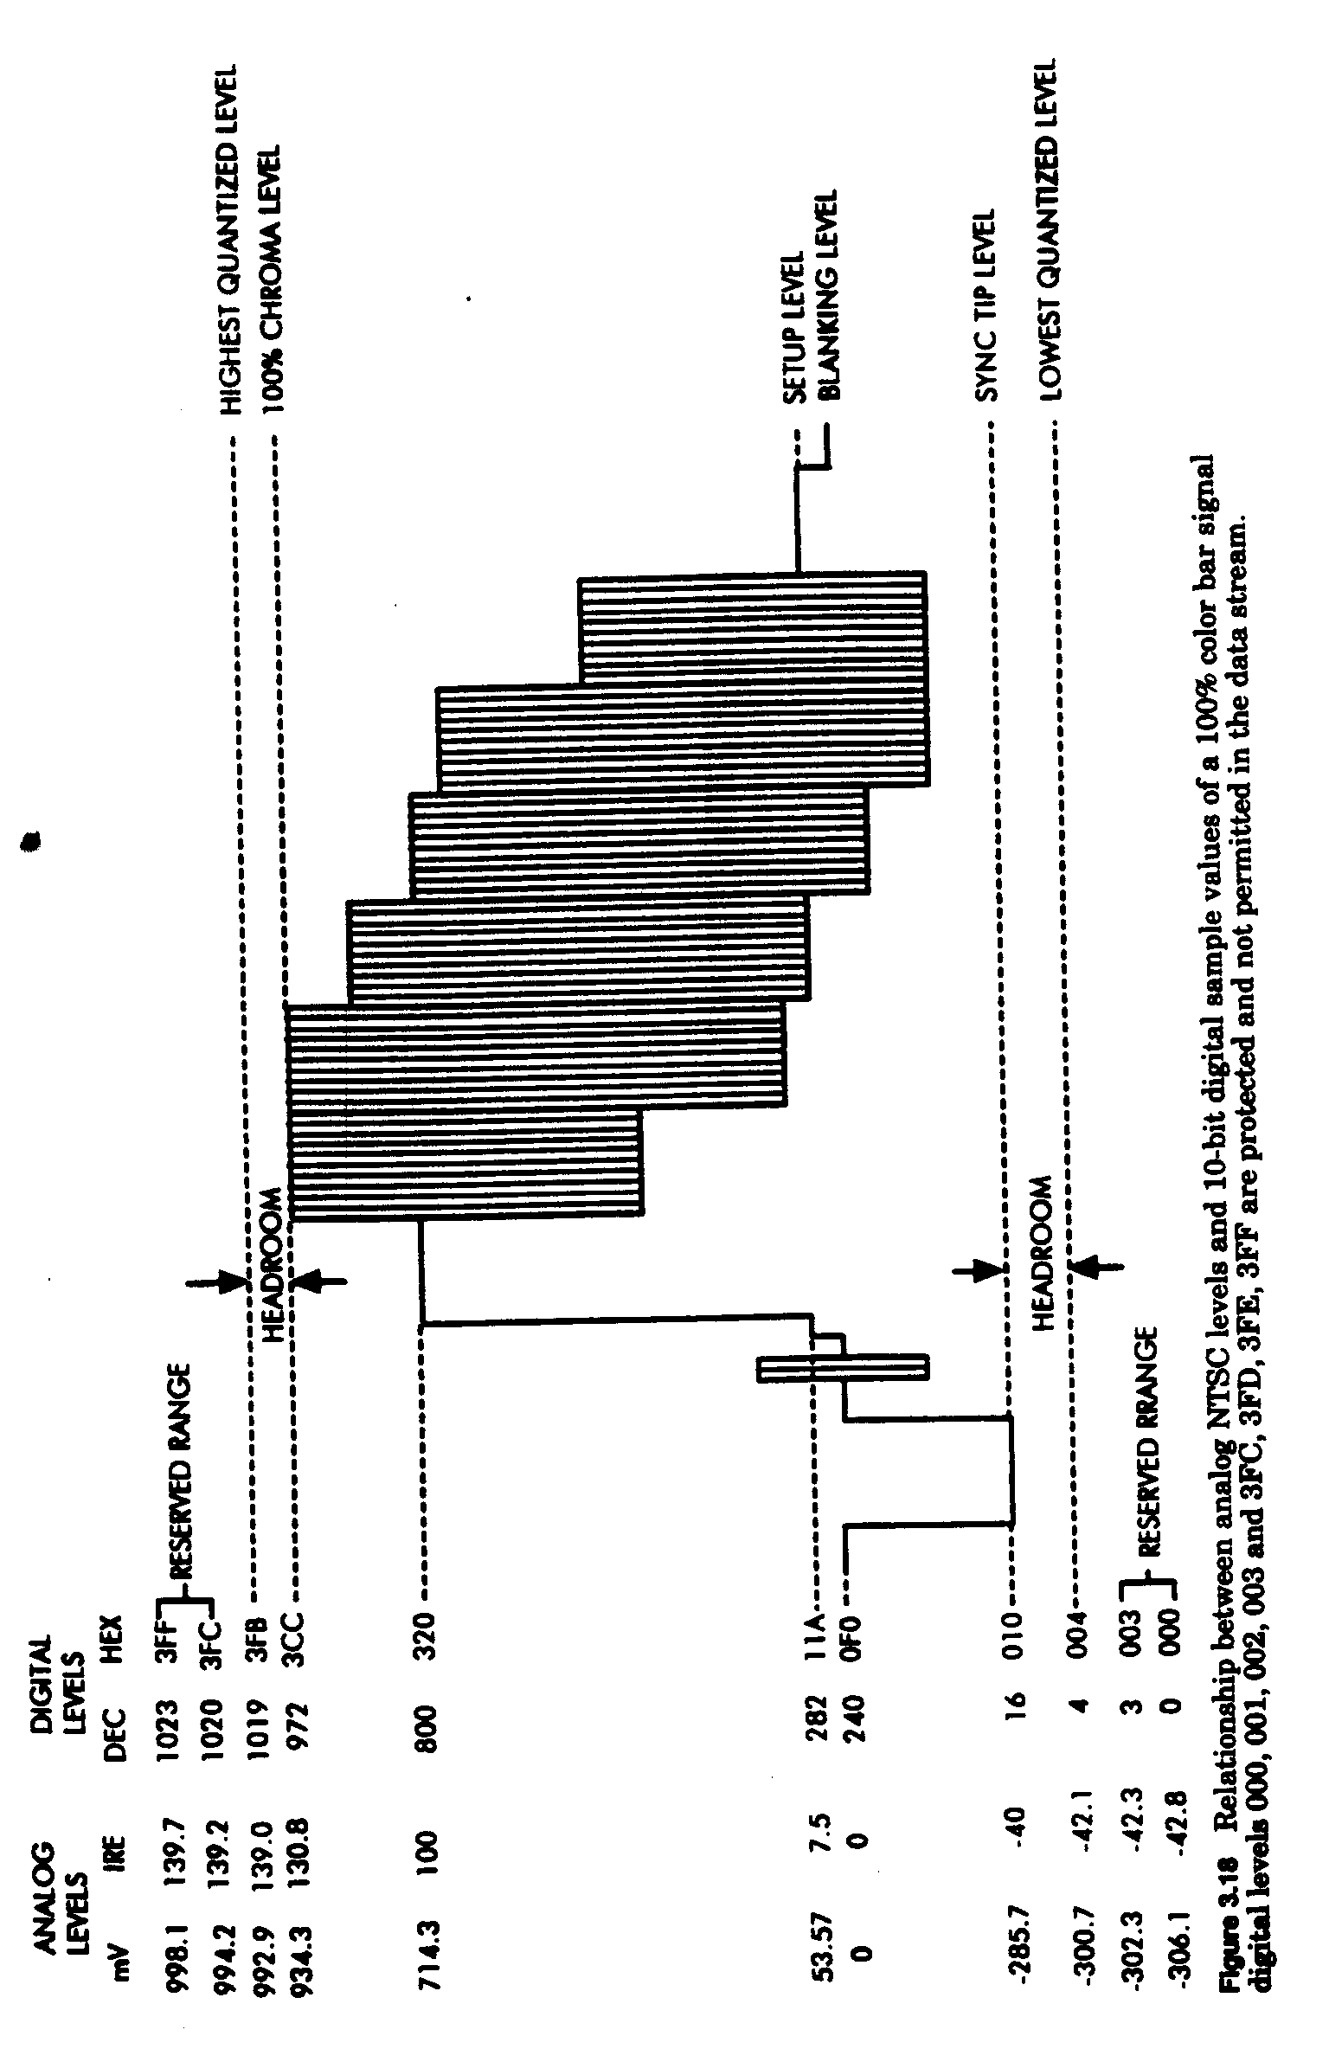
Dando los siguientes valores, para las variables en la fórmula:
n = 10 bits por muestra
fs = 14,32 MHz
fmáx = 4,2 MHz
Vq = 1,3042 V
Vw – Vb = 0,7143 V
El valor calculado de S/Qrms es:
S/Qrms = 68,10 db

En un sistema de 8 bits, 254 de los 256 niveles ( 01 hasta FE ) son empleados para expresar un valor de cuantificación.- Los niveles 00 y FF son protegidos y no permitidos en el “data stream”.-
El valor teórico calculado de S/Qrms para un sistema de 8 bit es:
S/Qrms = 56,06 db

3.2.1.4.- LA ESTRUCTURA DEL RASTER DIGITAL.-

La duración del campo activo digital excede la del campo activo análogo.- El periódo del campo
activo digital se posiciona al comienzo, antes y también, después del análogo de video.-
En una secuencia NTSC de cuatro campos, el intervalo de borrado vertical digital se extiende des
de la línea 525, que corresponde a la muestra 768, a la línea 9, en la muestra 767 inclusive, para los campos I y III y desde la línea 263, muestra 313, a la línea 272, muestra 767 inclusive, para los campos II y IV.-
La fig. 3.19 muestra las relaciones entre la señal compuesta análoga NTSC, en el borrado vertical y el borrado vertical NTSC en el sistema 4 fsc digital.-
La duraciòn de la línea digital activa excede la de la línea activa análoga.- La línea activa digital se posiciona al comienzo antes y al final, después de la de video análoga.- Así, los bordes del blanking del video análogo son contenidos dentro del periódo de línea activa digital.- Esto hace un verdadero efecto de enmascaramiento de los ringing y overshoot análogos, generados por la li-
mitación de banda del filtro de recontrucción post D/A y asociado con el rápido “risetime” del bo
rrado digital.-
El intervalo de borrado horizontal digital se extiende desde la muestra 768 a la 909 inclusive, so-
bre todas las líneas fuera del intervalo de borrado vertical.-
La fig. 3.20 muestra la ubicaciòn de algunas muestras significativas que ocurren durante el inter-
valo de borrado horizontal.-
El standard especifica que la fase del subcarrier al sincronismo horizontal ( SC/H ) en el dominio
digital seria igual a cero.- Esta especificación asegura instantes de edición en los “insert” de VTR
que son seguros y sin ambiguedades, dentro de una suite de Edición.-
En NTSC análoga recordamos que la posición SC/H correspondiente a cero se define como cuan-
do el punto de referencia del horizontal es coincidente con el punto de cruce por cero de la onda senoida, de igual fase que el burst, suponiendo que extendiéramos la existencia del burst hasta que llegara a esa zona del sincronismo horizontal.-
La relación entre la frecuencia del subcarrier NTSC y la frecuencia de barrido de línea horizontal
provoca la situación del cruce por cero en forma alternada sobre líneas sucesivas.-
El campo I se define como el campo en el cual el primer cero cruza sobre la línea 10 yendo hacia
positivo.-El primer cero que cruza sobre la línea 10 del campo III va hacia negativo.- El “color frame A “ es decripto por los campos I y II.- El “color frame B” lo describen los campos III y IV.- Una secuencia de cuatro campos consecutivos ocurren antes que el subcarrier cruce por cero
sobre la línea 10 yendo hacia positivo.- Esta muy detallada especificación necesita ser satisfecha
por todas las fuentes de señales asociadas con la edición de VTR.- La fig. 3.21 muestra detalles de la línea 10, campo I, “color frame A” y la relación con el instante de muestreo NTSC 4 fsc.-

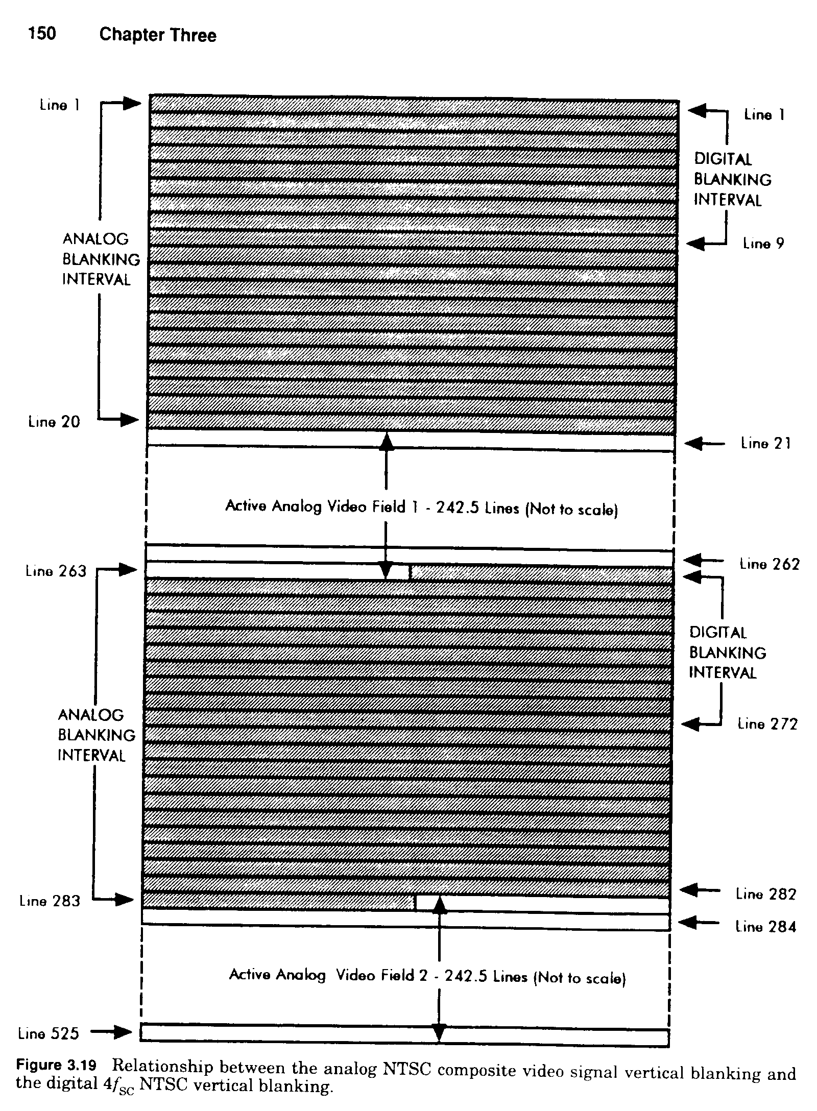

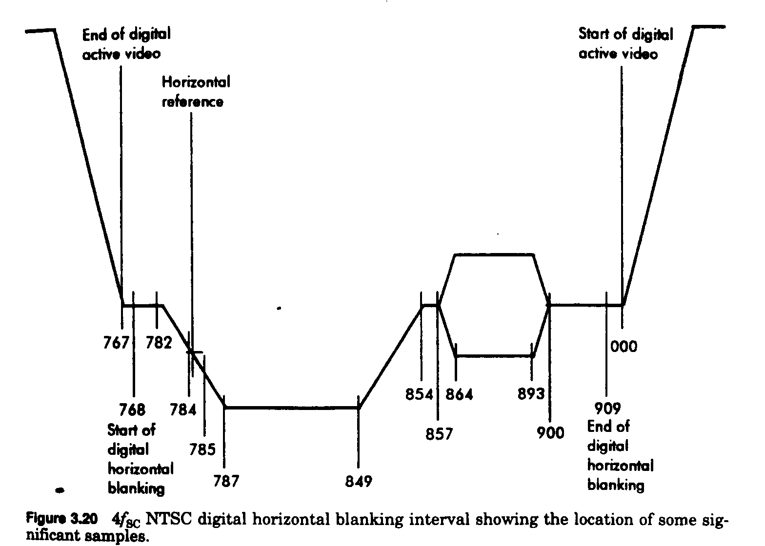

3.2.2.- EL STANDARD PAL 4 fsc.-

Las señales análogas NTSC y PAL tienen muchas similitudes, pero la representación digital de
4 fsc es bastante diferente.- En tabla 3.3 se muestran las características primarias de la señal di-
gital.-

3.2.2.1.- ESPECIFICACIONES GENERALES.-

La frecuencia de muestreo es igual a cuatro veces la frecuencia del subcarrier o sea 17,734475
MHz ( nominalmente 17,73 MHz ).- El clock de muestreo se deriva del burst de la señal análoga.
La fig. 3.23 muestra el espectro que resulta del muestreo con 4 fsc PAL.- Hay también un gap sig
nificativo entre los 5 MHz, la máxima frecuencia de la banda base del PAL B, G y los 8,86 MHz
( la frecuencia Nyquist ).- También como en el caso NTSC, el standard no especifica las caracte-
rísticas de los filtros antialiasing y de reconstrucción, pero su diseño se facilita por una frecuenc-
cia de muestreo alta.- Varios productos 4 fsc tienen diferentes BW análogos.- La corrección sen x
/ x se lleva a cabo después que la señal digital se convierte de nuevo en análoga.- Como pasaba
con los productos NTSC 4 fsc, se producirían problemas por los severos overshoot y ringing que
podrían generarse cuando, la señal generada digitalmente sea alimentada a la unidad digital 4 fsc,
como consecuencia de la limitación de BW del filtro reconstructor.- Para evitar esto, los bordes del borrado digital y los “risetimes” compatibles con la forma de onda análoga, tendrían que ser
incluídos como parte de la señal digital.-

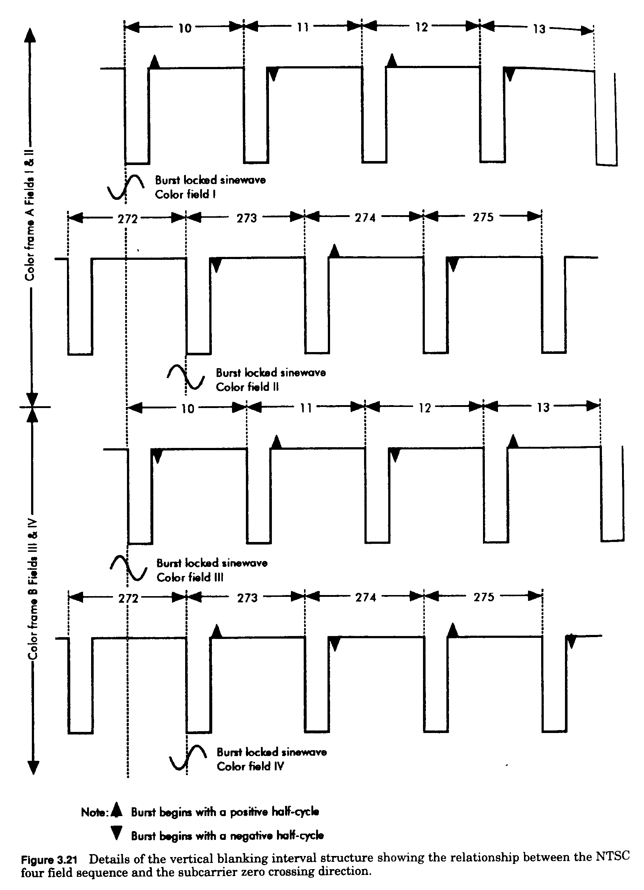

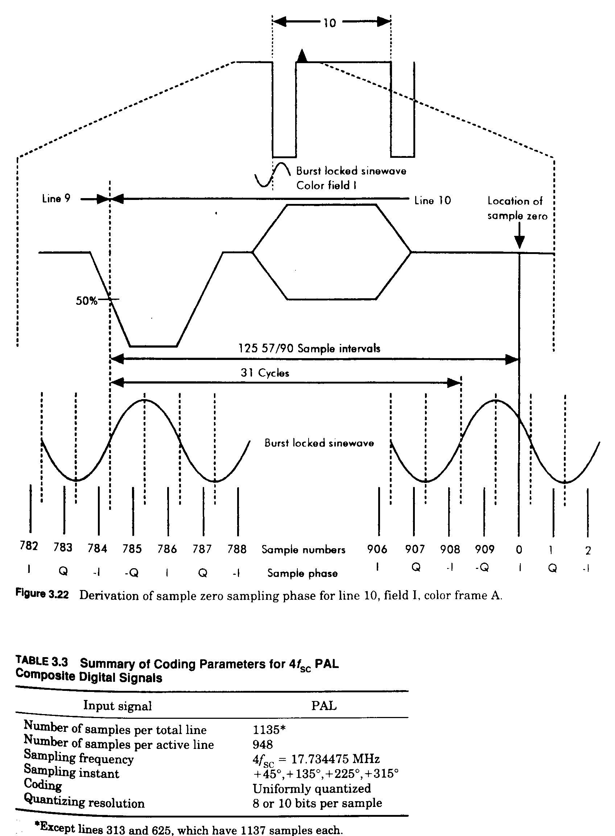

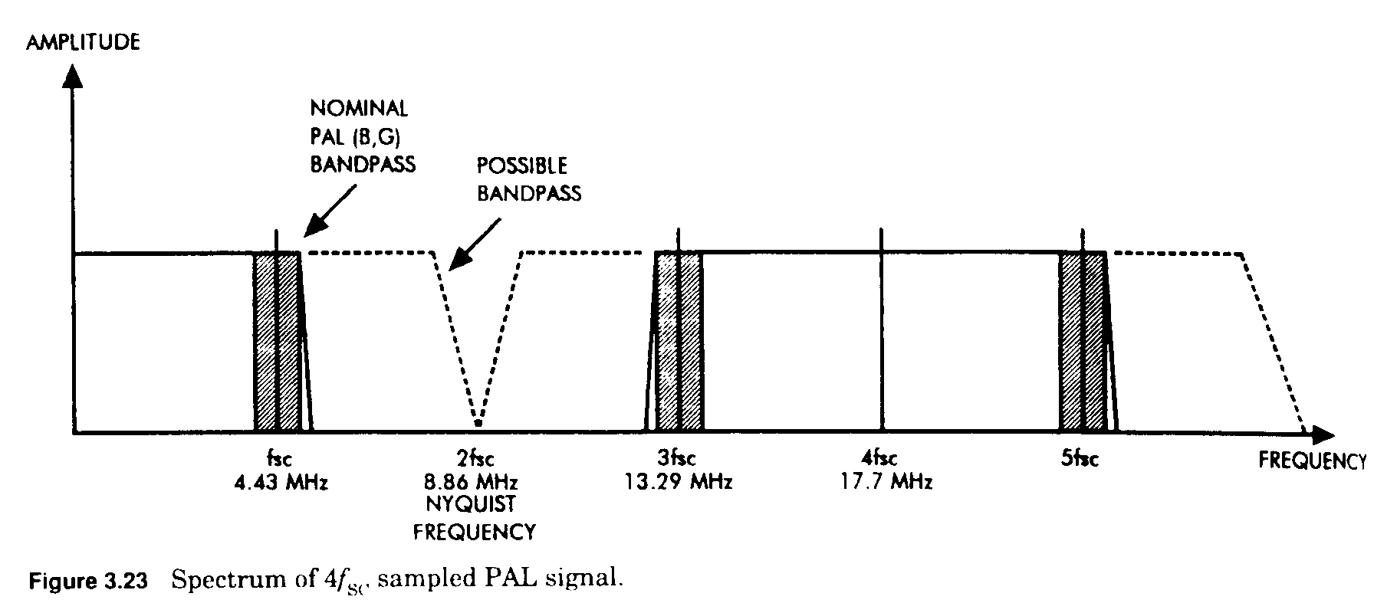

3.2.2.2.- LA ESTRUCTURA DE MUESTREO.-

La fig. 3.24 muestra detalles de la estructura del intervalo de borrado vertical PAL.- El color burst alterna entre los dos valores de + 135 º y + 225 º.-
El subcarrier PAL contiene el offset de 25 Hz, como se recordara de la fórmula que da la fre-
cuencia PAL : fsc = 285,75 fh + 25 Hz = 4,43361875 MHz
El número de ciclos de subcarrier por cuadro es igual a :
fsc/25 = 177.344,75 ciclos/cuadro
El número mínimo de cuadros que contiene un número entero de ciclos de subcarrier es cuatro cuadros : 4 . 177344,75 = 709.379 o sea 8 campos.-
Esto es una consideración importante en el diseño de equipos de VTR para editar o compaginar.-
La señal análoga es muestreada a 4 veces la frecuencia de subcarrier a lo largo de las abscisas del
burst.- La referencia de fase para el clock de muestreo es la subcarrier de color en la posición 0 º
( abscisa + U ).- La fig. 3.25 muestra la posición de los instantes de muestreo del standard 4 fsc PAL .-
La frecuencia de muestreo esta dada por:
fs = 4 fsc = 17.734.475,00 Hz
El número de períodos de muestras entre dos pulsos de sincronismo horizontal digitalizados esta dado por : fs / fh = 17.734.475 / 15.625 = 1135,0064
El número total de muestras por cuadro esta dado por:
muestras/cuadro = muestras/línea . línea/cuadro = 1135,0064 . 625 = 709.379
El procesado de la señal digital requiere tener un número entero de muestras para describir una línea de TV.- El número elegido es de 1135 muestras por línea, resultando en 709.375 muestras
por cuadro.- Para producir el número correcto de muestras por cuadro de TV, se pueden agregar
2 muestras adicionales en las líneas 313 y 625.- De las 1135 muestras en cada línea activa de ima
gen ( las líneas 313 y 625 están en el blanking vertical ), y 948 muestras están realmente en la por
ción de imagen de la línea.- Las restantes 187 muestras se constituyen en el intervalo de borrado
horizontal digital.-

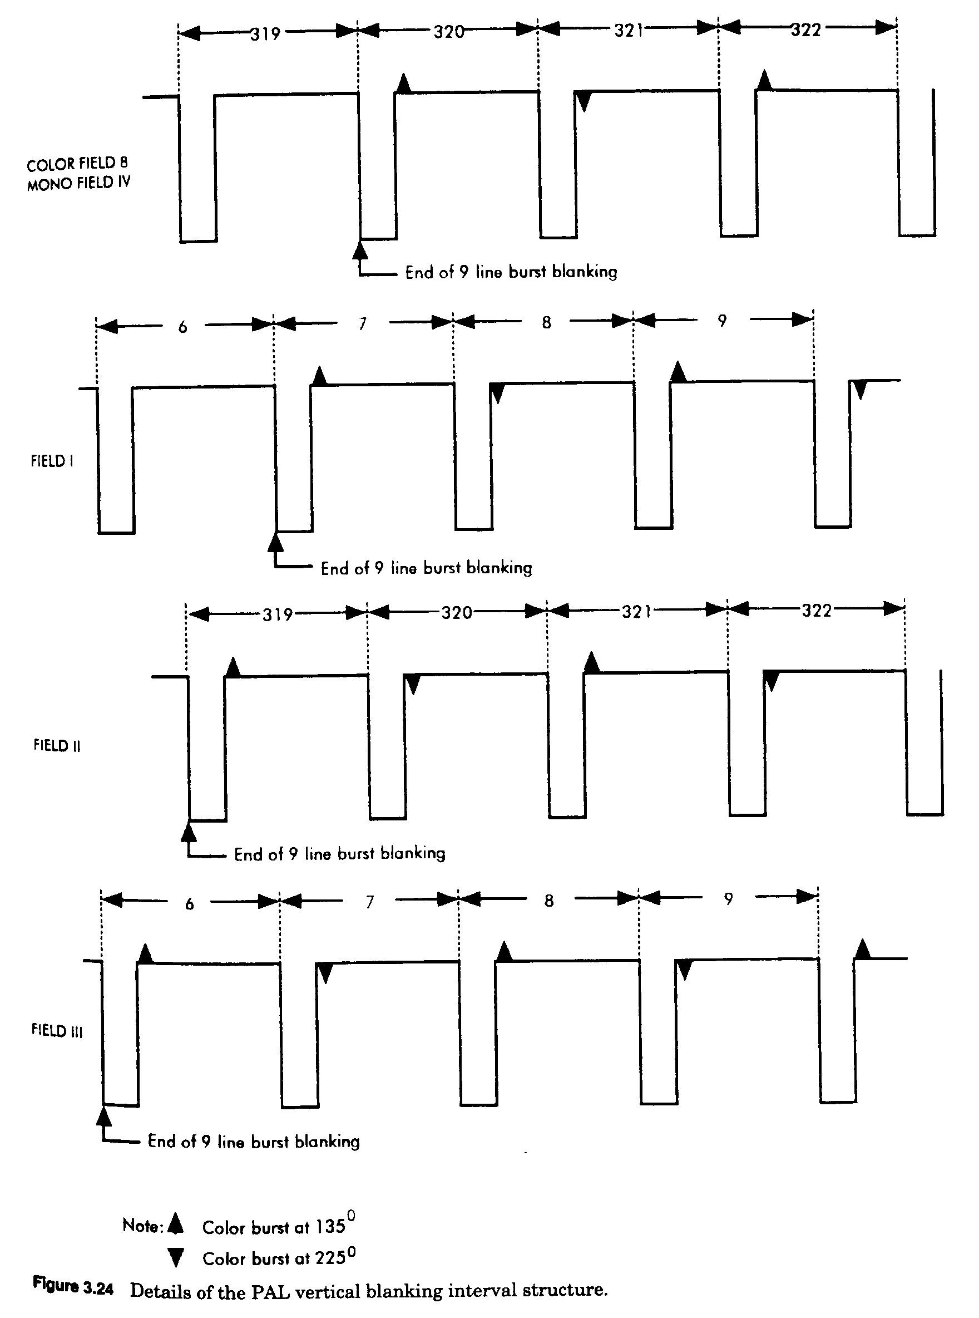

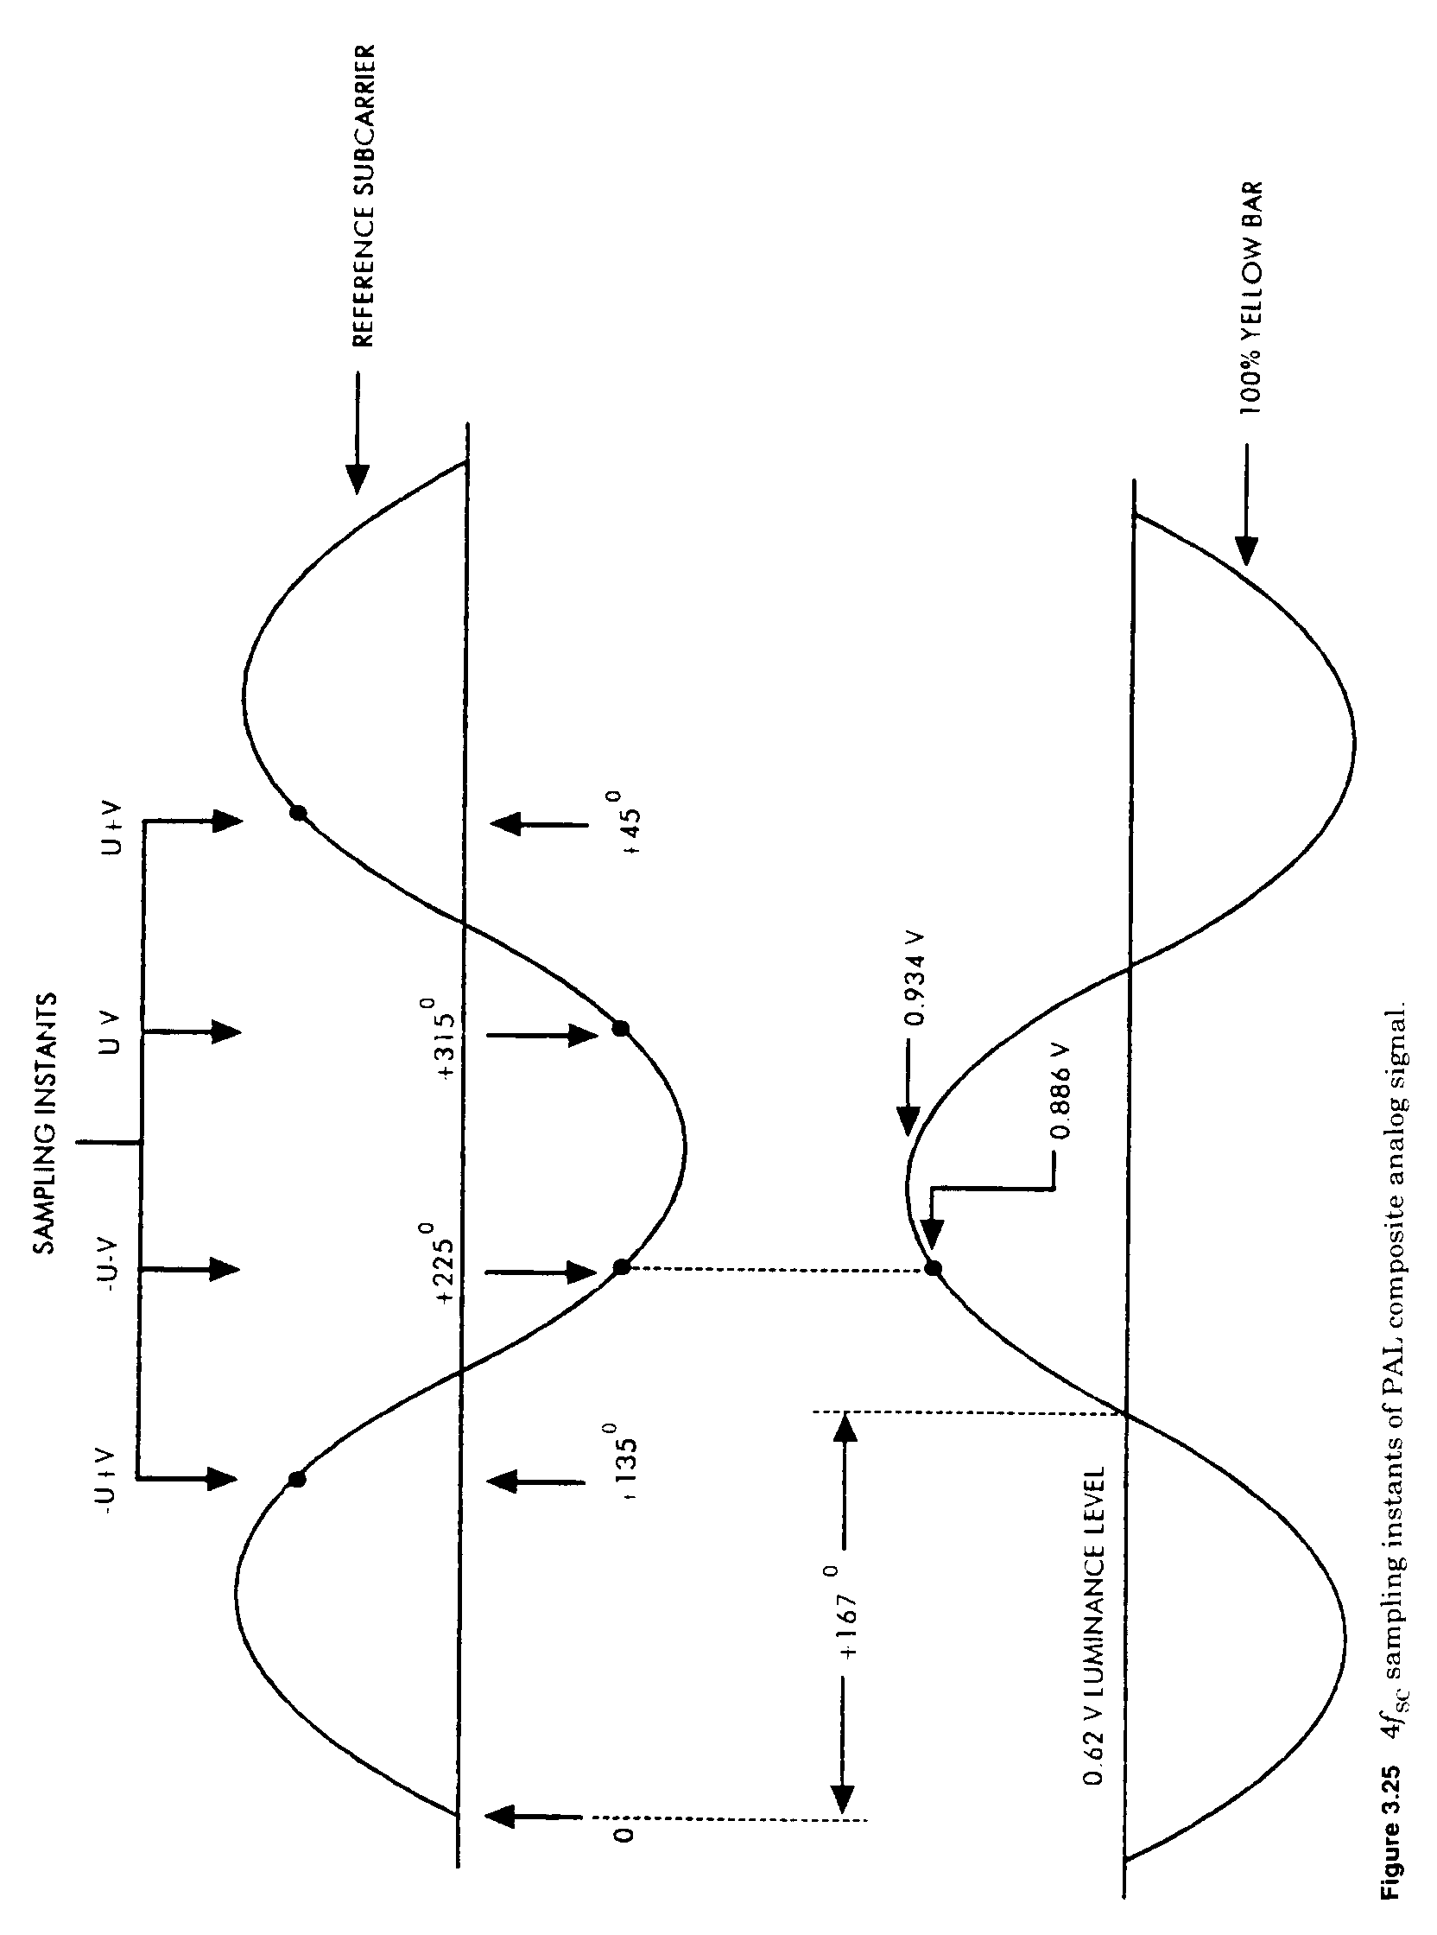

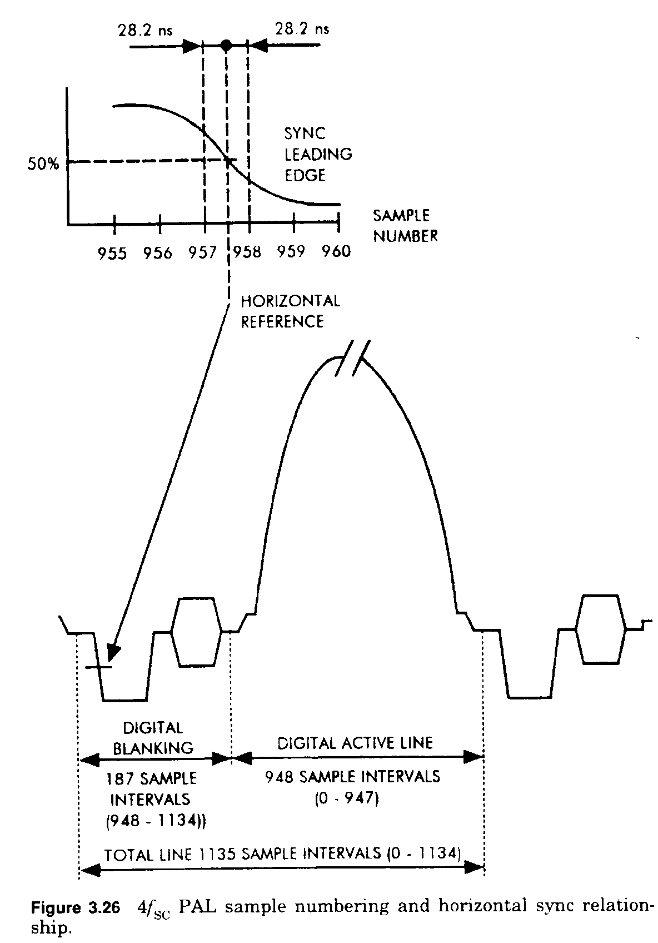

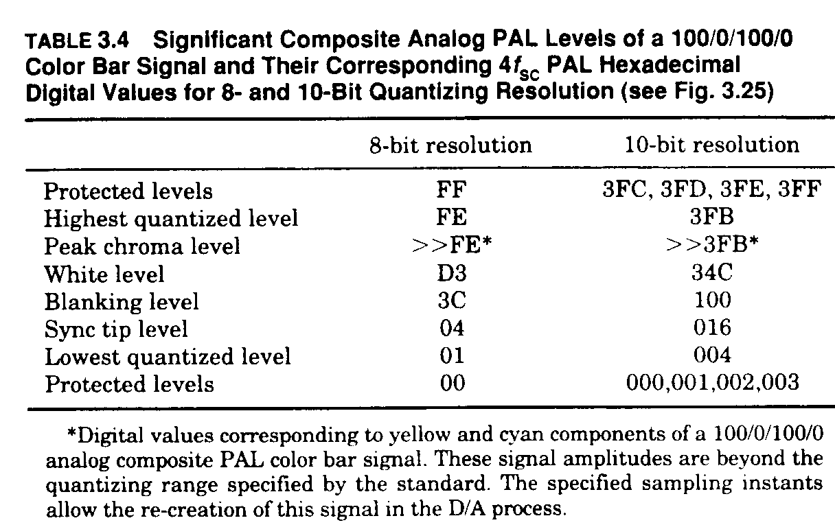
La fig. 3.26 presenta el muestreo para una línea típica.- La primera de las 948 muestras represen-
tando la línea de imagen activa se designa con el cero como referencia.- O sea que las 1135 mues
tras son numeradas desde el 0 hasta el 1134.- De 0 a 947 contiene la información de imagen.- Muestras en el intervalo de borrado horizontal son consideradas como pertenecientes a la siguien
te línea.- Una línea análoga completa se describe con 948 muestras desde 0 hasta 947 inclusive.-

3.2.2.3.- EL RANGO DE CUANTIFICACION Y SUS IMPLICACIONES.-

La tabla 3.4 enumera los niveles de señal PAL análoga significativos de una señal de color 100/0
/100/0 y sus correspondientes valores digitales hexadecimales 4 fsc PAL para resoluciones de cuantificación de 8 y 10 bit.-
La fig. 3.27 muestra las relaciones entre niveles de señal PAL análoga y valores de muestras de 10 bit de una señal color bar 100/0/100/0.- El standard prevee 1024 niveles digitales ( 2 a la 10 ),
que expresado en números decimales variará de 0 a 1023 o en números hexadecimales variará en-
tre 000 a 3FF.- Los niveles digitales 000, 001, 002, 003 y 3FC, 3FD, 3FE, 3FF están protegidos y no son permitidos que estén en el “stream digital”.- Esto deja 1016 niveles digitales, que expre-
sados en números decimales variarán entre 4 a 1019 o en hexadecimales, desde 004 a 3FB, para representar la señal de video.- Al “sync tip” se le asigna el valor decimal 4 o 004 hexadecimal.- A
diferencia del 4 fsc NTSC, no hay “headroom” en la parte baja y el sync tip es el nivel de señal
mas baja cuantificada.- El mas alto nivel de señal análoga cuantificada es 908,3 mV , correspon-
diendo a un nivel digital 1019 decimal o 3FB hexadecimal.- Esto esta bien debajo de la señal co-
lor bar 100/0/100/0, en cuanto a las excursiones del subcarrier positivo del amarillo y cyano, la
cual es igual a 933,5 mV .- Hay, por tanto, un “headroom” negativo en la parte superior de la se-
ñal.- La fig. 3.25 muestra que los instantes de muestreo están elegidos de modo que el mismo, por
ejemplo, en una señal correspondiente al amarillo ocurra delante de su máxima amplitud.- La am-
plitud de la señal muestreada amarilla es 0,886 V, la cual esta por debajo del nivel mas alto cuan-
tificado de 908,3 mV .- Así el conversor D/A es capaz de reconstruir la señal original.-

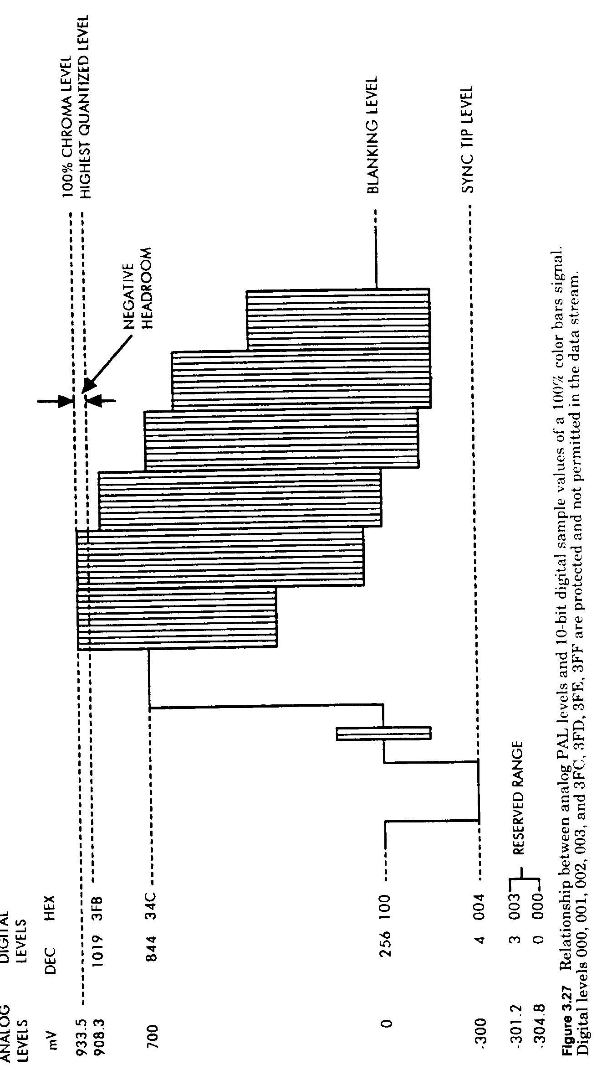
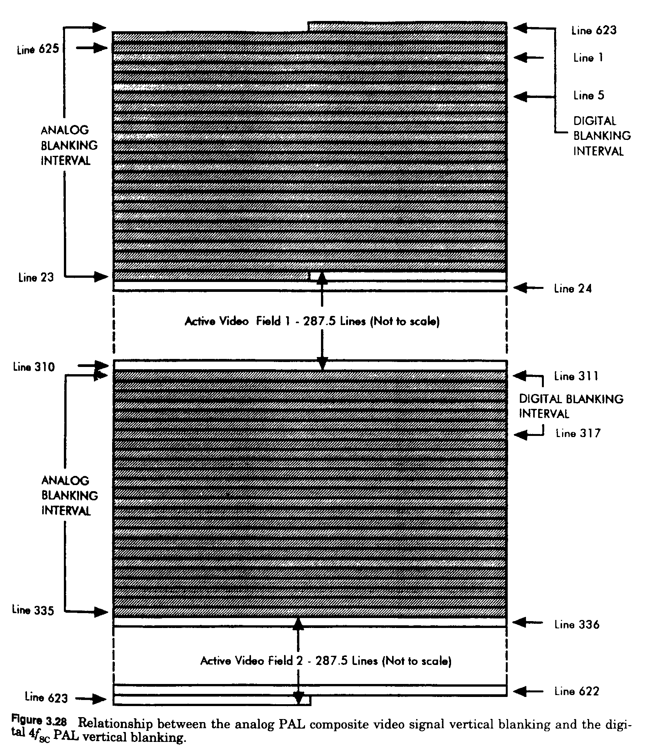
Este planteo resulta en una escasa diminución de S/Qrms, del orden de 0,5 db, sin llegar a introdu
cir distorsión de la señal.- El resultante S/Qrms puede calcularse usando la fórmula desarrollada en la sec. 3.1.5.-
S/Qrms ( db ) = 6,02 n + 10,8 + 10 log [ fs/(2 fmáx) ] – 20 log [ Vq/( Vw – Vb ) ]
- 10
dando los siguientes valores para las variables de la fórmula:
n = 10 bits por muestra fs = 17,72 MHz
fmáx = 5 MHz Vq = 1,2131 V
Vw – Vb = 0,7 V resulta : S/Qrms = 68,71 db

3.2.2.4.- LA ESTRUCTURA DEL RASTER DIGITAL.-

La duración del campo activo digital excede la del campo análogo.- El período del campo activo digital se posiciona al comienzo antes y después del análogo.- En una secuencia PAL de cuatro campos, el blanking, vertical digital se extiende desde la línea 623, muestra 382, a línea 5, mues-
tra 947 inclusive, esto para los campos I y III y desde línea 310, muestra 948, a línea 317, mues-
tra 947 inclusive, esto para campos II y IV.- Fig. 3.28 muestra la relación entre el blanking verti-
cal de la señal compuesta PAL análoga y el del PAL 4 fsc digital.-
La duración de la línea activa digital excede a la de la análoga.- Esta es posicionada al comienzo,
antes y después de la análoga.- Los bordes del blanking del video análogo están contenidos den-
tro del período de línea activa digital.- Esto efectivamente enmascara los ringing y overshoot aná-
logos generados por el filtro reconstructor posterior al D/A y también asociado con el rápido rise-
time del blanking digital.- El intervalo de blanking horizontal digital se extiende desde la muestra
948 a la muestra 1134 inclusive, sobre todas las líneas fuera del intervalo del blanking vertical di-
gital.-
La fig. 3.29 muestra la localización de algunas muestras significativas que ocurren durante el in-
tervalo de blanking horizontal.-
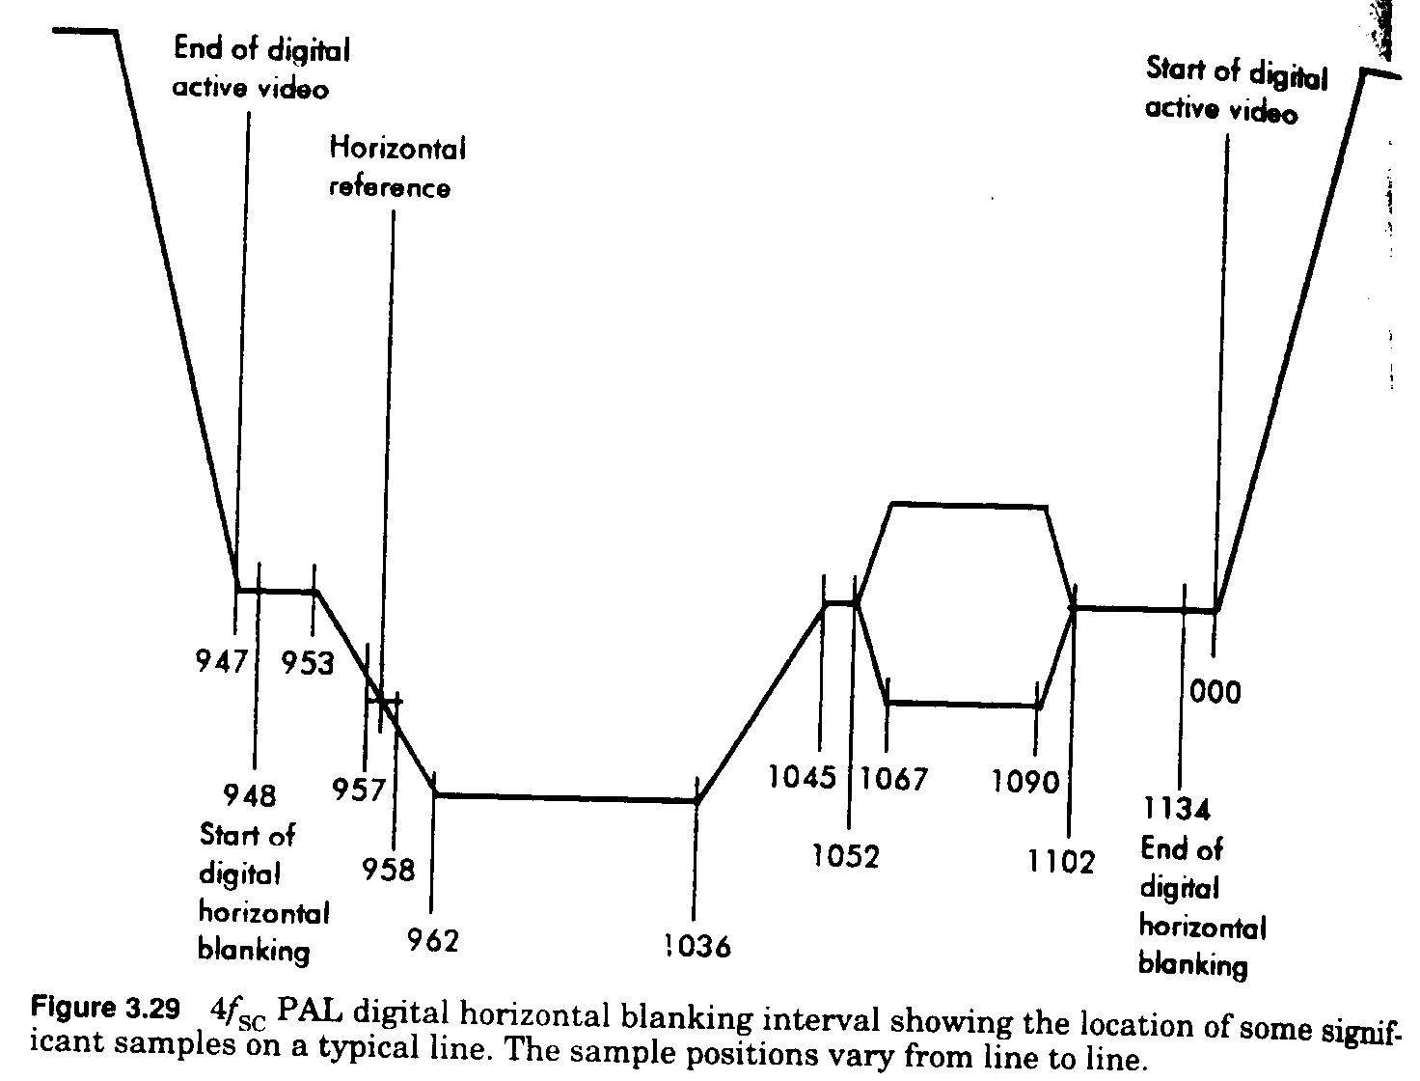
3.2.3.- PARAMETROS INDICATIVOS DE LA PERFOMANCE Y CONCEPTOS PARA
LA EVALUACION DE LA CALIDAD.-

Las cajas “negras” digitales 4 fsc, con IN/OUT análogas, se analizan con las señales de prueba ya conocidas.- Se supone que tienen que tener ganancia unitaria.-
Los conceptos de medición de no linealidad de luminancia, fase diferencial, ganancia diferencial y ruido, son bastantes diferentes y seran discutidos a continuación.- Las señales de prueba que tie

nen niveles específicos o escalones pueden no ser correctamente representados a causa de los erro
res de cuantificación y pueden introducirse errores en las mediciones.- Estos errores son bastantes
sustanciales con equipamiento de 8 bit e insignificantes con los de 10 bit.-
La medición de algunas distorsiones no lineales tales como falta de linealidad de luminancia, ga-
nancia diferencial y fase diferencial de equipos análogos, normalmente se usa la señal escalera, con o sin subcarrier superpuesta.-
Para poder mejorar la precisión, la medición de no linealidad en luminancia con equipos digitales
emplean una señal test de rampa en luminancia.-
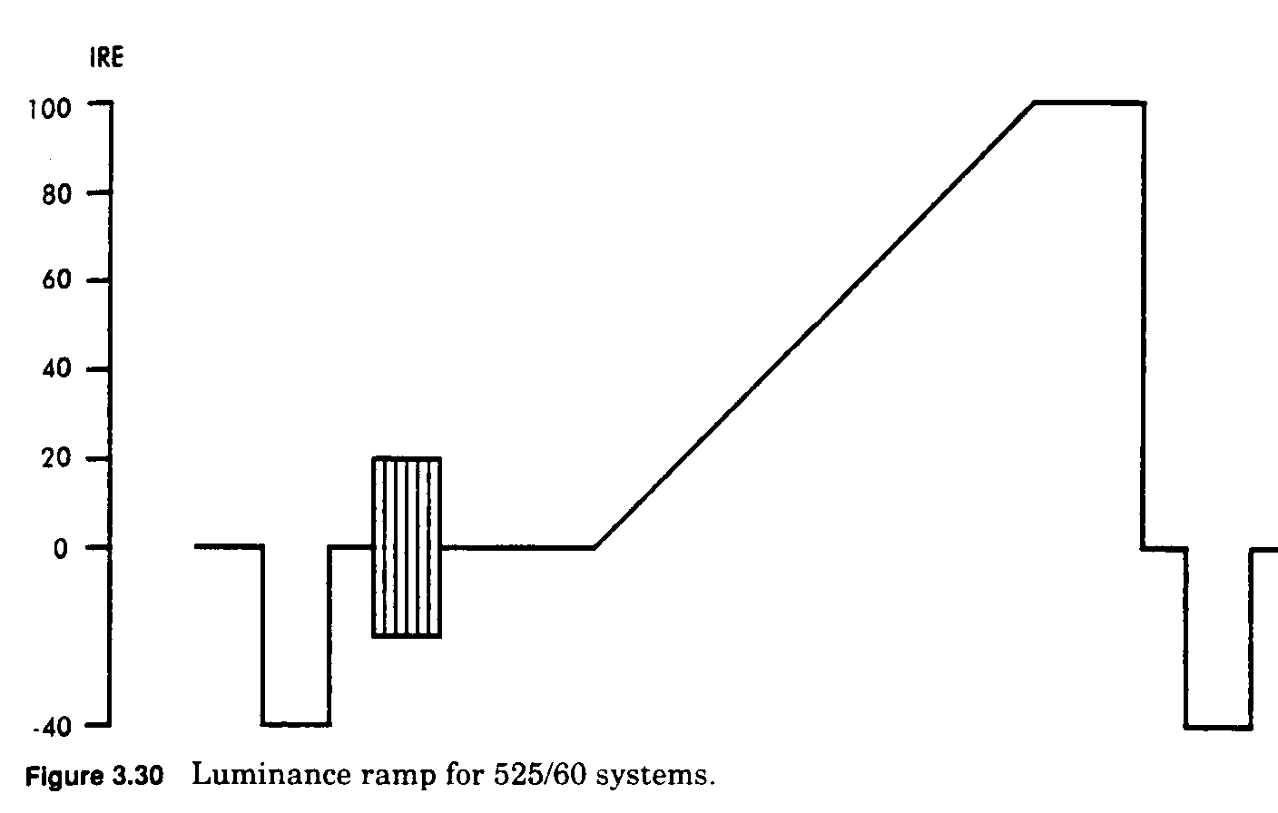
La fig. 3.30 muestra la rampa de luminancia para sistemas 525/60 y otra similar, no mostrada, se usa en los sistemas 625/50.- A diferencia de la señal escalera, esta rampa activa todos los niveles
de cuantificación y asi da una mejor representación de la perfomance del equipamiento bajo test.-
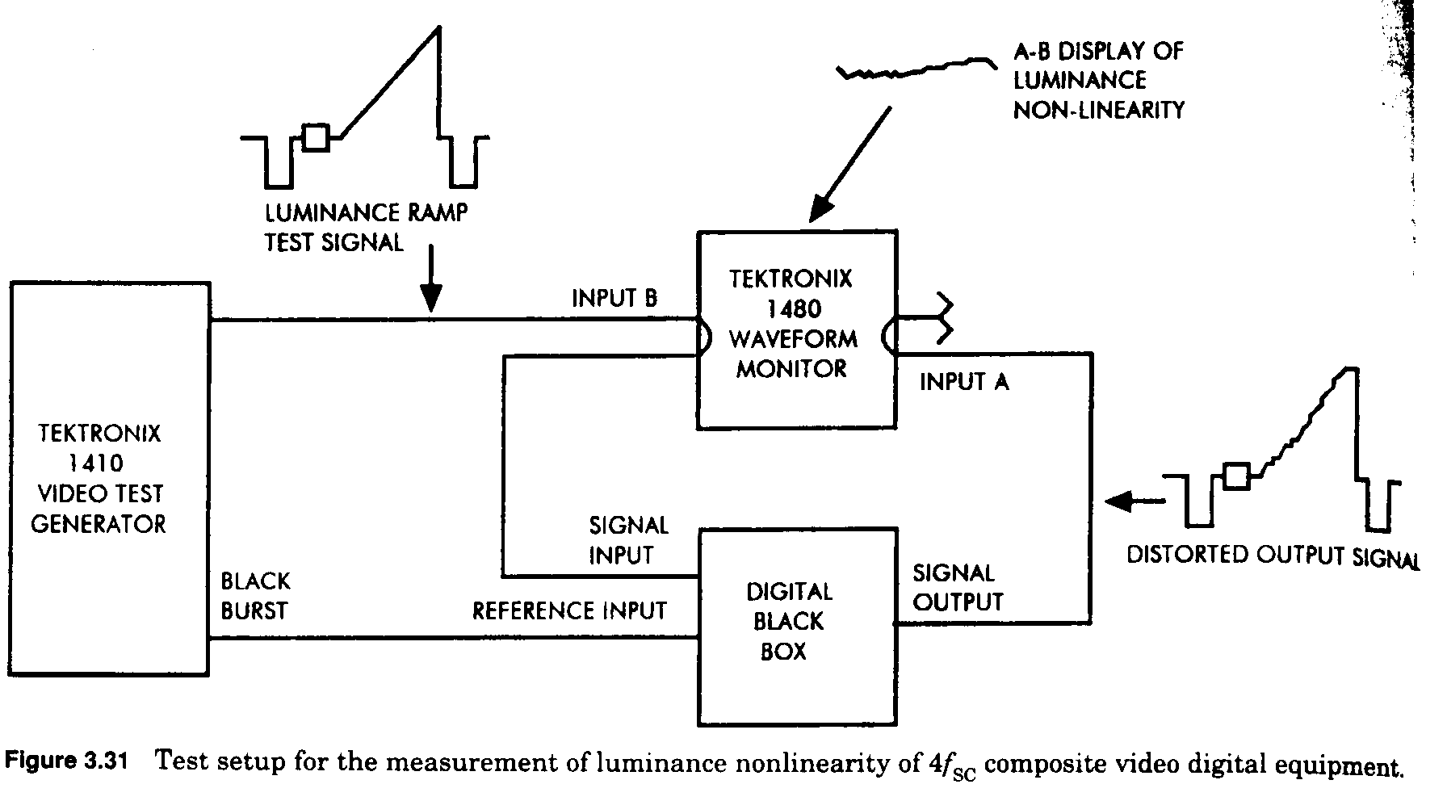
El método de medición es bastante diferente del usado con equipamiento análogo.- La fig. 3.31
muestra el “test setup”empleado por los autores para medir la no linealidad de luminancia.-
El método de prueba consiste en sustraer la señal de entrada de la de salida del equipo bajo prue-
ba y medir la diferencia con un BW de 1 MHz, para visualizar la no linealidad de luminancia.- La
señal de prueba se alimenta al equipo bajo prueba por “looping” a través de la entrada B de un ORC Tektronix 1480 monitor de forma de onda.- El equipo bajo prueba se supone que tiene una
Z inp = 75 ohms standard.- Si esto no fuera el caso, debe conectarse una carga de 75 ohms a la en
trada .- El equipo bajo prueba se alimenta con señal de BB para sincronizar el convertidor D/A.- La salida del equipo en prueba se alimenta a la entrada A, del monitor forma de onda y también cargado con 75 ohms.- La entrada B del WFM se selecciona para mostrar una sola línea activa de la señal test.- Con la ganancia fijada en la unidad, se toca la ganancia vertical fina del WFM para
ajustarla en el display a 100 IRE ( 700 mV en PAL ) de amplitud de la rampa.- Sin reajustar el control de ganancia fino, se pone al WFM en ganancia máxima ( 2 % por división ) y se seleccio-
na la respuesta para bajos.- Se elige el modo de operación A-B sobre el WFM sustrayendo así la
señal de IN de la señal de OUT y mostrando su diferencia.- Los controles horizontal y subcarrier,
también como el de ganancia de entrada del equipo bajo prueba son ajustados para obtener un dis
play lo mas cerca de la horizontal posible.- La no linealidad de luminancia es el apartamiento p. to p. del display horizontal expresado como un porcentaje de la amplitud de la señal de test ( 100
IRE en NTSC o 700 mV en PAL ).-
La medición de ganancia y fase diferencial de la caja “negra” 4 fsc es similar a la de un equipo de
prueba compuesto análogo excepto por el uso de una rampa modulada, en lugar de la escalera mo
dulada.- La fig. 3.32 muestra una señal de prueba rampa modulada para NTSC(hay similar PAL )
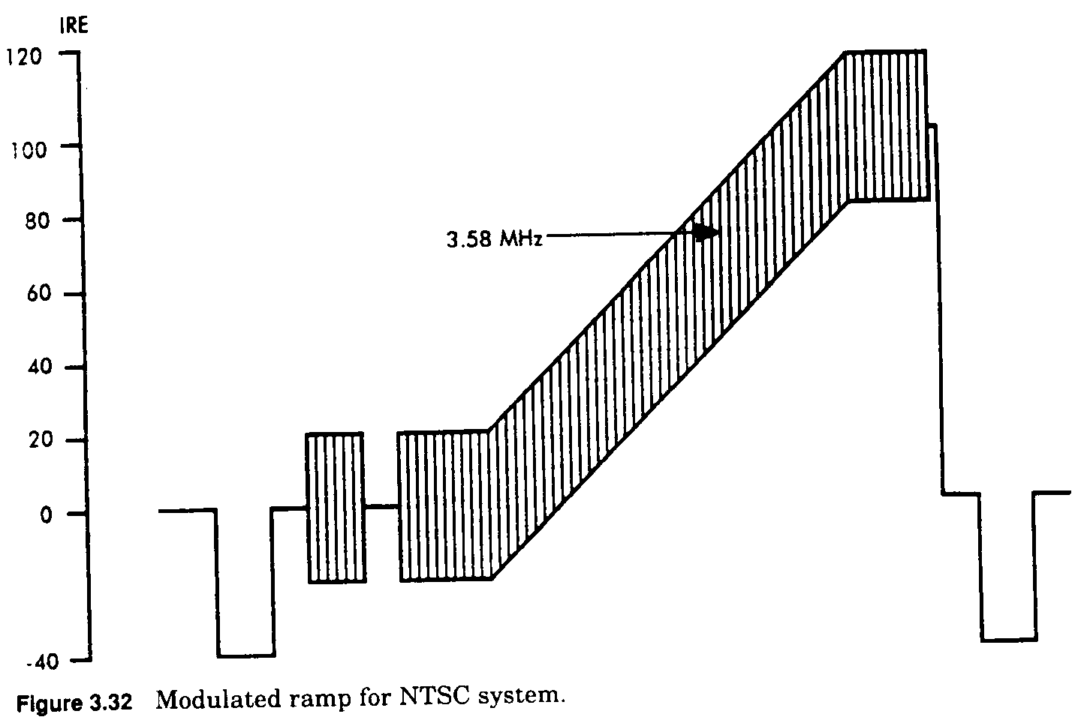
La medición de S/Qrms es similar a la medición de no linealidad de luminancia, excepto que el BW de medición es 15 KHz a 4,2 MHz ( 5 MHz en PAL ) y se usa un ORC para incrementar la
Resolución de medición.- La fig. 3.33 muestra la disposiciòn empleada por los autores.-El WFM
Tektronix 1480 se emplea como un restador o sustrador apropiado de las señales A-B y su salida
es filtrada por un adecuado filtro ( 4,2 MHz ó 5 MHz ) y se lleva a una entrada, en ganancia alta,

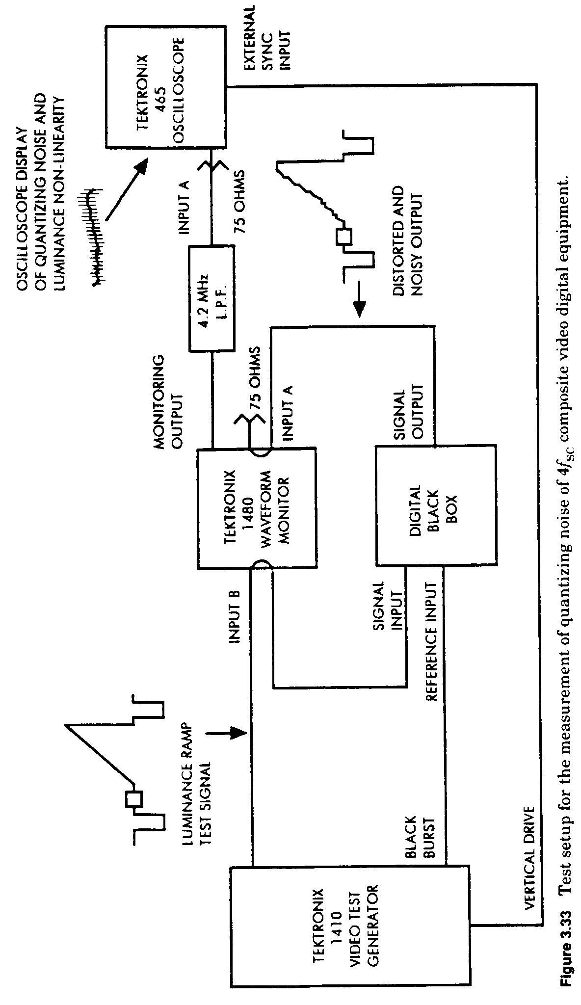
( dkjwoieuròsifjleit
( > 5 mvV/cm de sensibilidad ) y en banda ancha ( > 20 MHz ) del ORC con capacidad de barri-
do retardado.- El ORC se sincroniza con la señal de vertical del generador de video test y se ope-
ra en el modo retardado para seleccionar una línea activa para plena pantalla ( base de tiempo en
5 us/cm ).- La operaciòn del ORC en esta forma setea el BW de la mediciòn en 15 KHz y elimina
zumbidos y otras perturbaciones de baja frecuencia de la mediciòn.- Los controles de H y φ, co-
mo también ganancia de la caja “negra” son sintonizados finamente para obtener un display tan
horizontal como sea posible.- La relación S/Qrms, en db, se da por la fórmula:
S/Qrms ( db ) = 20 log [ (Vw – Vb)/ p.to p. noise ] + 15
10
donde S/Qrms = relación señal a ruido de cuantificación rms
Vw = nivel de señal blanco, en V
Vb = nivel de señal blanking, en V
Vw – Vb = 0,714 V ( NTSC ) o 0,7 V ( PAL )
p. to p. noise = el “cuasi” ruido p. to p. según se estima de la medición en el display del
ORC .-
Los equipos de testeo automático de video especializado, tal como el Tektronix VM 700, tienen la capacidad de dar la señal normalizada de rampa a una línea horizontal y dar la lectura directa de S/Qrms en la salida de la caja “negra”, sin necesidad del elaborado test setup de fig. 3.33.-
Todas las consideraciones mencionadas para testeos de equipos compuestos digital 4 fsc con en-
tradas/salidas análogas, que dentro de él la señal es procesada de alguna forma sin decodificar a
señales RGB.- Fig. 3.34 muestra el diagrama en bloques simplificado de tal caja “negra”digital
4 fsc.-
Algunos tipos de equipos compuestos análogos NTSC ( o PAL ) con entrada/salidas del mismo tipo, pero que las señales compuestas son decodificadas a componentes y el procesado real inter-
no es en el formato de componentes digital.- Ciertos tipos de señales test, tal como la rampa mo-
dulada NTSC, resulta en valores no físicos ( - ) de las señales RGB decodificadas, provocando una excesiva no linealidad cuando se codifican de nuevo en el formato NTSC.- El hecho es que
estas señales de test fueron desarrolladas para las mediciones de perfomance de circuitos de dis-
tribución y no son adecuadas para decodificar a componentes análogas.- Un ejemplo típico es la
rampa NTSC modulada.- Esta señal consiste, como ya vimos, de una rampa de luminancia con
un subcarrier superpuesto que tiene una fase igual a la del burst ( + 180º con respecto a la referen
cia B – Y ).- Cuando se decodifica a señales componentes análogas RGB, la señal de azul toma un valor negativo para una duración significante de la línea activa.- Bajo tales condiciones, las
distorsiones que se miden de un equipo especificado se encontraran tan grandes como 20º de fase
diferencial y 20 % de ganancia diferencial en la salida codificada de componentes análogas NTSC.- Esto nos indicaria una excesiva distorsión no lineal, por el hecho de usar esta señal ram-
pa que da valores inapropiados al decodificarse.- Esta señal es sensible a los efectos de intermodu
lación croma/luminancia ( tales como ganancia y fase diferencial ) y es apropiada de usar en la medición de perfomance de circuitos de distribución, donde no hay procesos de decodificación a
las componentes básicas.- En realidad el equipo mencionado en esta prueba opera satisfactoria-
mente cuando se le alimenta con señales generadas por cámaras.-

3.2.4.- DISTRIBUCION DE SEÑAL DIGITAL BIT-PARALLEL 4 fsc.-

La interconexión del equipamiento de señal digital bit-parallel 4 fsc es adecuado para distancias cortas y esquemas simples de distribución punto a punto.- Es totalmente inadecuado para grandes
centros de Teleproducción con distribución compleja de señal, donde el alto costo de los multica-
bles y la medida grande de los conectores multipin juegan en contra.- Adicionalmente, hay una cantidad de problemas eléctricos serios con los cables múltiples.- El principal problema es la difi-

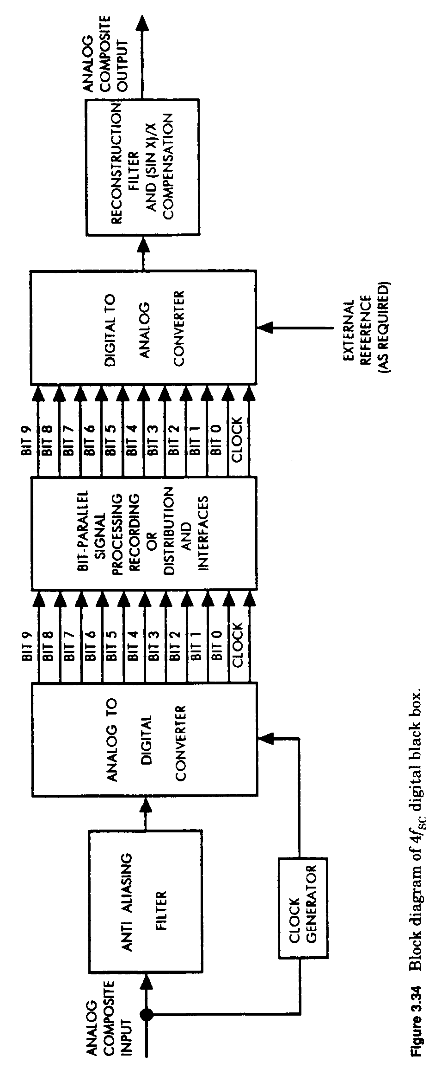
cultad de controlar el tiempo de transferencia de datos.- Esto es consecuencia del hecho de que las velocidades de propagación de los pulsos a través de los distintos cables no es exactamente la
misma, resultando en excesivos diferenciales de retardo de clock con respecto a datos.-
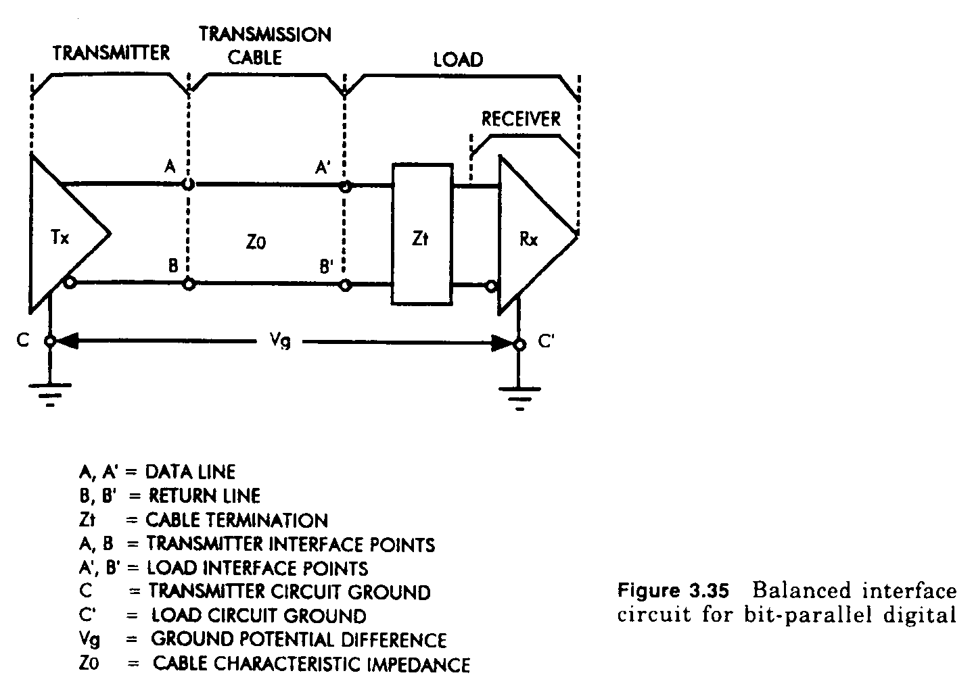
El problema se complica con la inducción entre conductores, que haria mas marginal todavia la in
tegridad de los datos.- El diagrama en bloques de la fig. 3.34 muestra la caja “negra” con bit-para
llel 4fsc.- Este diagrama en bloques de fig. 3.34 también es representativo de un camino de distri-
bución bit-parallel en Estudios. La señal digital 4 fsc se distribuye empleando un cable de 12 pa-
res trenzados y blindados sobre distancias que no excedan los 50 metros, sin requerir ecualización
de transmisión o alguna ecualización especial en el receptor.- La transmisión de señal digital bit-
serial es el método preferido de interconexión de equipos digitales compuestos, especialmente cuando la longitud del cable excede los 50 metros.-
Los bits de las palabras digitales que describen la señal de video son transmitidos en una disposi-
ción paralelo usando 10 pares conductores ( 8 para 8 bits/muestra ).- Un conductor Nº 11 ( 9 para
8 bits/muestra ) llevaría un clock en 4 fsc ( 14,31818 MHz para NTSC y 17,73447 MHz para PAL ).- El interfase consiste de un transmisor y un receptor en una conexión punto a punto.- La
fig. 3.35 muestra el diagrama de un circuito balanceado de interfase para distribución típica de se-
ñal digital para bit-parallel, para cada uno de los 11 pares conductores ( 9 para 8 bits/muestra ).-
La fig. 3.36 muestra la asignación de patas de un conector standard DB25 empleado para interco-
nexiòn digital bit-parallel.-

3.2.4.1.- CONVENCIONES PARA EL MANEJO DE LAS SEÑALES.-

# El driver de línea para transmitir y el receptor deben ser compatibles con la lógica ECL, para permitir el uso de partes standard ECL en cualquiera de las puntas.-El “standard ECL” se refiere

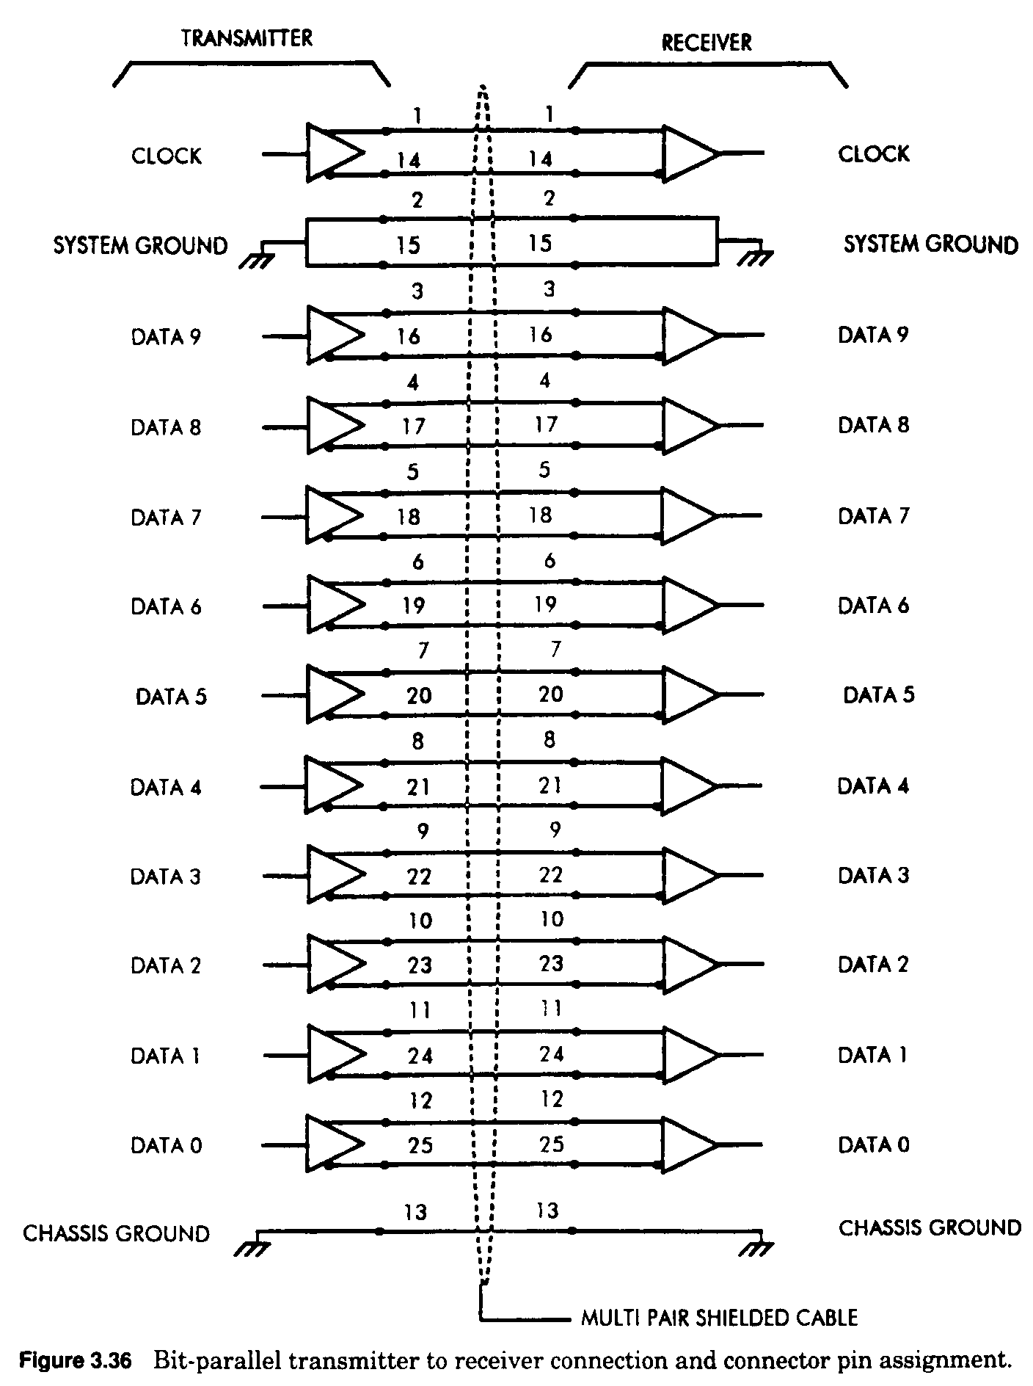
a la serie 10.000 de la lógica ECL.-
# Con referencia a la fig. 3.35, el terminal DATA del transmisor es ( + ) con respecto al terminal
RETURN para el estado binario 1 ( HIGH, H ó ON ).-
# Las líneas de DATA son designados DATA 0 hasta DATA 9 y esta última es el bit mas signifi-
cativo.-

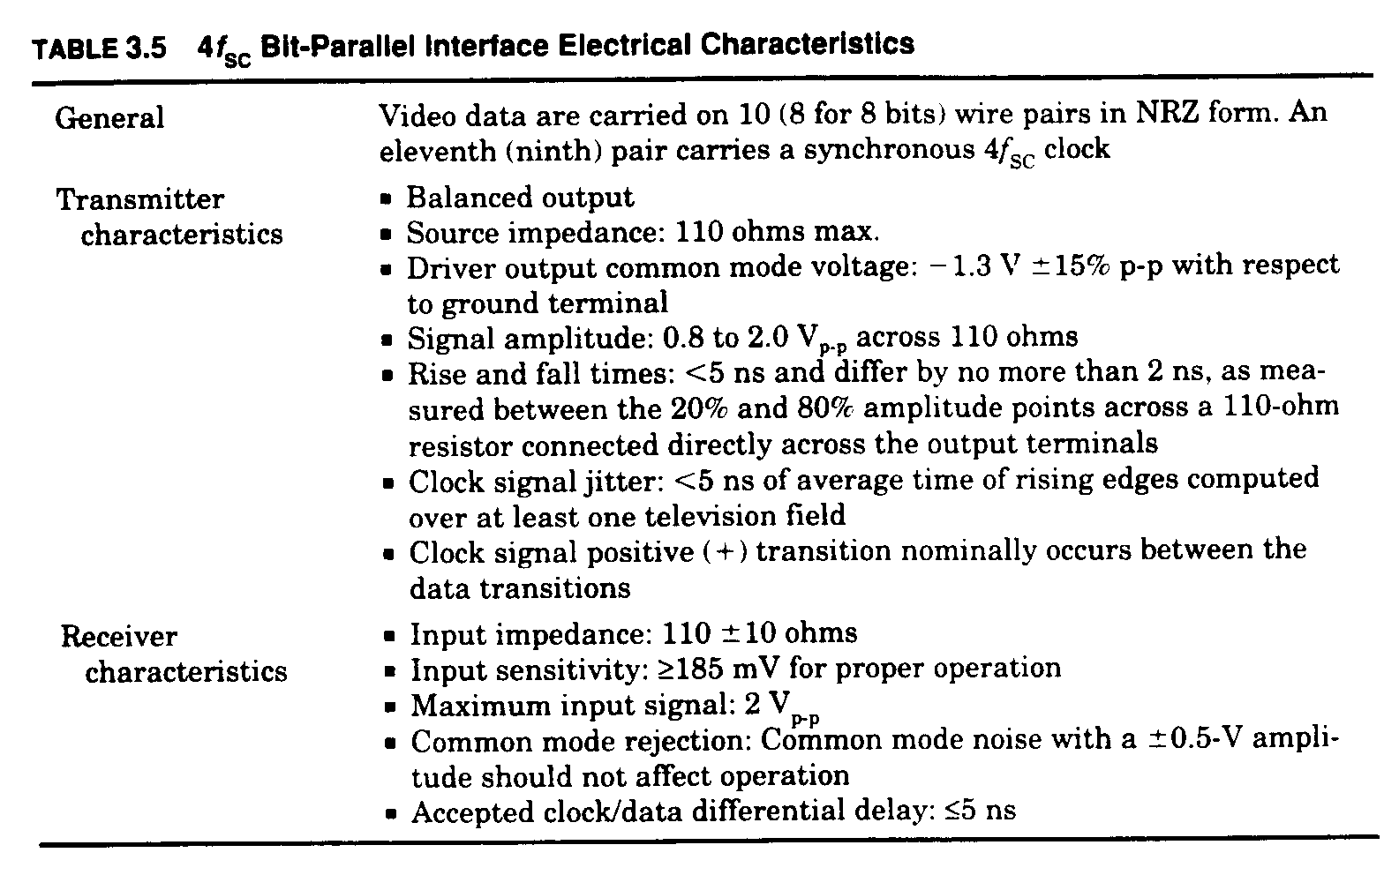
3.2.4.2.- CARACTERISTICAS DEL INTERFASE ELECTRICO.-

Las características del interfase eléctrico 4 fsc son agrupadas en la tabla 3.5.- La fig. 3.37 muestra las características de señales en la salida del transmisor, con sus relaciones de tiempos.-

3.3.- LA NORMA DE COMPONENTES DIGITALES.-

En un sistema de componentes análogos, la información esta constituída por infinitos valores de R, G y B o Y, B-Y, R-Y, señales estas que tienen sus amplitudes dentro de ciertos límites.- Es una característica de los sistemas análogos que las degradaciones en la salida son la suma de to-
das las degradaciones introducidas en cada etapa, ha través de las cuales pasan las tres señales.-
Esto fija un límite al número de etapas a través de las cuales pueden pasar antes de que se vuel-
van demasiado deterioradas para su uso.- Las tres mayores degradaciones que afectan a las seña-
les análogas, a saber, distorsiones lineales, no lineales y ruidos, complementadas con inestabilida-
des de tiempos, pueden reducirse con buena práctica de ingenieria, pero nunca completamente eli
minadas.- El uso de señales componentes, como contrapartida de las señales compuestas, pueden
remover en el ambiente de Estudios, algunos apartamientos asociados con las señales compuestas
de video.- La contra es un incremento del costo, de complejidad, y reducción de la disponibilidad
de equipos de Producción.-
En el dominio digital, tales degradaciones pueden ser reducidas a aquellas generadas en los proce
sos de A/D y D/A, suponiendo que la señal es procesada, grabada y distribuída en forma digital y
la codificación al video análogo compuesto es hecha solo una vez, previo a la transmisión por me
dio del transmisor, al aire, ya sea en VHF o UHF.- El concepto de compuesto digital 4 fsc puede ser un atractivo para evolucionar, pero la disponibilidad de equipos de calidad Estudios, en com-
ponentes digitales, a precios competitivos, tanto como la tendencia en Plantas, a la distribución de
señales en componentes digitales, tanto a full bit rates como a reducidas, es el mayor incentivo pa
ra migrar a Estudios totalmente en componentes digitales.-

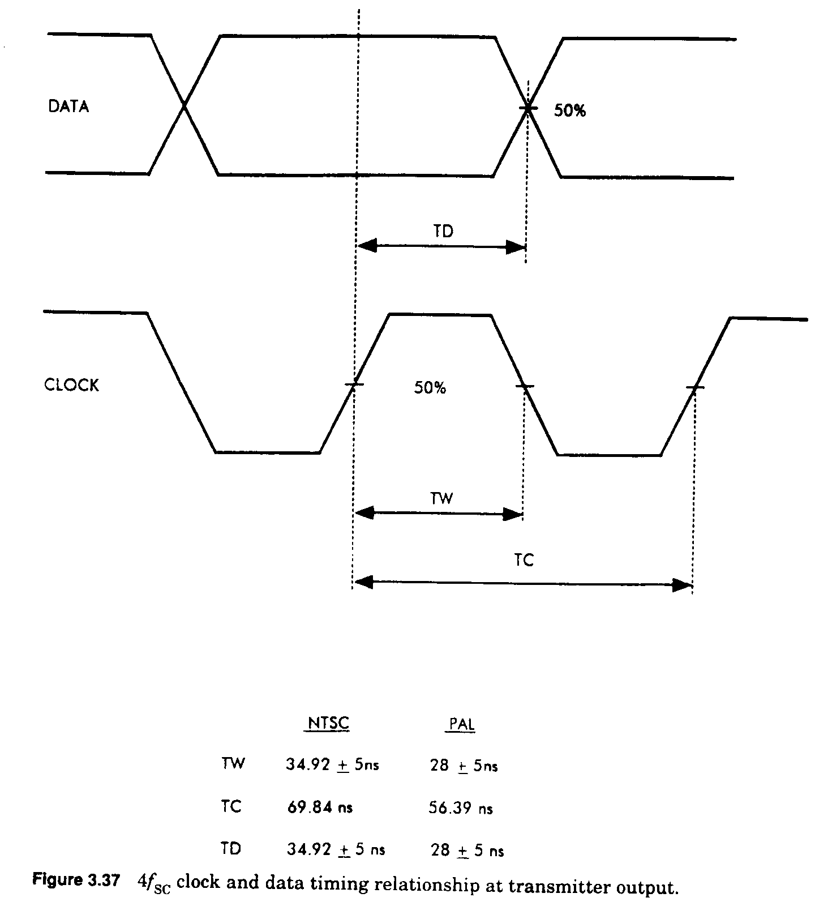
Los esfuerzos de standarización de N. A. y Europa resultaron en la recomendación CCIR 601, de codificación de parámetros de TV Digital para Estudios.- Esta recomendación establece un acuer-
do de componentes digitales que son compatibles con los dos standares de barrido 525/60 y 625/
50 y esto es la raíz de todo desarrollo subsiguiente de componentes digitales.- El documento ini-
cial recomienda una resolución de 8 bits por muestra, pero los equipos corrientes de calidad Estu
dio usan casi universalmente 10 bits por muestra.-
La recomendación de codificación digital se basa en el uso de una señal de luminancia y dos seña
les diferencias de color o las señales R, B y G.- Las características de estos dos conjuntos de seña
les componentes los hemos descripto con anterioridad.-

3.3.1.- LAS VELOCIDADES DE MUESTREO.-
Han evolucionado una familia de velocidades de muestreo, basadas en la frecuencia de referencia de 3,375 MHz, como se ve en las tablas 3.6 y 3.7 y en lo que sigue:

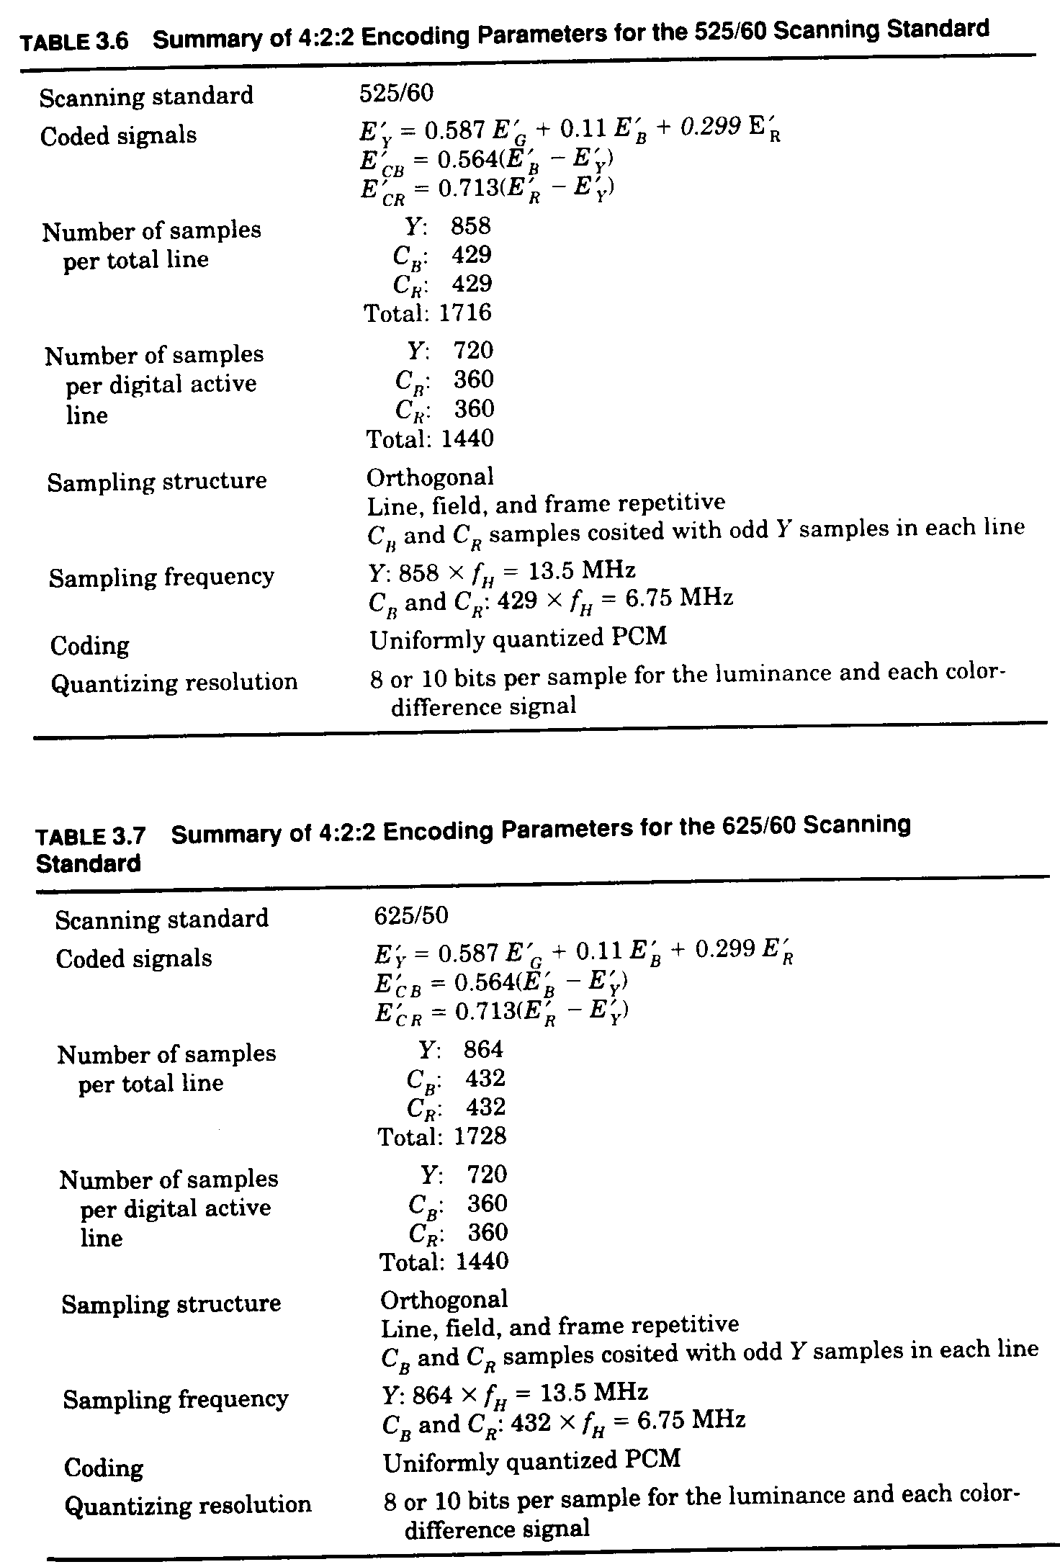

# Muestreo 4:1:1.- La señal de luminancia se muestrea a 13,5 MHz ( 4 × 3,375 MHz ) y cada una de las señales diferencia de color en 3,375 MHz.-
Este método se emplea en algunos equipos de menor calidad y es adecuado para situaciones don-
de el ancho de banda de las señales diferencia color no necesita exceder 1,5 MHz.-
# Muestreo 4:2:2.- La señal luminancia se muestrea en 13,5 MHz y cada una de las dos señales
diferencia color a 6,75 MHz ( 2 × 3,375 MHz ).-
# Muestreo 4:4:4.- Tanto la señal de luminancia como las dos señales diferencia color son mues
treadas a 13,5 MHz.- También, como alternativa, las señales R, G y B de iguales anchos de ban-
da pueden ser muestreadas.- Esta proporción de muestreo es típica de algunos equipos de procesa
miento digital de alta calidad.-
Las tablas 3.6 ( para standard de barrido 525/60 ) y 3.7 ( para standard de barrido 625/50 ) sumari
zan los parámetros de codificación 4:2:2, los cuales serán discutidos con algun detalle en las pró-
ximas secciones.- A veces, el standard 4.2:2 es erroneamente referido como D1, que es un forma-
to digital de VTR.-

3.3.2.- LAS SEÑALES CODIFICADAS.-

Las señales codificadas son la señal de luminancia y las dos señales diferencia de color.- Las ex
presiones para las señales luminancia ( Ey´ ) y las dos señales diferencia color ( Ecb´y Ecr´) son
como ya se especificaron y como se plantean en las tablas 3.6 y 3.7.- La notación para las señales
diferencia color son como se detallan en la CCIR 601.- En documentos de U.S.A. pueden ocasio-
nalmente referirse como Pb y Pr.-

3.3.3.- LAS FRECUENCIAS DE MUESTREO.-

La frecuencia de muestreo de luminancia de 13,5 MHz fue seleccionada para permitir un número
entero de períodos de muestreo en los intervalos de línea, tanto del standard 525/60 como de 625/
50.-Esto se obtiene del sincronismo de video de entrada usando un oscilador PLL que opera a :
858 × fh en el standard 525/60 y 864 × fh en el standard 625/50.- La especificaciòn de amplitud versus frecuencia y el retardo de grupo versus frecuencia tanto para el filtro antialiasing de señal
luminancia como para el filtro de reconstrucción son mostrados en fig. 3.38.- La respuesta de fre-
cuencia de luminancia es plana hasta 5,75 MHz, lo cual es adecuado para ambos standards de ba-
rrido.-
El espectro del muestreo en 13,5 MHz de la señal filtrada de luminancia se muestra en fig. 3.39.-
Como se ve, hay un muy angosto y crítico “gap” entre la máxima frecuencia de la bandabase de luminancia ( 5,75 MHz ) y la frecuencia de Nyquist ( 6,75 MHz ).- Esto explica las exigentes es-
pecificaciones de los filtros antialiasing y de reconstrucción.- La frecuencia de muestreo de las di
ferencias de color se obtiene por dividir la frecuencia de muestreo de luminancia por 2.- La espe-
cificación de amplitud versus frecuencia y la respuesta de retardo de grupo versus frecuencia de los filtros altialiasing de las diferencia color y de reconstrucción se muestran en fig. 3.40.- Las se
ñales de diferencia color son planas hasta 2,75 MHz.-
El espectro muestreado a 6,75 MHz de las señales filtradas de diferencia color se muestran en la
fig. 3.41.- Como se ve, hay un “gap” muy angosto y crítico entre la máxima frecuencia de banda
base de diferencia color ( 2,75 MHz ) y la frecuencia de Nyquist ( 3,375 MHz ).- Esto explica también las exigentes especificaciones de los filtros antialiasing y de reconstrucción.-
El BW de los canales de luminancia y diferencia color, como se determina por la frecuencia de
muestreo y los filtros pasabajos, es adecuado para un paso o salto simple.- El uso de múltiples pa
sos o saltos, tal como cuando se usan un número de cajas “negras” de componentes digitales que
emplean IN/OUT análogas, resultaria en una significativa distorsión lineal relativo al deterioro de
la amplitud versus frecuencia y retardo de grupo versus frecuencia.-

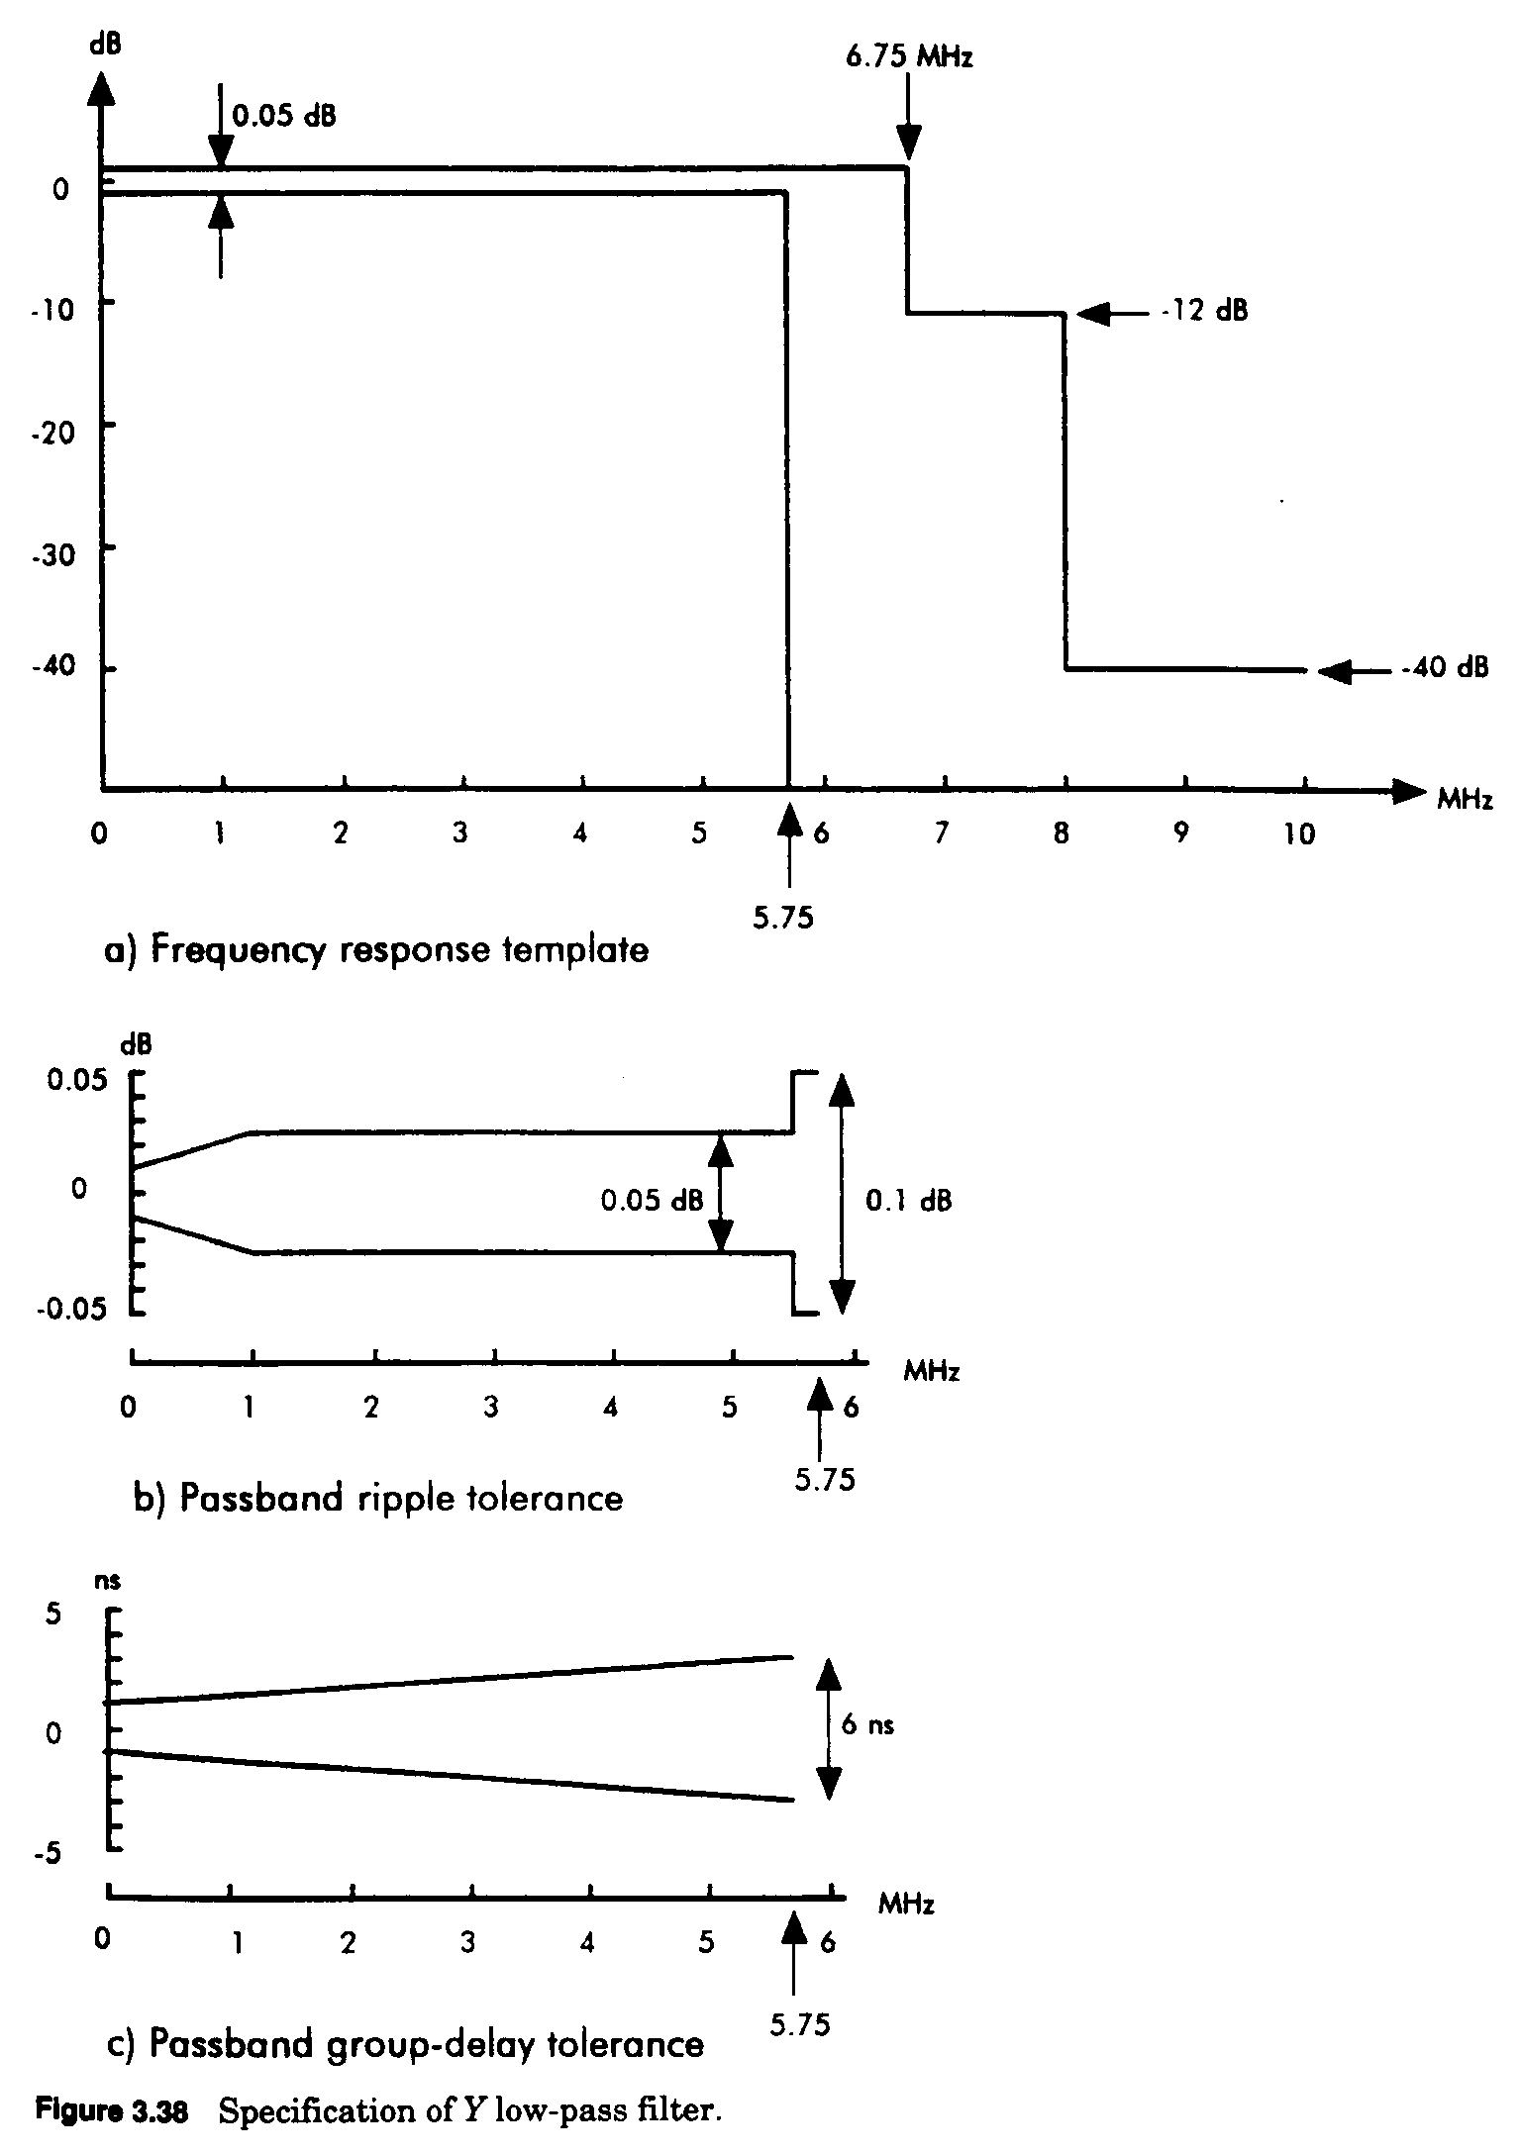

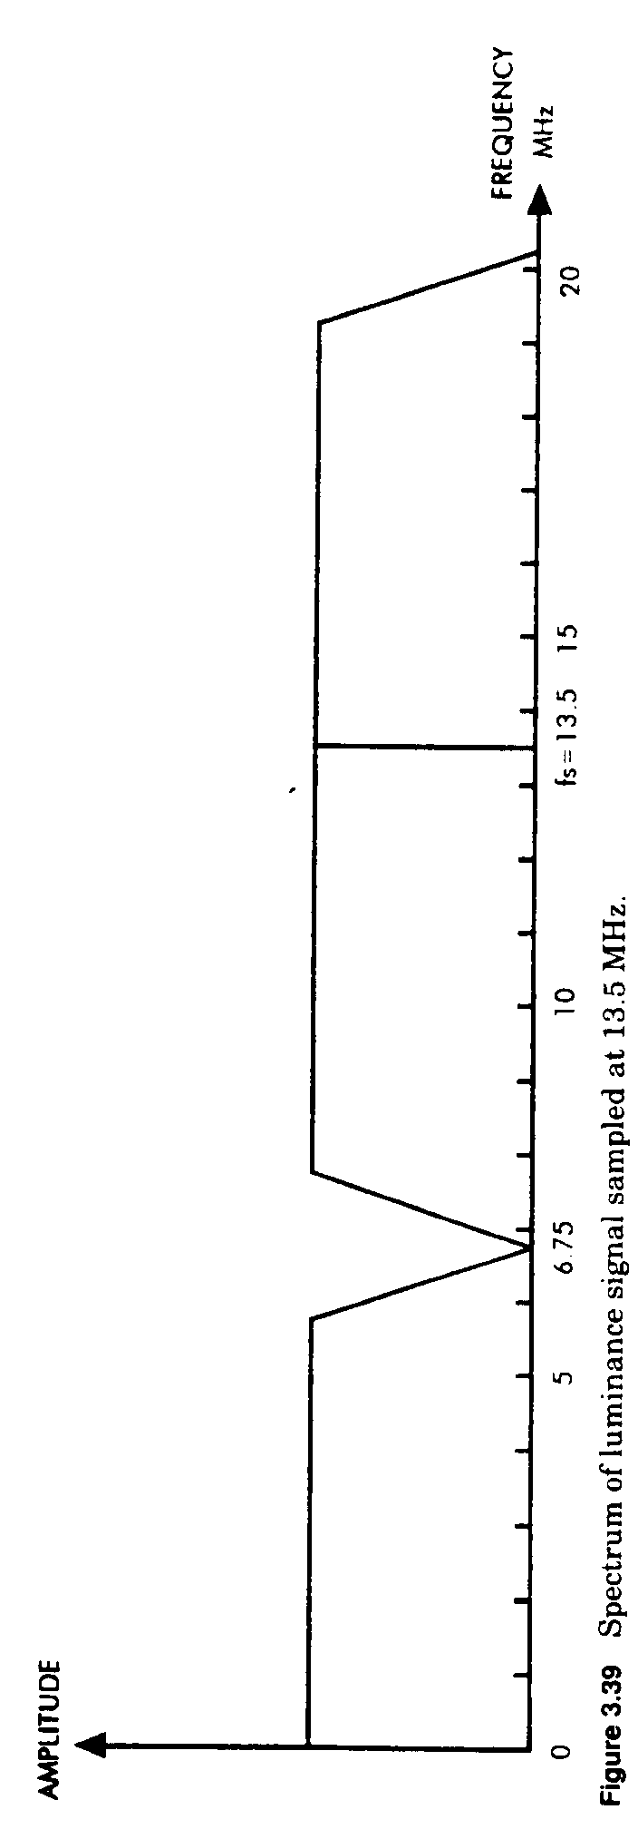
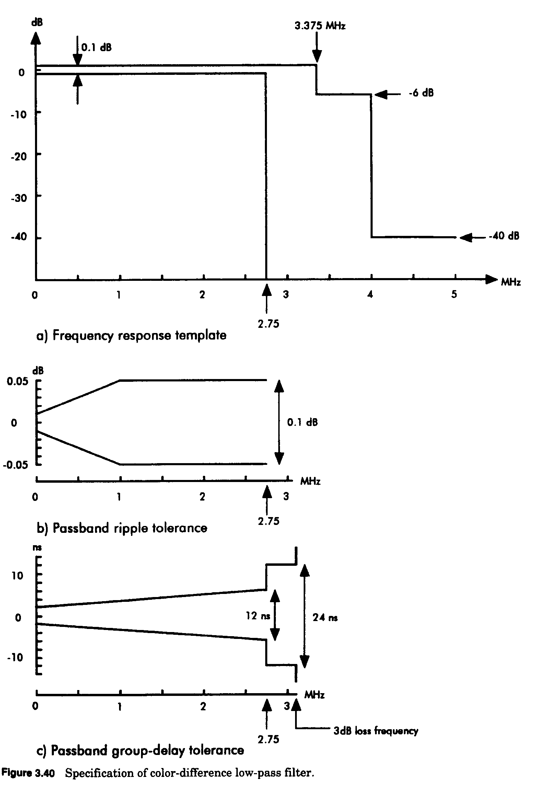

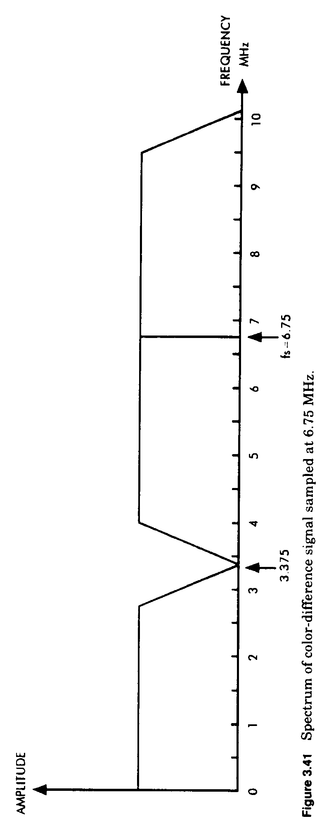
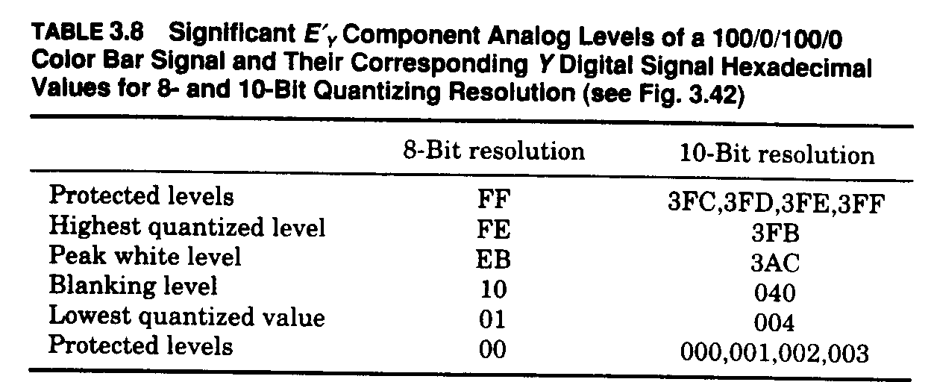
3.3.4.- LOS RESULTADOS DEL RANGO DE CUANTIFICACION.-

La tabla 3.8 muestra los niveles significativos de la componente análoga Ey´ de una señal de ba-
Rras color 100/0/100/0 y su correspondiente señal Y digital, con valores hexadecimales, para re-
soluciones de cuantificación de 8 y 10 bit.-
La fig. 3.42 muestra la relaciòn entre niveles de señal análoga de la componente Y de una señal de barras de color 100/0/100/0 y valores de muestreo digital de 8 bit y 10 bit.-
En un sistema de 10 bit, hay 1024 niveles digitales ( 2 a la 10 ), que expresados en números deci-
males variará desde 0 a 1023 o en números hexadecimales variará desde 000 a 3ff.- Niveles digi-
tales 000, 001, 002, 003 y 3FC, 3FD, 3FE, 3FF son reservados para indicar referencias tempora-
les.- Esto deja 1016 niveles digitales expresados en números decimales que variarán desde 4 a 1019 o en números hexadecimales variará desde 004 a 3FB para representar los niveles de lumi-
nancia.- Al nivel de blanking se le asigna el valor 64 decimal o 040 hexadecimal.- El pico del ni-
vel blanco tiene el valor decimal 940 o hexadecimal 3AC.- La norma prevee una pequeña canti-
dad de “headroom” en la parte inferior, niveles 4 a 64 decimales o 004 a 040 hexadecimal y un
“headroom” en la parte superior, en decimal niveles 940 a 1019 o hexadecimal desde 3AC a 3 FB
Notar que la porción de sincronismo de la señal de luminancia no es muestreada.- Los”headroom
son la tolerancia que se permite, ya sea por falta de ajuste o deriva de los niveles de la señal análo
ga.- El valor teórico S/Qrms de un sistema de 10 bit puede ser calculado usando la fórmula desa-
rrollada en sección 3.1.5 :

S/Qrms ( db ) = 6,02 n + 10,8 + 10 log [ fs/(2 fmáx) ] – 20 log [ Vq/(Vw-Vb) ]
- 10
y dando los siguientes valores para las variables en la fórmula :
n = 10 bits por muestra
fs = 13,5 MHz
fmáx = 5,75 MHz
Vq = 0,8174 V
Vw – Vb = 0,7 V
El valor calculado para S/Qrms es : S/Qrms = 70,35 db
El valor teórico calculado de S/Qrms para un sistema de 8 bit es: S/Qrms = 58,3 db
La tabla 3.9 muestra los niveles significativos de las componentes análogas de las diferencias co-
lor Ecb´y Ecr´ de la señal barras de color 100/0/100/0 y sus correspondientes valores de señal di-
gital hexadecimal de Cb y Cr para valores de resolución de cuantificación 8 y 10 bit.-

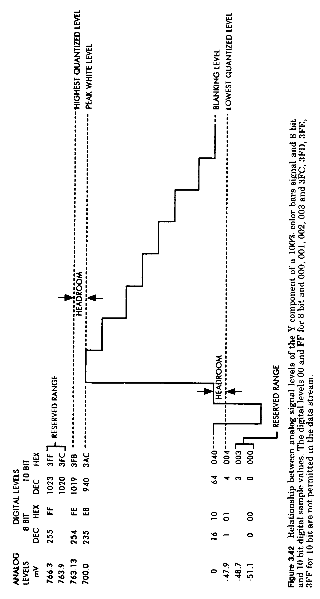
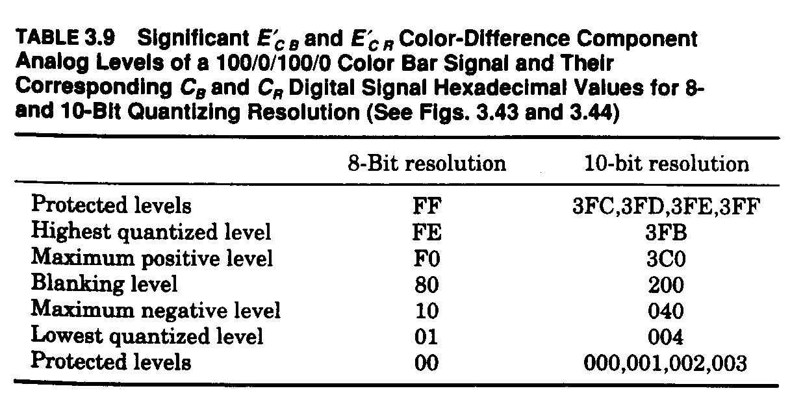
Notar que las señales diferencia de color son bipolares y que por consiguiente son desplazadas en
0,350 V para excitar el conversor A/D, el cual requiere señales unipolares para funcionar.-
La fig. 3.43 muestra las relaciones entre los niveles de la componente Cb de una señal color bar
100/0/100/0 y los valores de muestreo digital de 8 bit y 10 bit.- Idem en fig.3.44 para Cr.-
En un sistema de 10 bit hay 1016 niveles digitales que expresados en valores decimales va de 4 a
1019 o en valores hexadecimales los niveles van desde 004 a 3FB disponibles para representar las
señales Cb y Cr.- Al nivel blanking se le asigna el valor 512 decimal o 200 hexadecimal.- Al va-
lor positivo máximo de la señal análoga se le da el valor 960 decimal o 3CO hexadecimal.- Al va-
lor negativo análogo máximo se le asigna el valor 64 decimal o 040 hexadecimal.- La norma pre-
vee una pequeña cantidad de “headroom” en la parte baja, niveles 4 a 64 decimal o 004 a 040 hexadecimal, y un “headroom” en la parte superior, niveles 960 a 1019 decimal o 3CO a 3FB hexadecimal, permitiendo posibles faltas de ajuste o derivas de los niveles de señales análogas.-
Si damos los siguientes valores para las variables: n = 10 bits por muestra
fs = 6,75 MHz
fmáx = 2,75 MHz
Vq = 0,7992 V
Vw – Vb = 0,7 V
El valor teórico calculado de S/Qrms S/Qrms = 70,74 db
El valor teórico, para un sistema de 8 bit : S/Qrms = 58,7 db

3.3.5.- LA ESTRUCTURA DE MUESTREO.-

El muestreo de la señal análoga de video en un múltiplo de la frecuencia de barrido horizontal re-
sulta en que los instantes de muestreo se van alineando verticalmente sobre la base de línea a lí-
nea y campo a campo.- Esto se lo conoce como muestreo “ortogonal”.- La fig. 3.45 muestra el de
talle de la estructura del muestreo ortogonal en un formato 4:2:2.- Como consecuencia del hecho que la frecuencia de muestreo de la señal de luminancia es doble de cada una de las señales dife-
rencia color, hay dos veces mas muestras de luminancia que las de las muestras de color.-
Como se muestra en tabla 3.6, las muestras Cb y Cr son coincidentes en cada línea con la muestra
“ODD” de Y.-
El número de muestras de luminancia total por línea es igual a fs/fh, donde fs = 13,5 MHz y fh es la frecuencia de barrido horizontal.- Dado el valor escasamente diferente de fh, el número de mu-
estras totales de luminancia por línea para los dos standards de barrido es de 858, numeradas des-

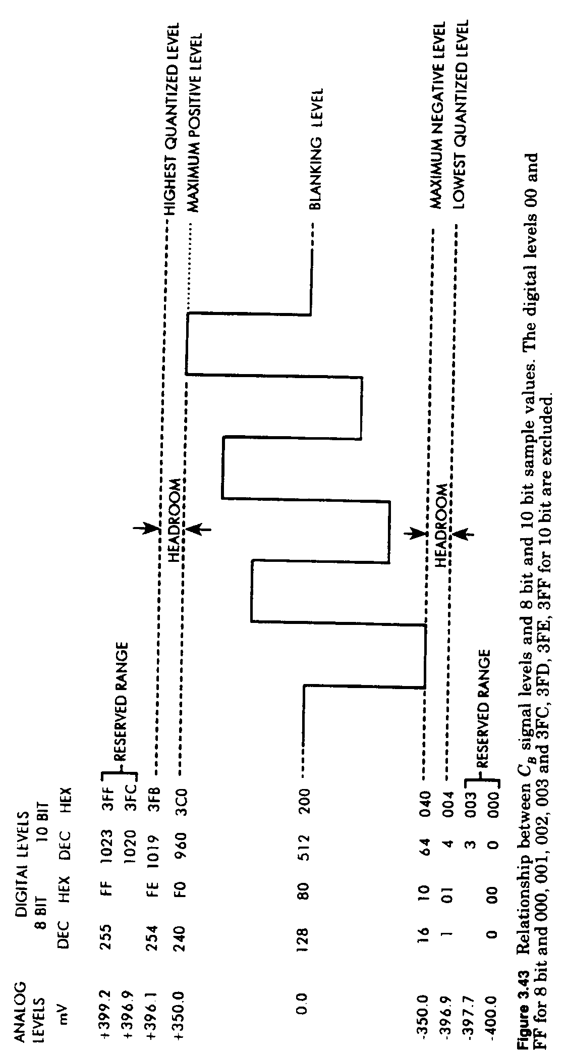
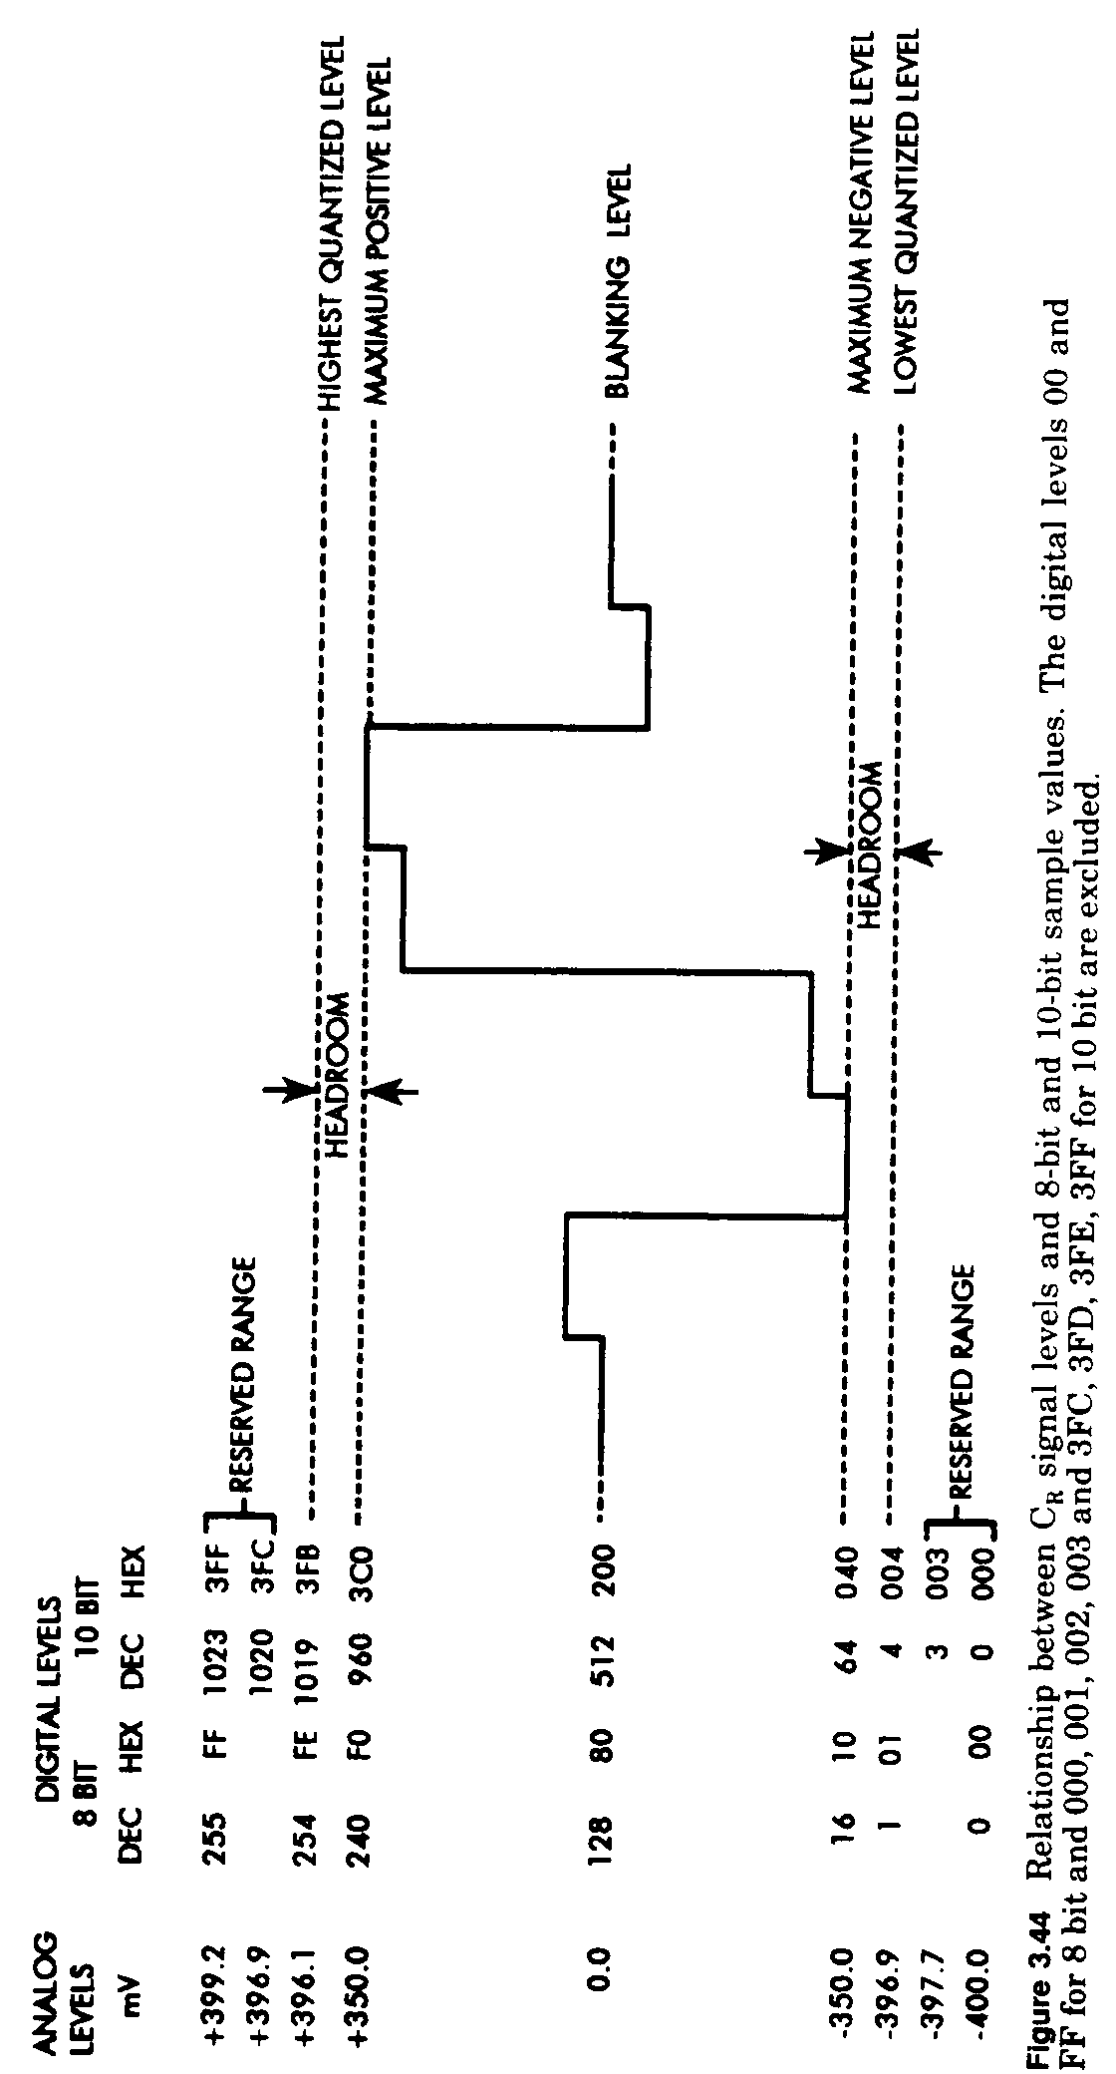
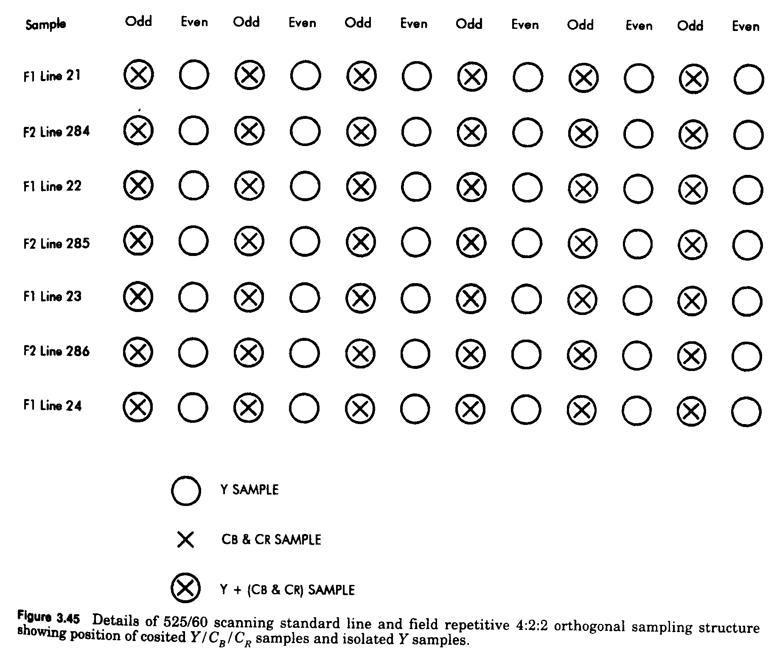
de 0 hasta 857, en el standard de 525/60 y 864, numeradas desde 0 hasta 863, en el standard de
625/50 respectivamente.-
Dado fs = 6,75 MHz, el número total de muestras por línea de cada una de las señales diferencia
color para los dos standards de barrido es de 429 , numeradas de 0 hasta 428, para el standard 525/60 y 432, numeradas de 0 hasta 431, para el standard 625/50.-
Hay 720 muestras activas de luminancia, numeradas desde 0 hasta 719, y respectivamente, 360 de cada una de las muestras de diferencia color Cb y Cr, numeradas desde 0 hsta 359, en ambos
standards.-
La duración del blanking horizontal es de 138 intervalos de clock, numerados desde 720 hasta 857 ( standard 525/60 ) y 144 intervalos de clock, numerados desde 720 hasta 863 ( standard 625
/50 ).-
Las figs. 3.46 y 3.47 muestran las relaciones entre las muestras de video y el sincronismo horizon
tal en los dos standards.-
La fig. 3.48 muestra las relaciones entre los campos análogo de 525/60 y digital 4:2:2.- También acá la ubicación de las líneas activas en los campos digitales se hace para evitar el procesado digi
tal de mitad de línea.- Como consecuencia, el número de líneas activas es 288 en ambos campos.-
La duración del blanking digital que precede la parte activa del campo 1 es de 24 líneas y la que
precede al campo 2 es de 25 líneas.-

3.3.6.- MULTIPLEXADO DE DATOS POR DIVISION DEL TIEMPO.-

Dependiendo sobre la aplicación, las muestras de luminancia y diferencia de color pueden ser tra-

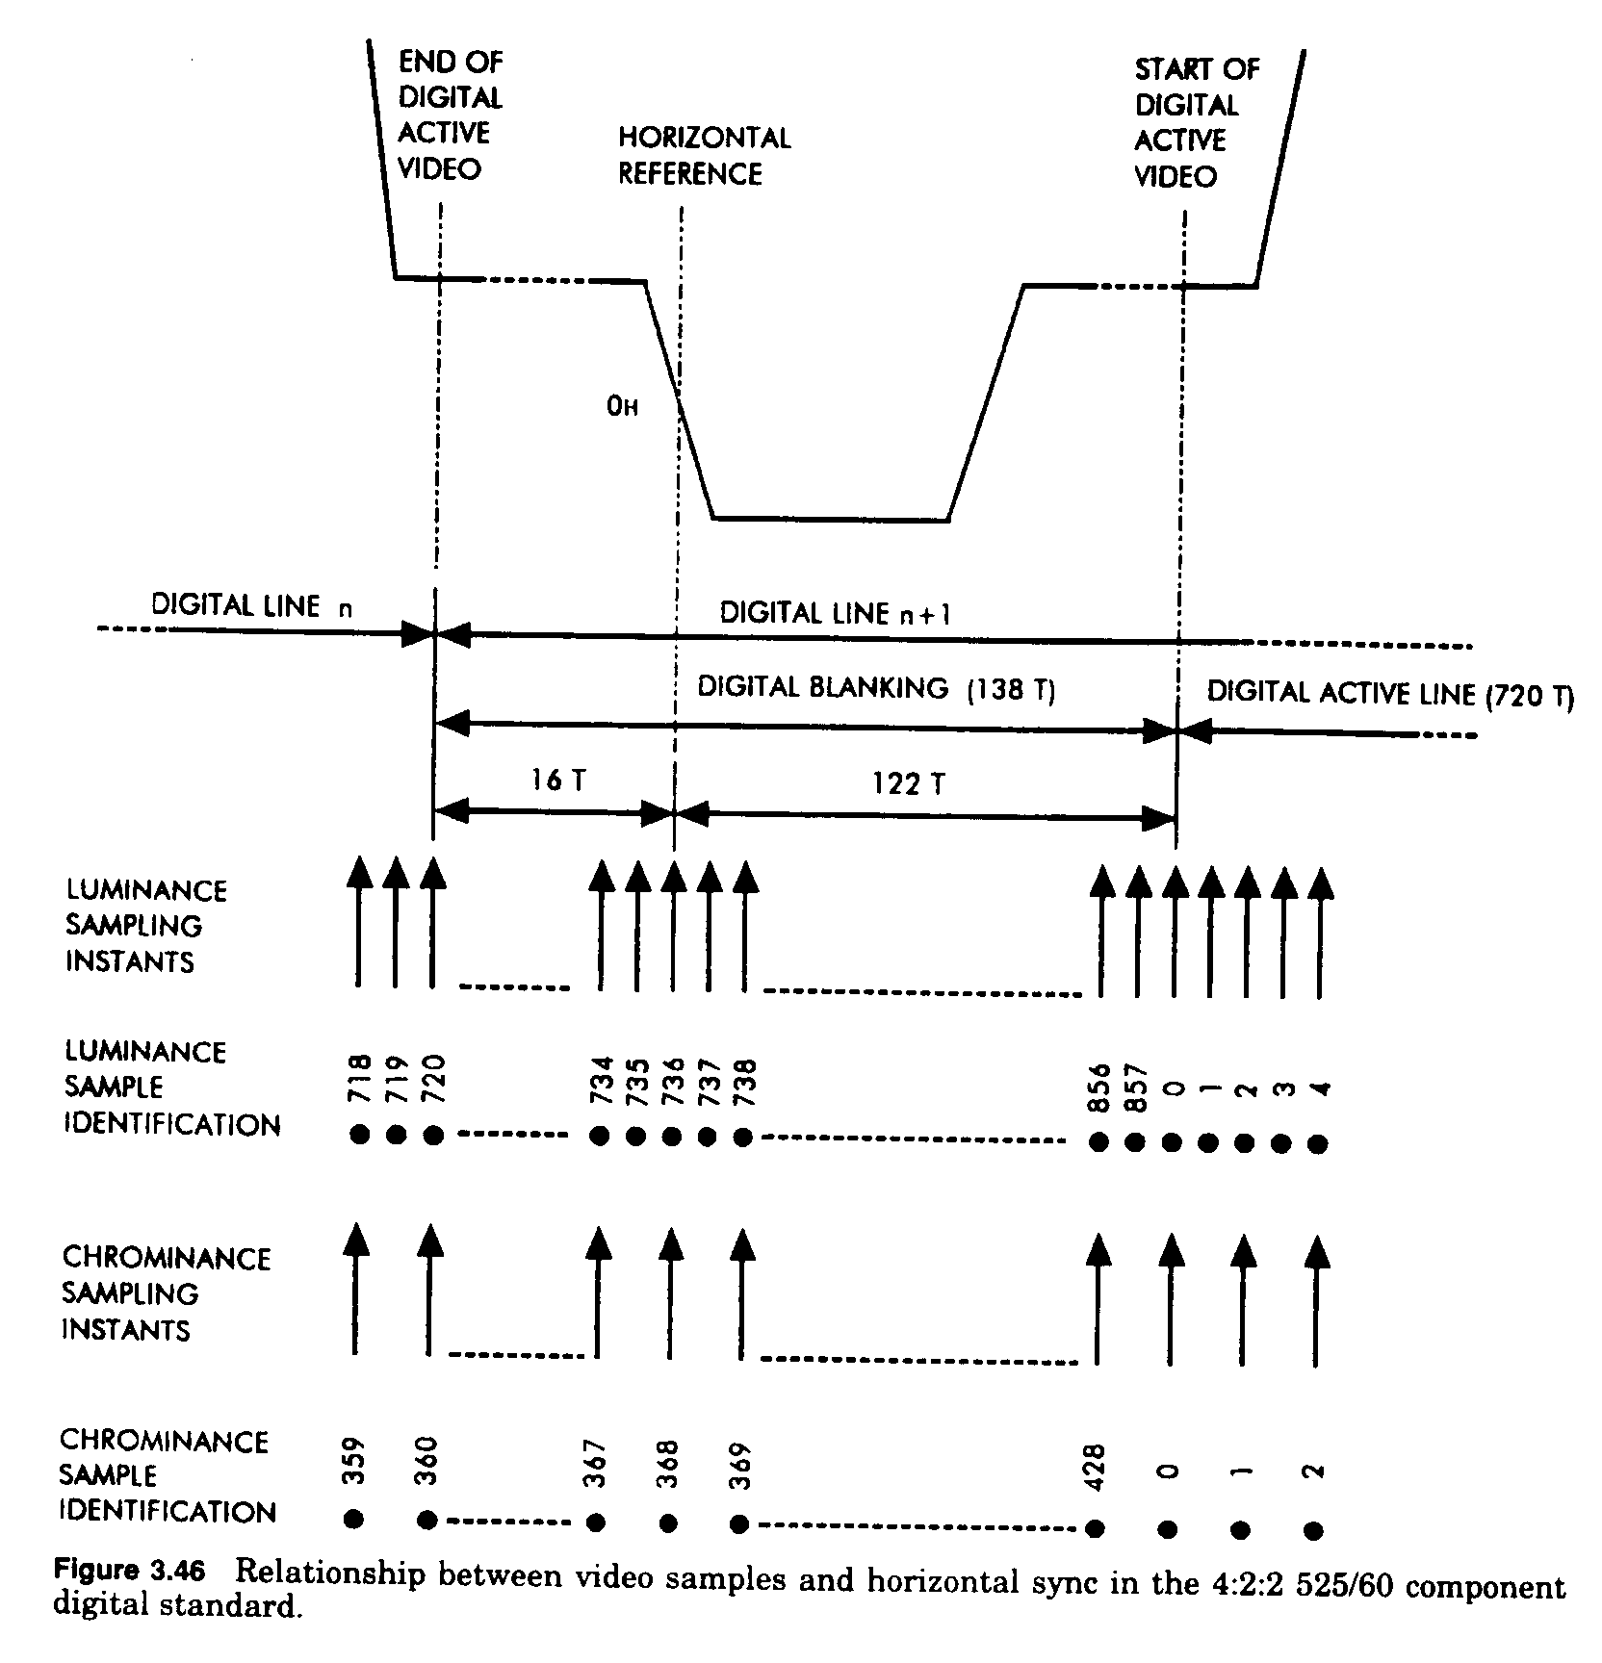
tadas o distribuídas separadamente o multiplexadas por división del tiempo.- El número combina-
do ( multiplexado ) de muestras de luminancia y crominancia totales por línea ( palabras en el to-
tal de la línea ) es de 1716, numeradas desde 0 hasta 1715, ( standard 525/60 ) y 1728, numeradas
desde 0 hasta 1729 ( standard 625/50 ).-
La línea activa digital acomoda 720 muestras de Y y 360 muestras Cb y 360 muestras Cr, en am-
bos standards o sea un total de 1440 palabras por línea activa, numeradas desde 0 hasta 1439.-
El resultante número de sentencias en el intervalo de borrado digital es 276, numeradas desde 1440 hasta 1715 ( standard 525/60 ) y 288, numeradas 1440 hasta 1727 ( standard 625/50 ).- Las
figs. 3.50 y 3.51 muestran la distribución de las palabras de video en el intervalo de línea activa y
el intervalo de blanking horizontal para los 2 standards.-
La fig. 3.52 muestra un diagrama en bloques simplificado de un codificador 4:2:2 con salida “bit-
parallel” multiplexada en el tiempo a 27 Mwords/seg.- La información digital Y va a una rate de
13,5 Mwords/seg ( duración de la muestra en 74 nseg ) y Cb y Cr en información digital a una “data rate” de 6,75 Mwords/seg ( duración de la muestra 148 nseg ) y todo esto se alimenta a un
combinador de data digital que lee secuencialmente la data digital a una “data rate” de 27 Mwords/seg ( duración de la muestra de 37 nseg ).- En este diagrama la numeración de las mues-

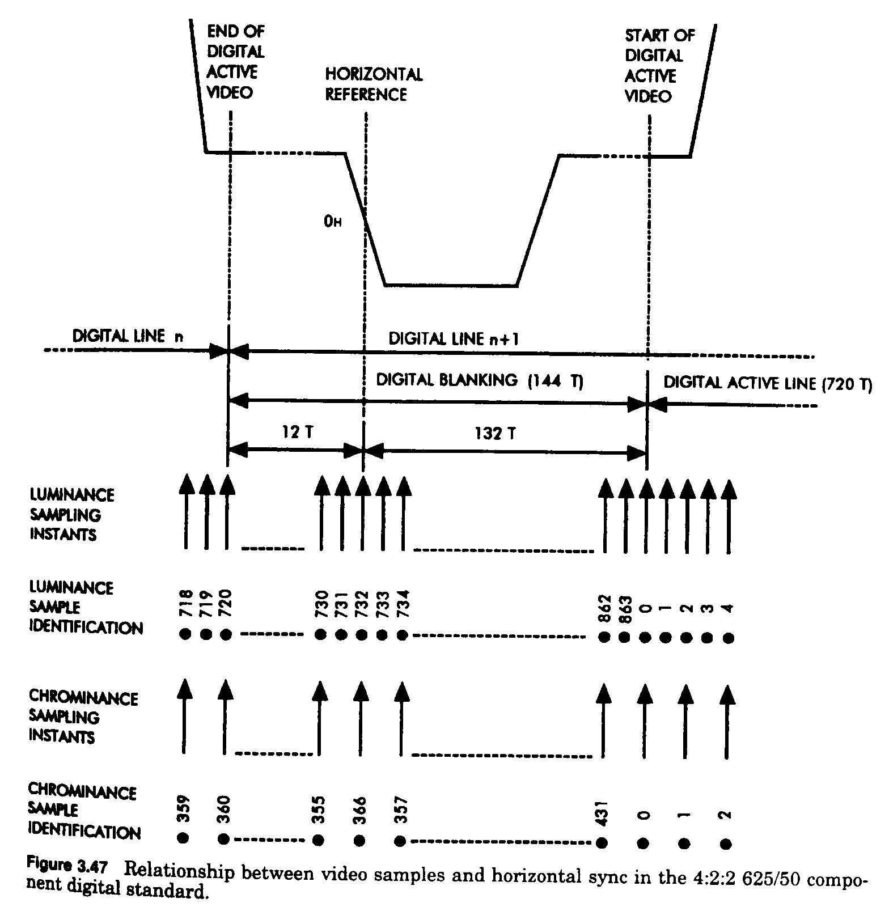
tras parten con 1 en vez de 0, para mostrar que las muestras Cb y Cr están juntas con las muestras
“odd” ( 1; 3; 5;......) Y.- Las sentencias de video son enviadas con la velocidad de 27 Mwords/seg
multiplexadas, y transmitidas en el siguiente orden: Cb; Y; Cr; Y; Cb; etc., donde las primeras 3
palabras ( Cb, Y y Cr ) se refiere a la luminancia “odd” y las muestras diferencia color y la si-
guiente palabra Y se refiere a la muestra donde Y esta sola.- La primera palabra de data de video
de cada línea activa es Cb.-
La fig. 3.53 muestra detalles del intervalo de borrado horizontal del standard 525/60 y la composi
ción del multiplexado de data digital.- También se muestra la posición de la “timing reference sig
nal” ( TRS ) para finalizar el video activo “end of active video” ( EAV ) y disparar nuevamente al
video activo “start of active video” ( SAV ), lo cual será discutido en la próxima sección.-
La fig. 3.54 muestra los detalles del standard de barrido 625/50 del intervalo de borrado horizon-
tal y la composición del multiplexado de datos.- También se muestran las posiciones de las seña-
les de referencia EAV y SAV .-

3.3.7.- “TIME REFERENCE SIGNAL”.- SEÑAL DE REFERENCIA.-

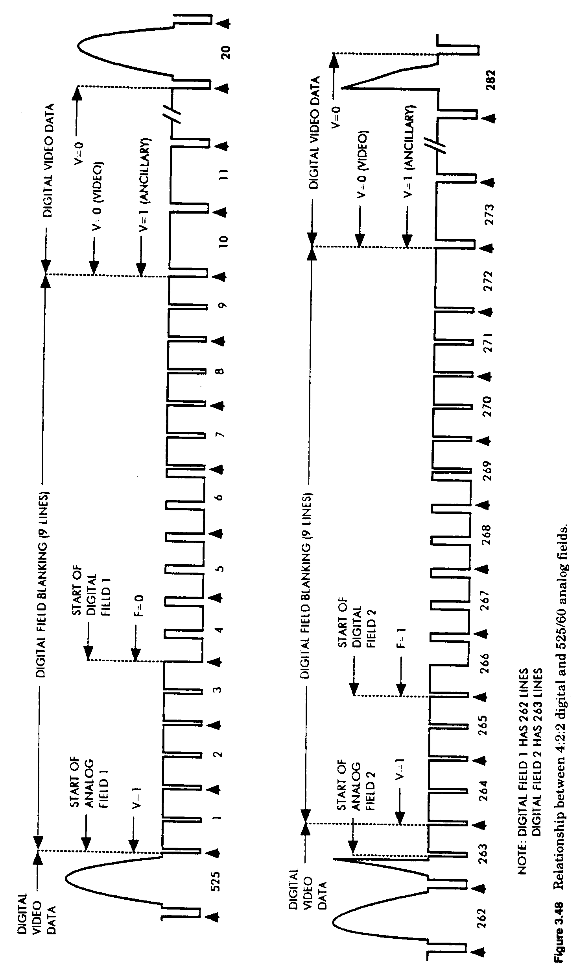
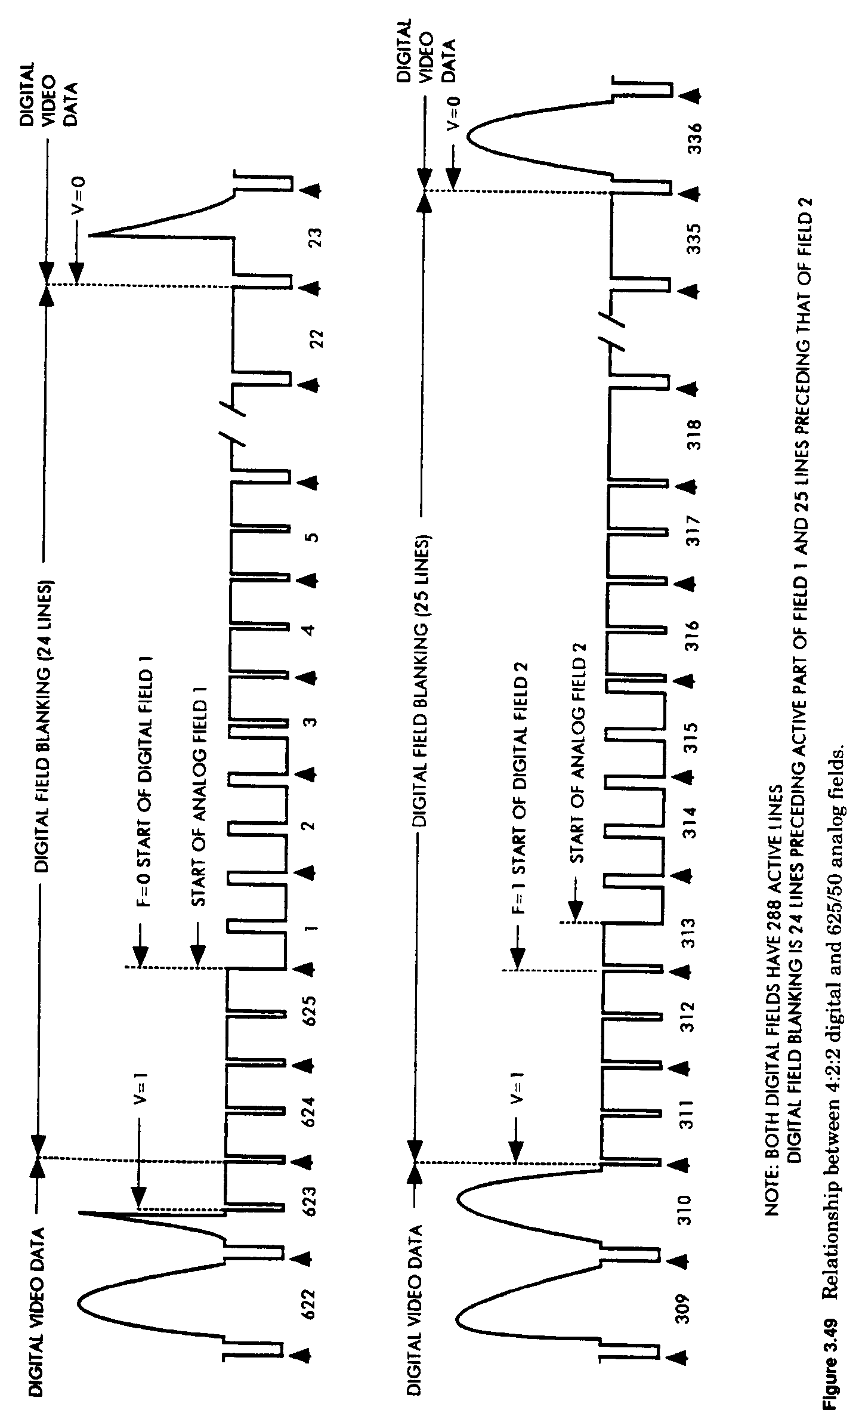
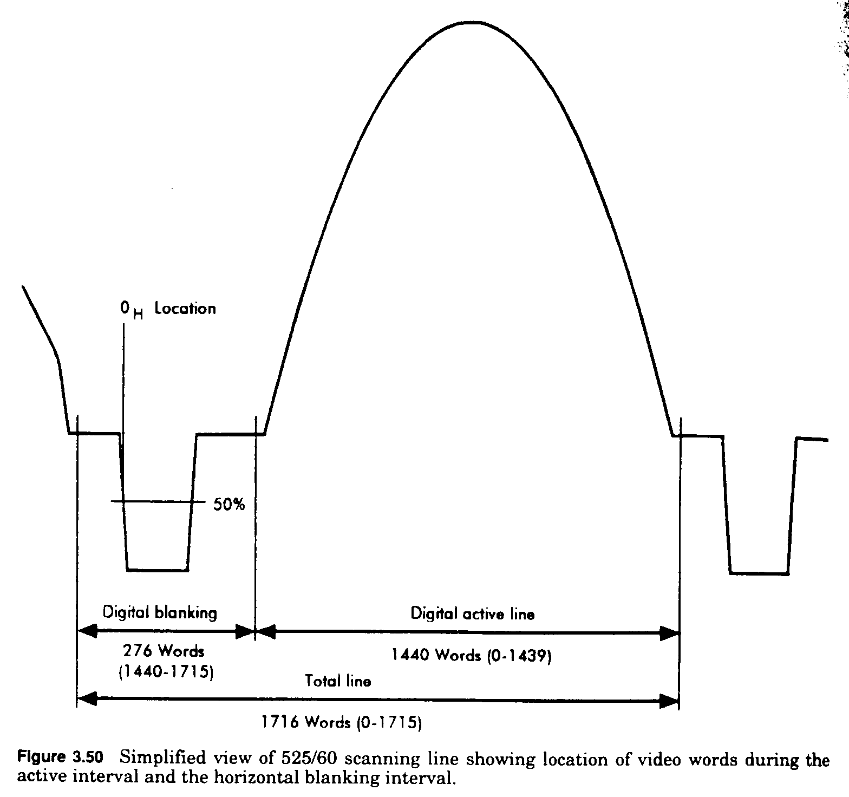
El standard de componentes digitales no incluye el muestreo de los pulsos de sincronismo análo-
gos.- Dos señales de referencia son multiplexadas dentro del “data stream”, sobre cada línea, pre-
cediendo y siguiendo los datos de la línea activa.- Se reservan ocho palabras de datos, para colo-
car en el intervalo de borrado horizontal, de forma de poder transmitir las señales de referencia.-
Su posición en el multiplex de datos se muestra en figs. 3.53 y 3.54 para los dos standards de ba-
rrido.- Como se muestra en fig. 3.53, en el standard 525/60, las palabras numeradas desde 1440
hasta 1443 son reservadas para la transmisión de las señales de referencia EAV.- La posición de
las palabras 1712 hasta 1715 son reservadas para la transmisión de la señal de referencia SAV.-
Como se muestra en fig. 3.54, en el standard 625/50, las palabras numeradas 1440 hasta 1443 son
reservadas para la transmisión de la señal de referencia EAV.- Las palabras 1724 hasta 1727 son
reservadas para la transmisión de la señal de referencia SAV.- Las señales EAV y SAV retienen
el mismo formato durante el intervalo de blanking vertical.-
Cada señal de referencia consiste de una secuencia de cuatro palabras y ella puede ser representa-
da, usando notación hexadecimal de 10-bit, en la siguiente manera: 3FF 000 000 XYZ
Las primeras tres palabras son un preámbulo fijo.- Los valores hexadecimales 3FF y 000 son re-
servados para identificación de tiempos y ellos identifican, sin ambiguedades, el disparo de la in-
formación de sincronismo SAV y EAV.- XYZ representa una palabra variable.- Ella contiene in-

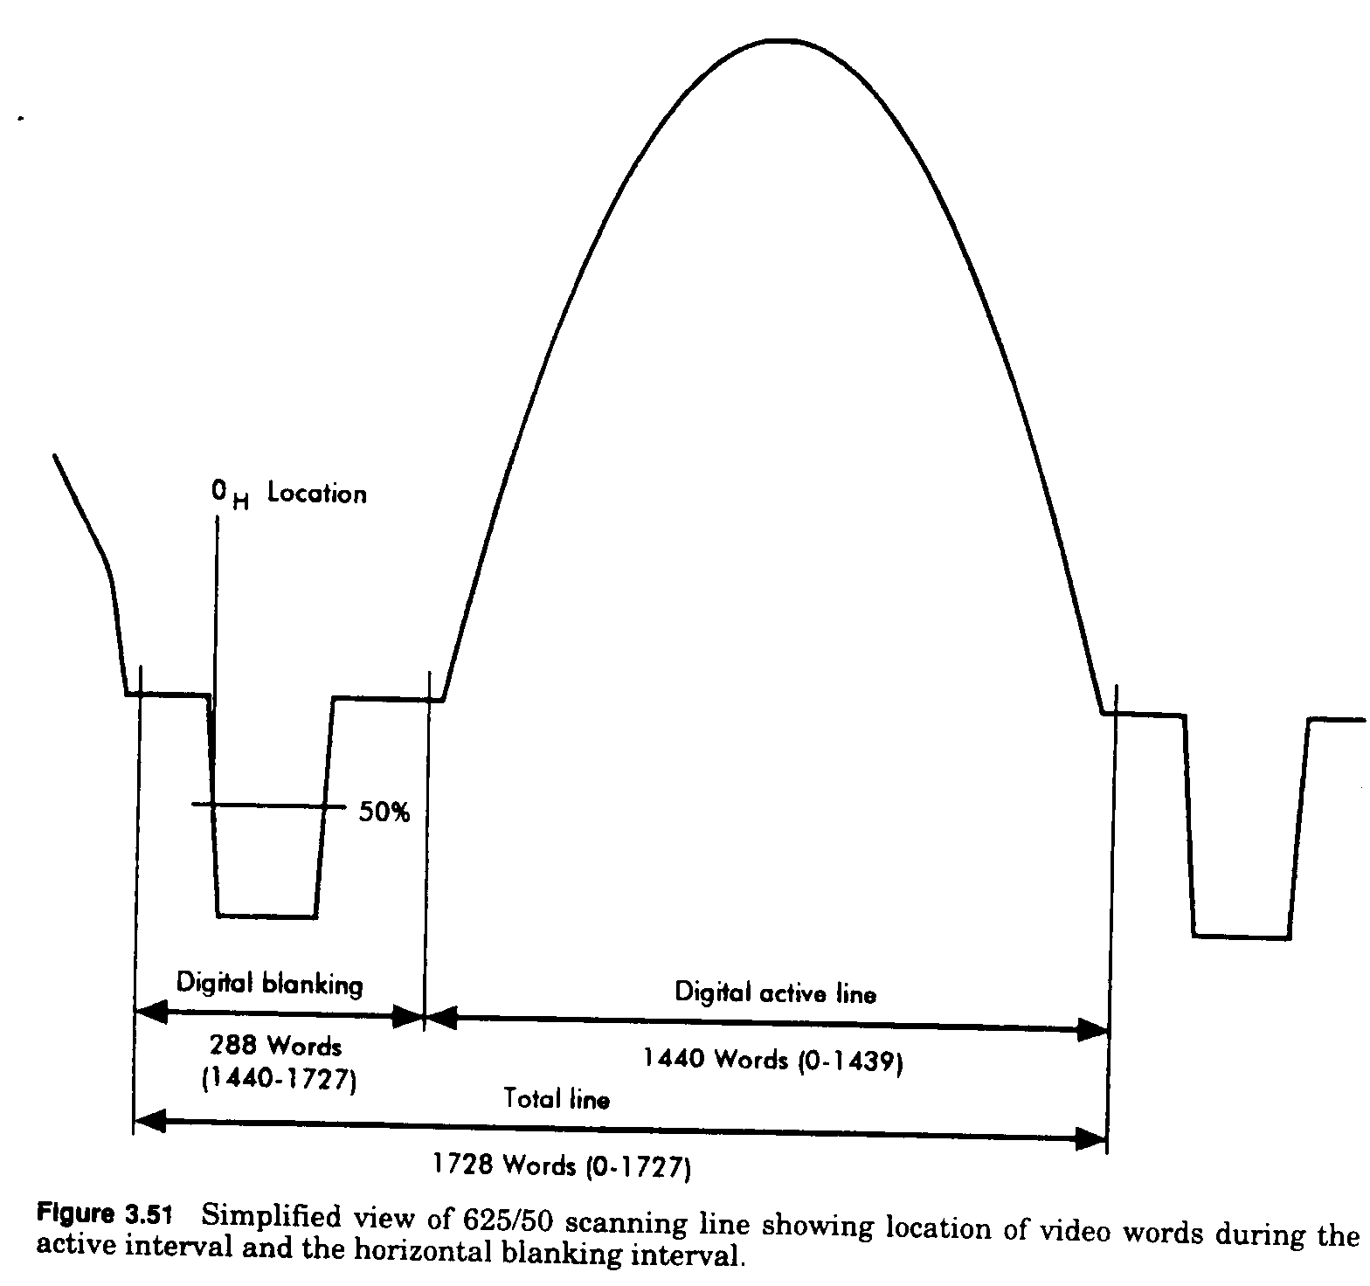
formación que define: # identificación del campo
# estado del blanking vertical
# estado del blanking horizontal
Las figs. 3.55 ( standard de barrido 525/60 ) y 3.56 ( standard de barrido 625/50 ) son representa-
ciones espaciales de las señales de referencia durante un cuadro de TV.-
Las tablas 3.10 ( 525/60 ) y 3.11 ( 625/50 ) dan las listas de los valores binarios de las cuatro pala
bras que hacen las secuencias TRS de EAV y SAV.- Los valores binarios de la primera palabra de la secuencia son los equivalentes de los valores hexadecimales 3FF.- Los valores binarios de la segunda y tercera palabra, respectivamente, son la equivalencia en hexadecimal del valor 000.-
La cuarta palabra tiene un valor binario fijo de 0 para bits 0 y 1, y 1 para bit 9.- Bits 6, 7 y 8 son
ocupados por las variables F, V y H que convergen con tres tipos de información, según sigue:
# F : identificación de campo : F = 0 durante el campo 1
( field identification ) F = 1 durante el campo 2
# V : identificación del borrado vertical V = 0 durante el video activo
( vertical blanking identification ) V = 1 durante el blanking vertical
# H : identificación del borrado horizontal H = 0 para SAV
( horizontal blanking identification ) H = 1 para EAV

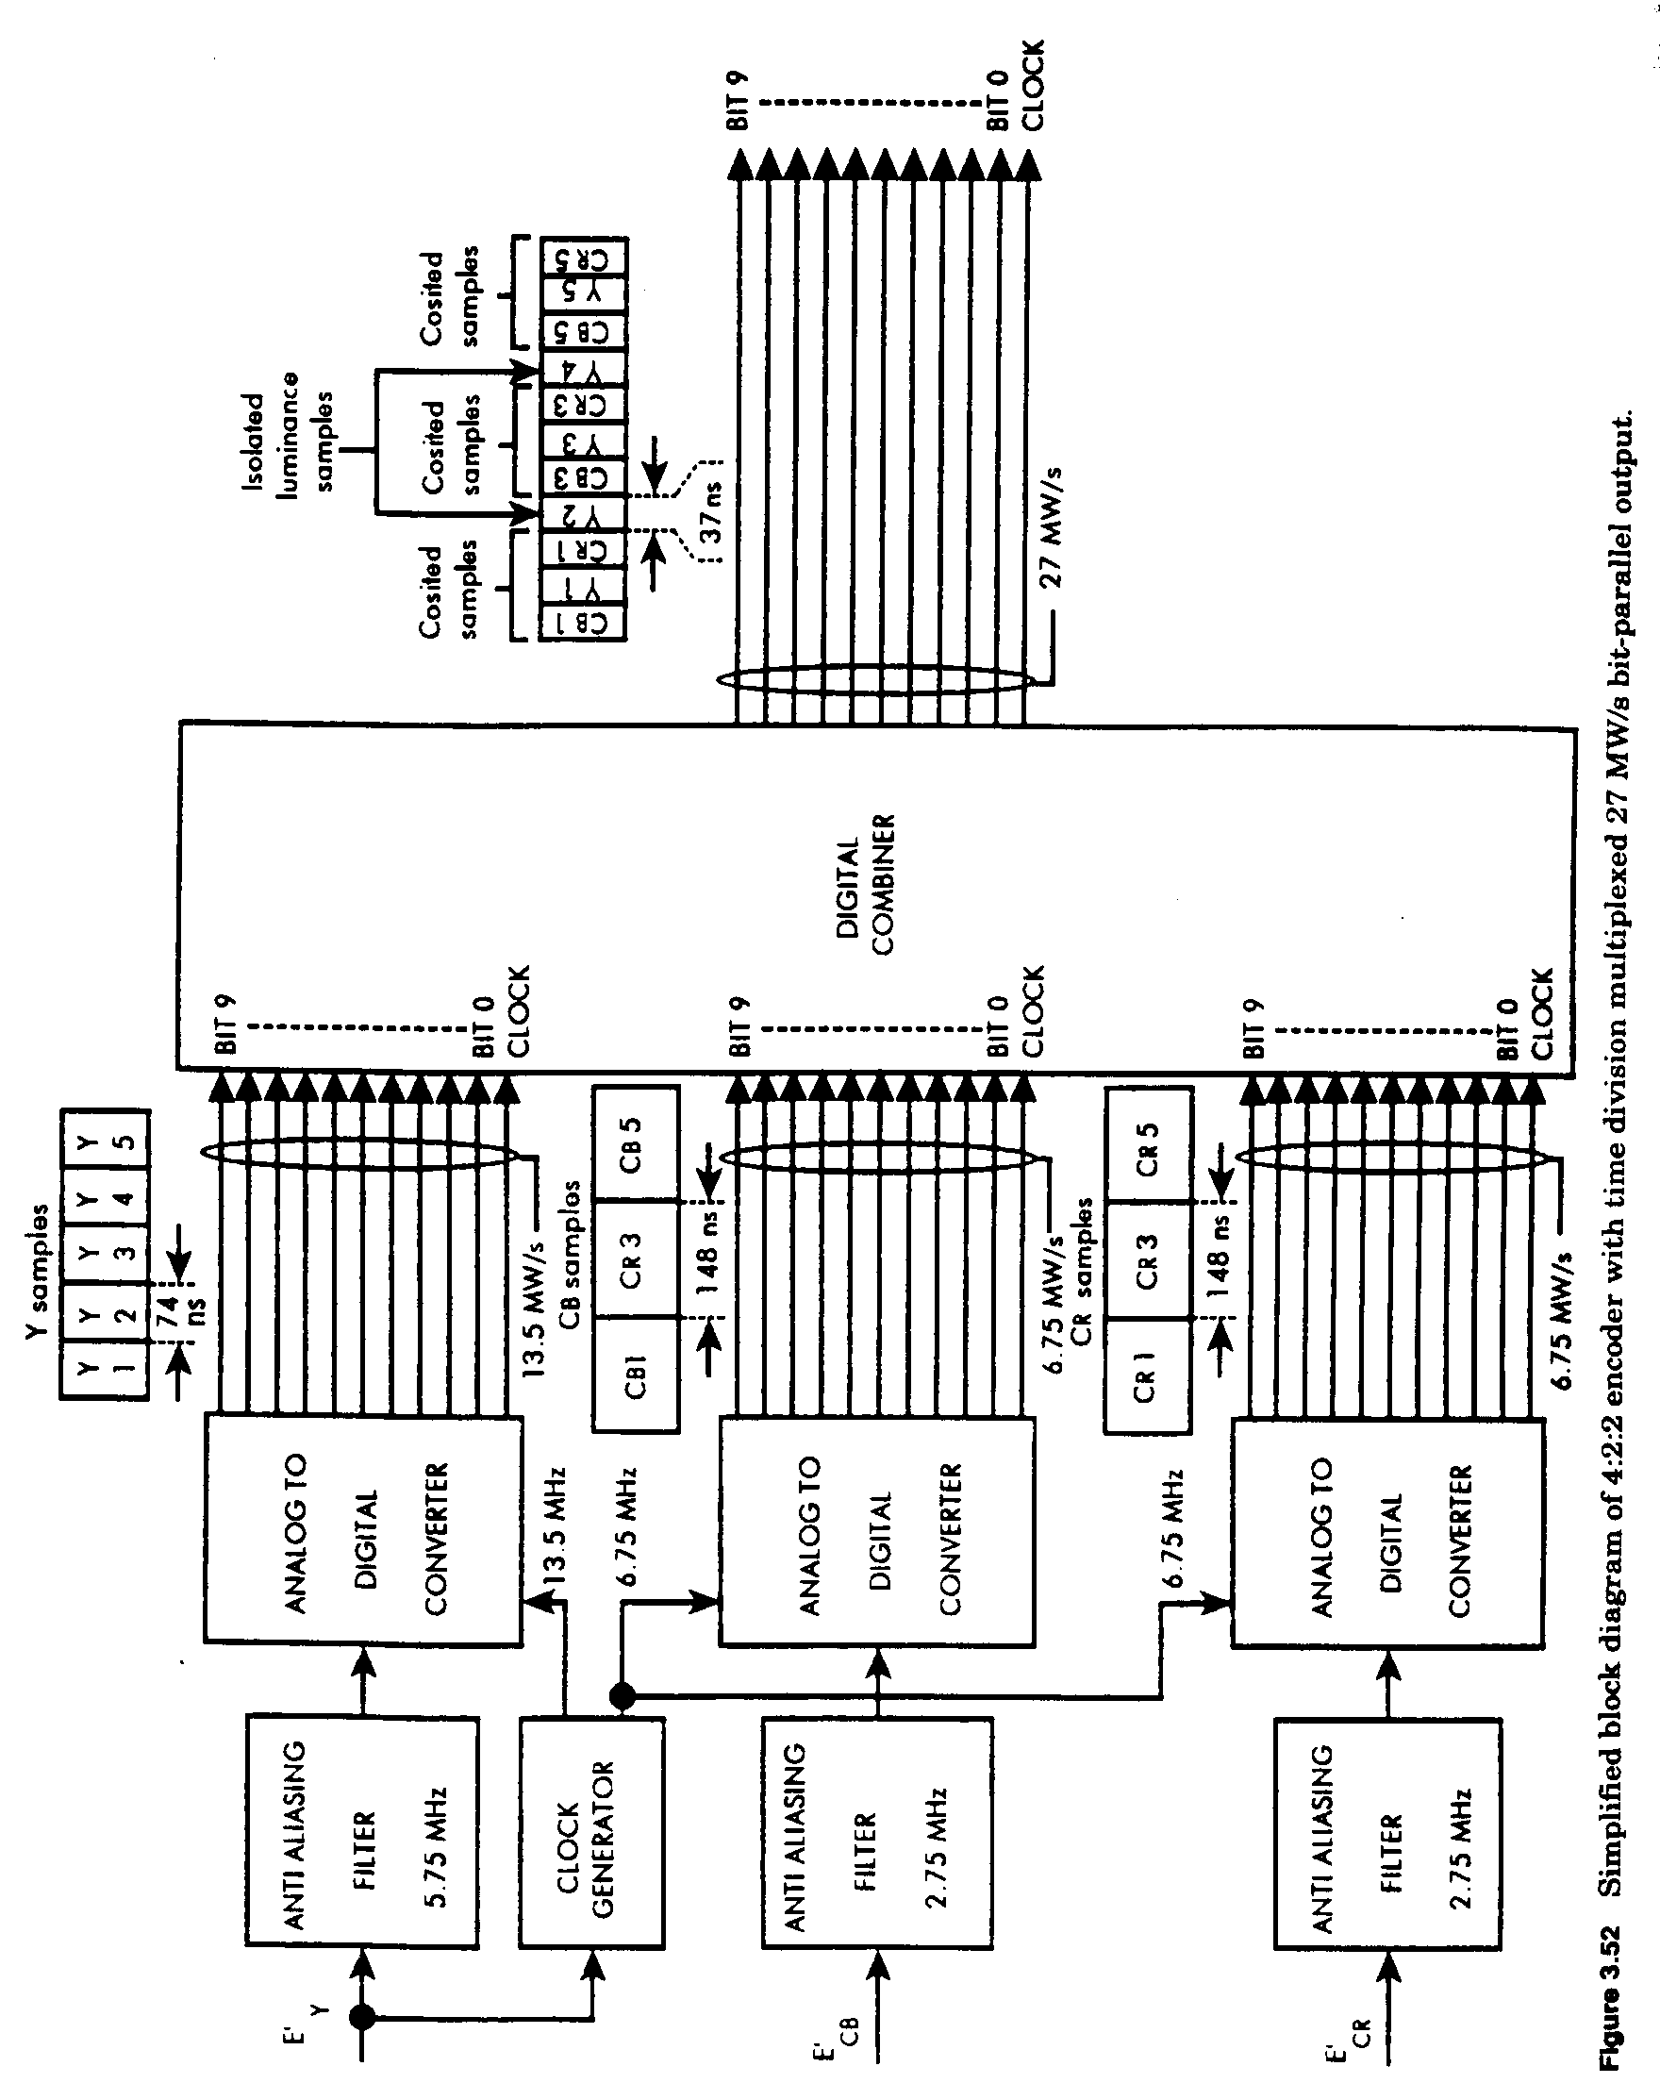
Los bits 2, 3, 4 y 5 de las cuatro palabras suponen valores variables P0, P1, P2 y P3 que dependen del estado de los bits F, V y H.- Ellos proveen una corrección limitada de error ( single-bit-errors)
y detección ( 2-bit errors ) de los bits F, V y H.-
Las tablas 3.12 ( standard 525/60 ) y 3.13 ( standard 625/50 ) enumera los valores binarios y los valores ( XYZ ) hexadecimales relacionados que reflejan los valores binarios de F, V y H y los va
lores binarios dependientes de P0, P1, P2 y P3 para líneas e instantes específicos.-

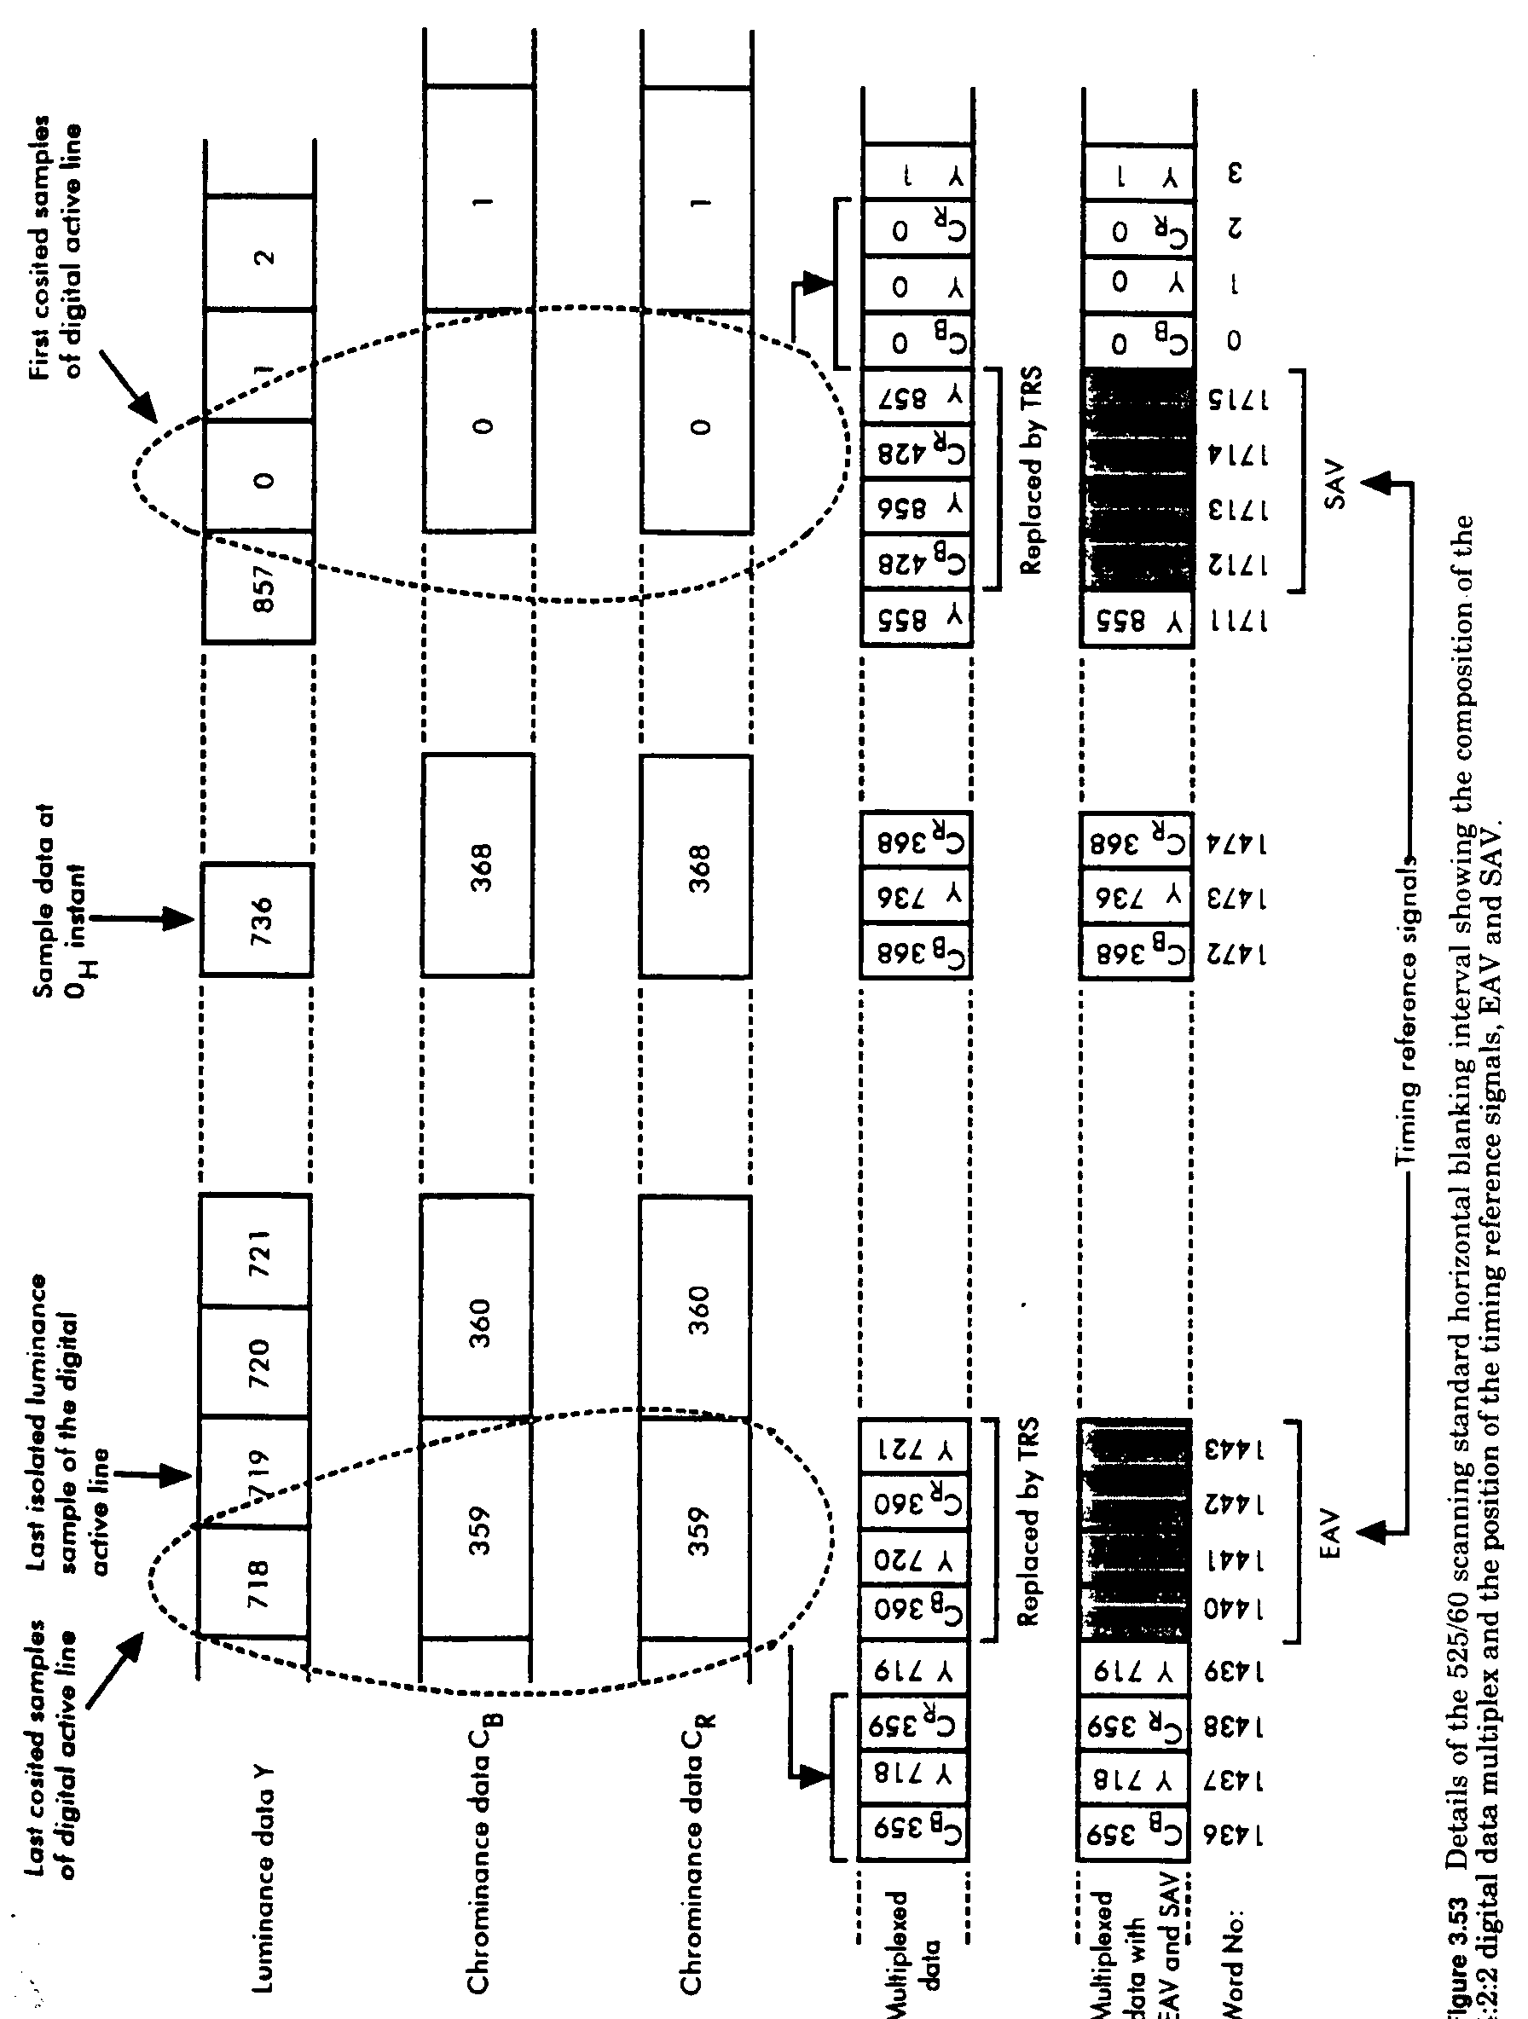

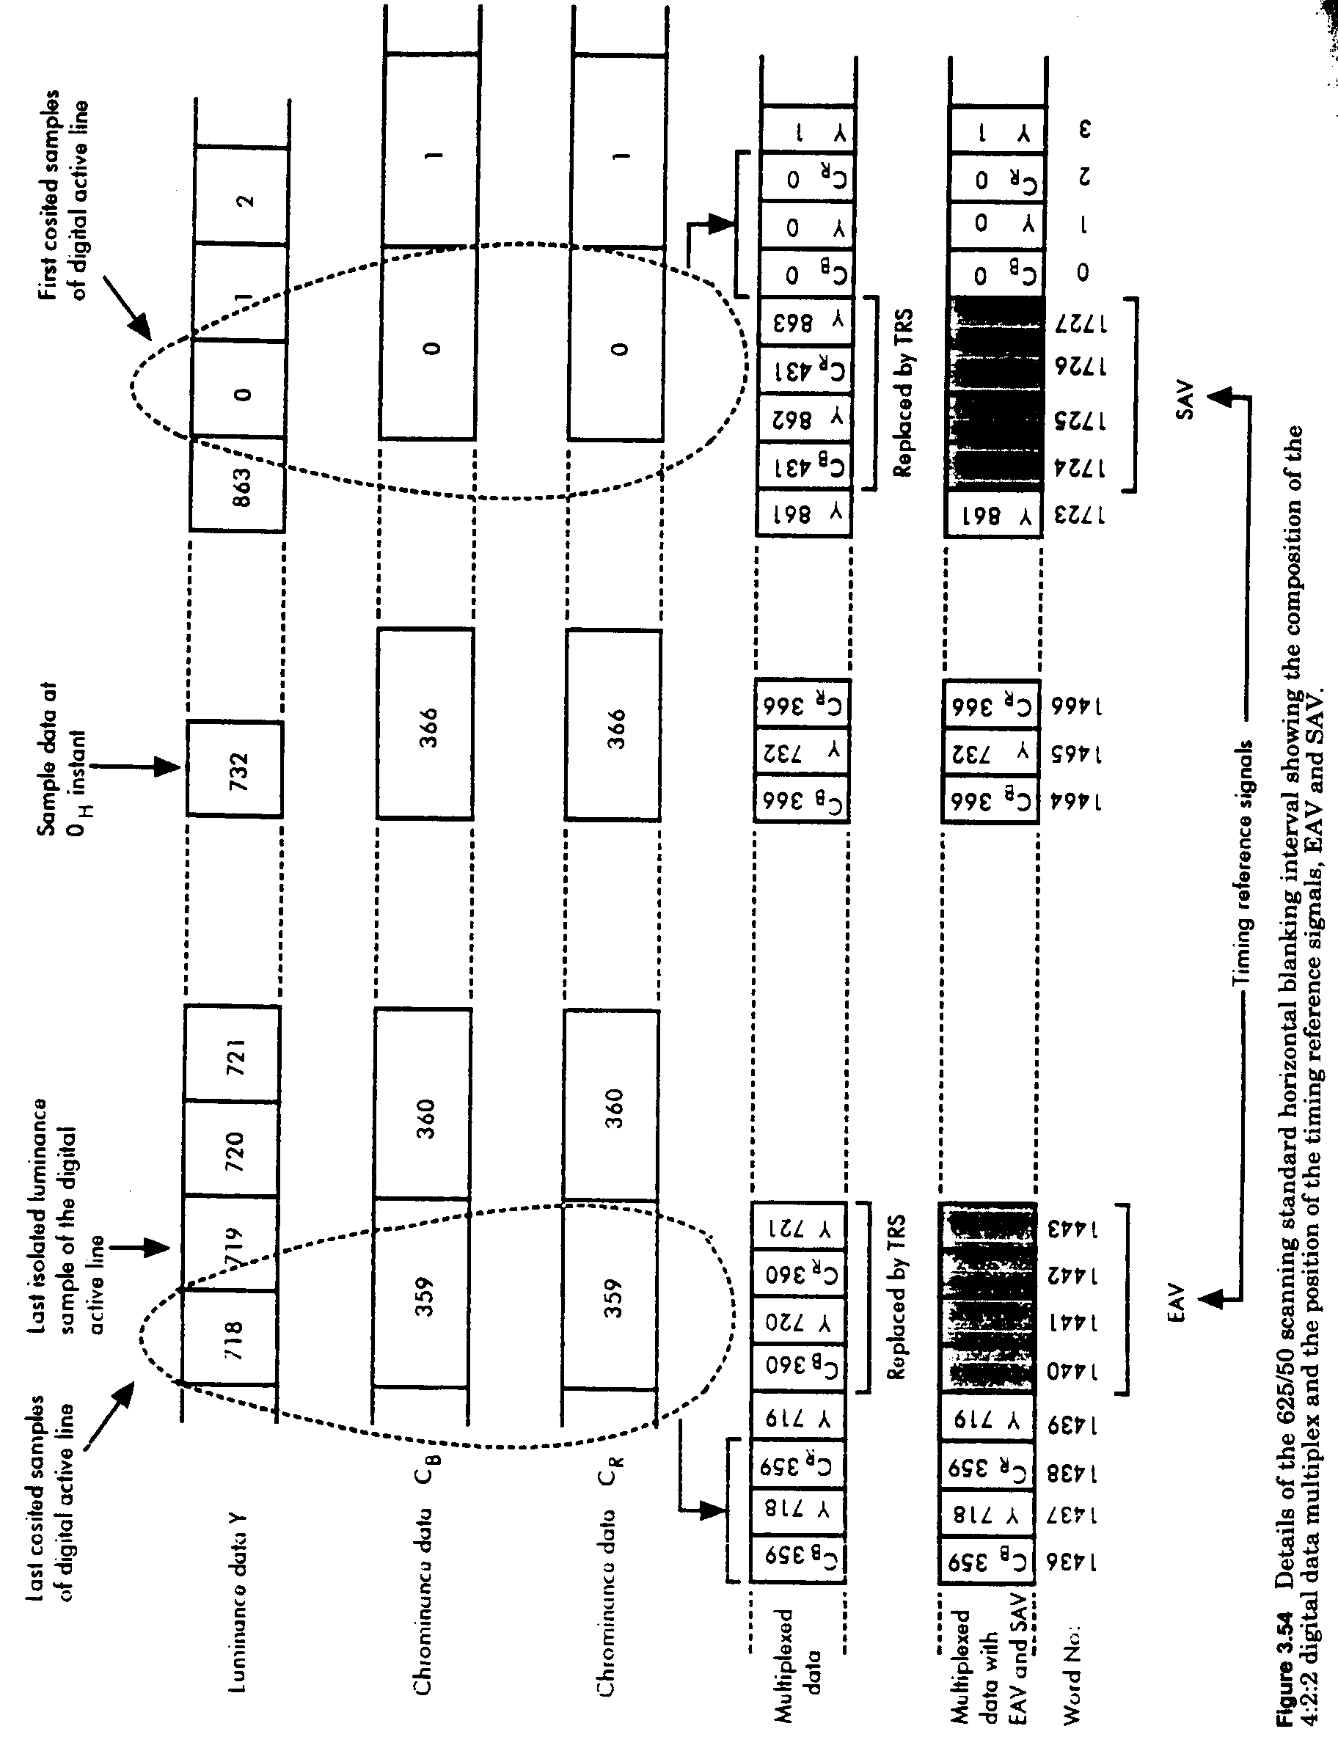

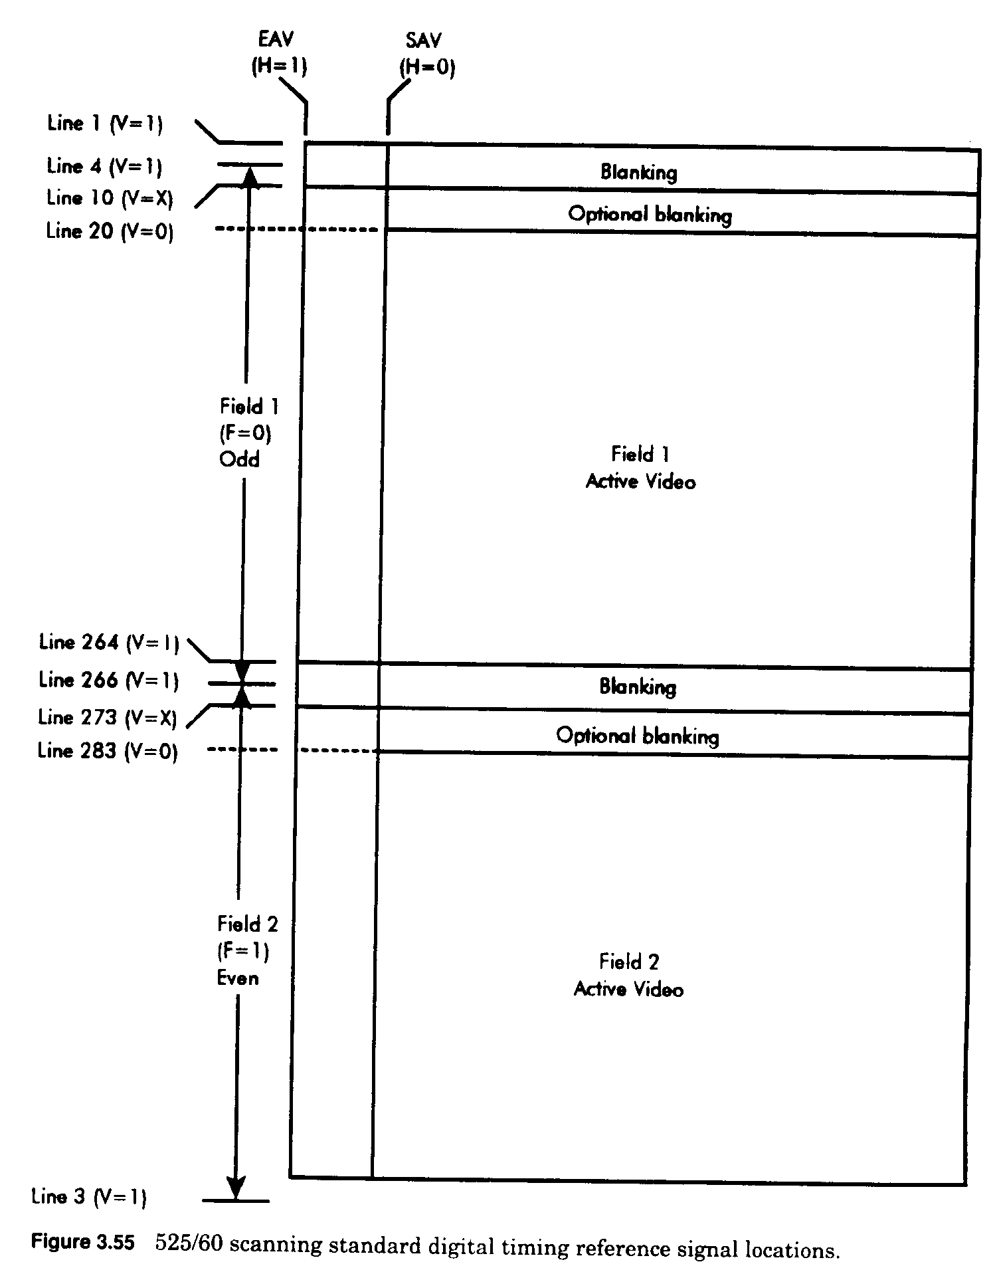

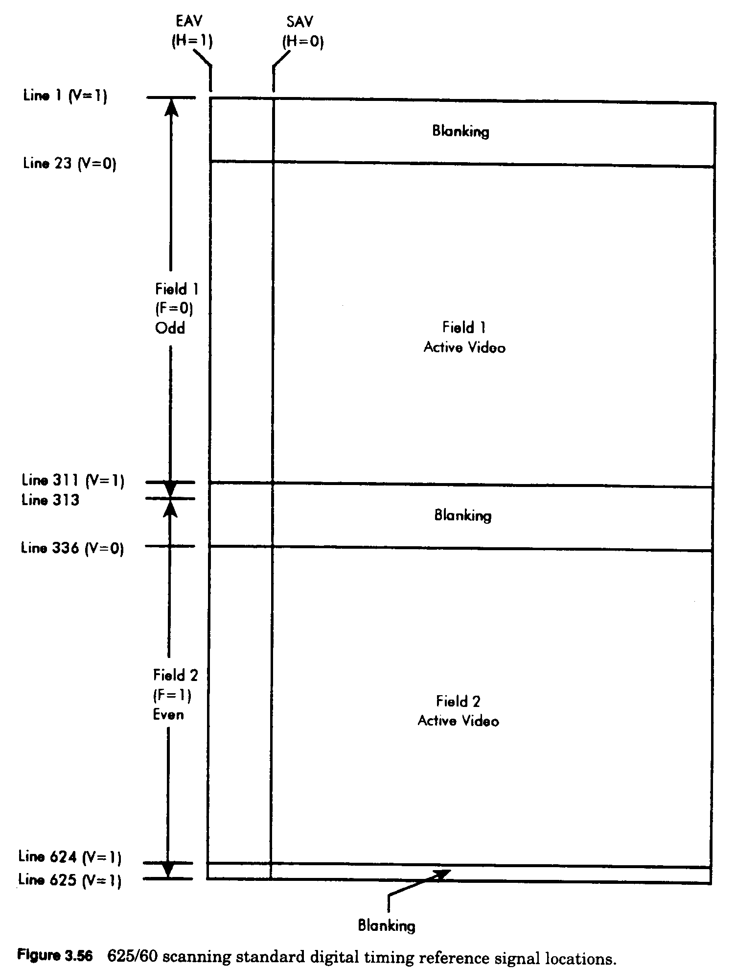

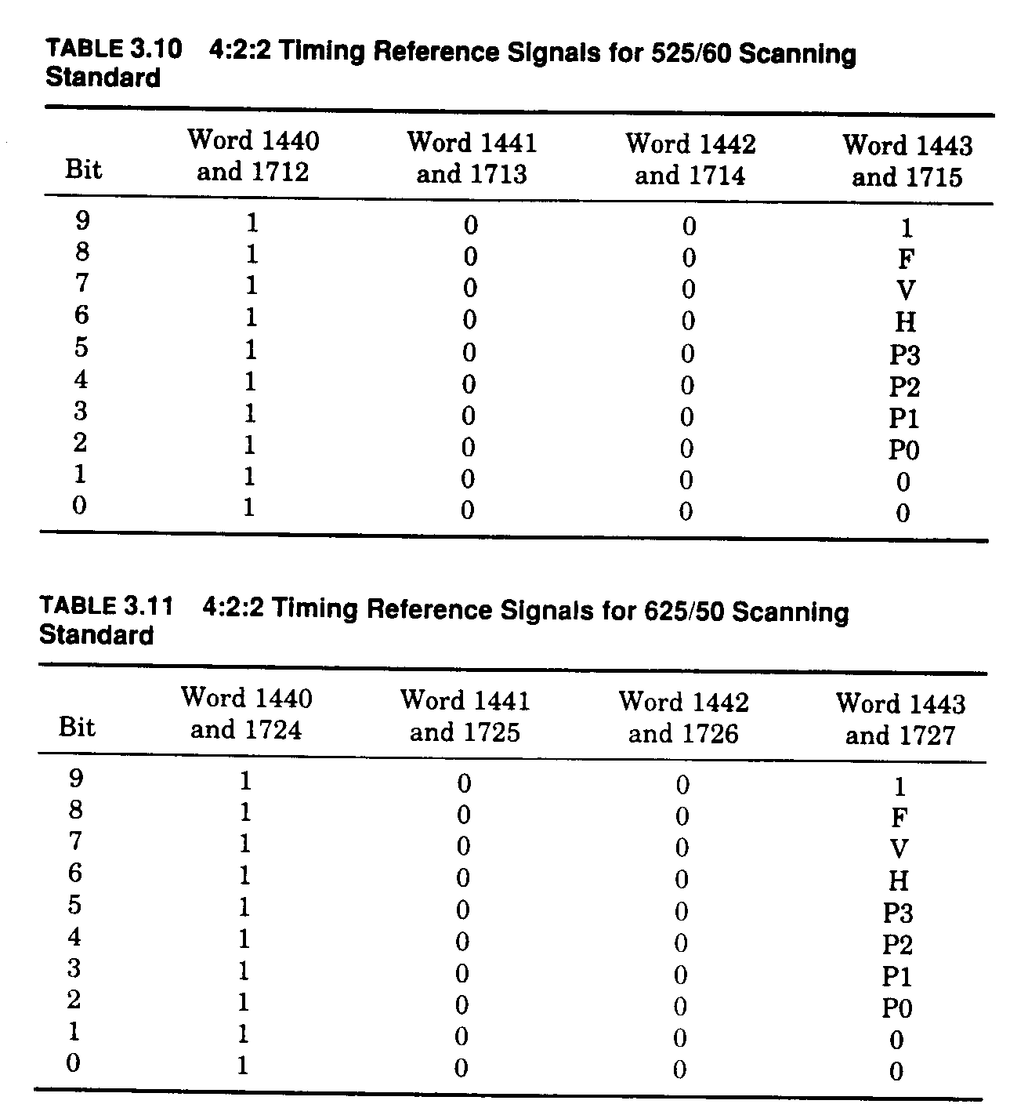
El intervalo que parte con EAV y finaliza con SAV es el período de blanking horizontal digital, como se muestra en figs. 3.53 y 3.54.- Se pueden transmitir, dentro del período de blanking hori-
zontal, pequeños bloques de “data”, menores que 268 palabras ( standard 525/60 ) o 280 palabras
( standard 625/50 ) de longitud total, y esto en cada línea.-
Durante la duraciòn del blanking vertical, se pueden transmitir bloques grandes de “data”, hasta de 1440 palabras, incluyendo preámbulos, desde la finalización del SAV y el comienzo de EAV.-
Solo palabras de 8-bit pueden ser usadas en el intervalo de blanking vertical.- Hay ciertas restri-
cciones sobre las líneas que pueden usarse y que se aplican en los dos standards.- En el de 525/60
los datos auxiliares pueden solo insertarse en la porción activa desde las líneas 1 hasta 19 y desde
la 264 hasta 282 y solo si no se transmite video activo.- La “data” de video puede opcionalmente
estar presente desde líneas 10 hasta 19 y 273 hasta 282, impidiendo el uso de estas líneas para da-
tos auxiliares.- En el standard de 625/50, las líneas 20 y 333 son reservadas para propósitos de
autochequeo del equipamiento.-

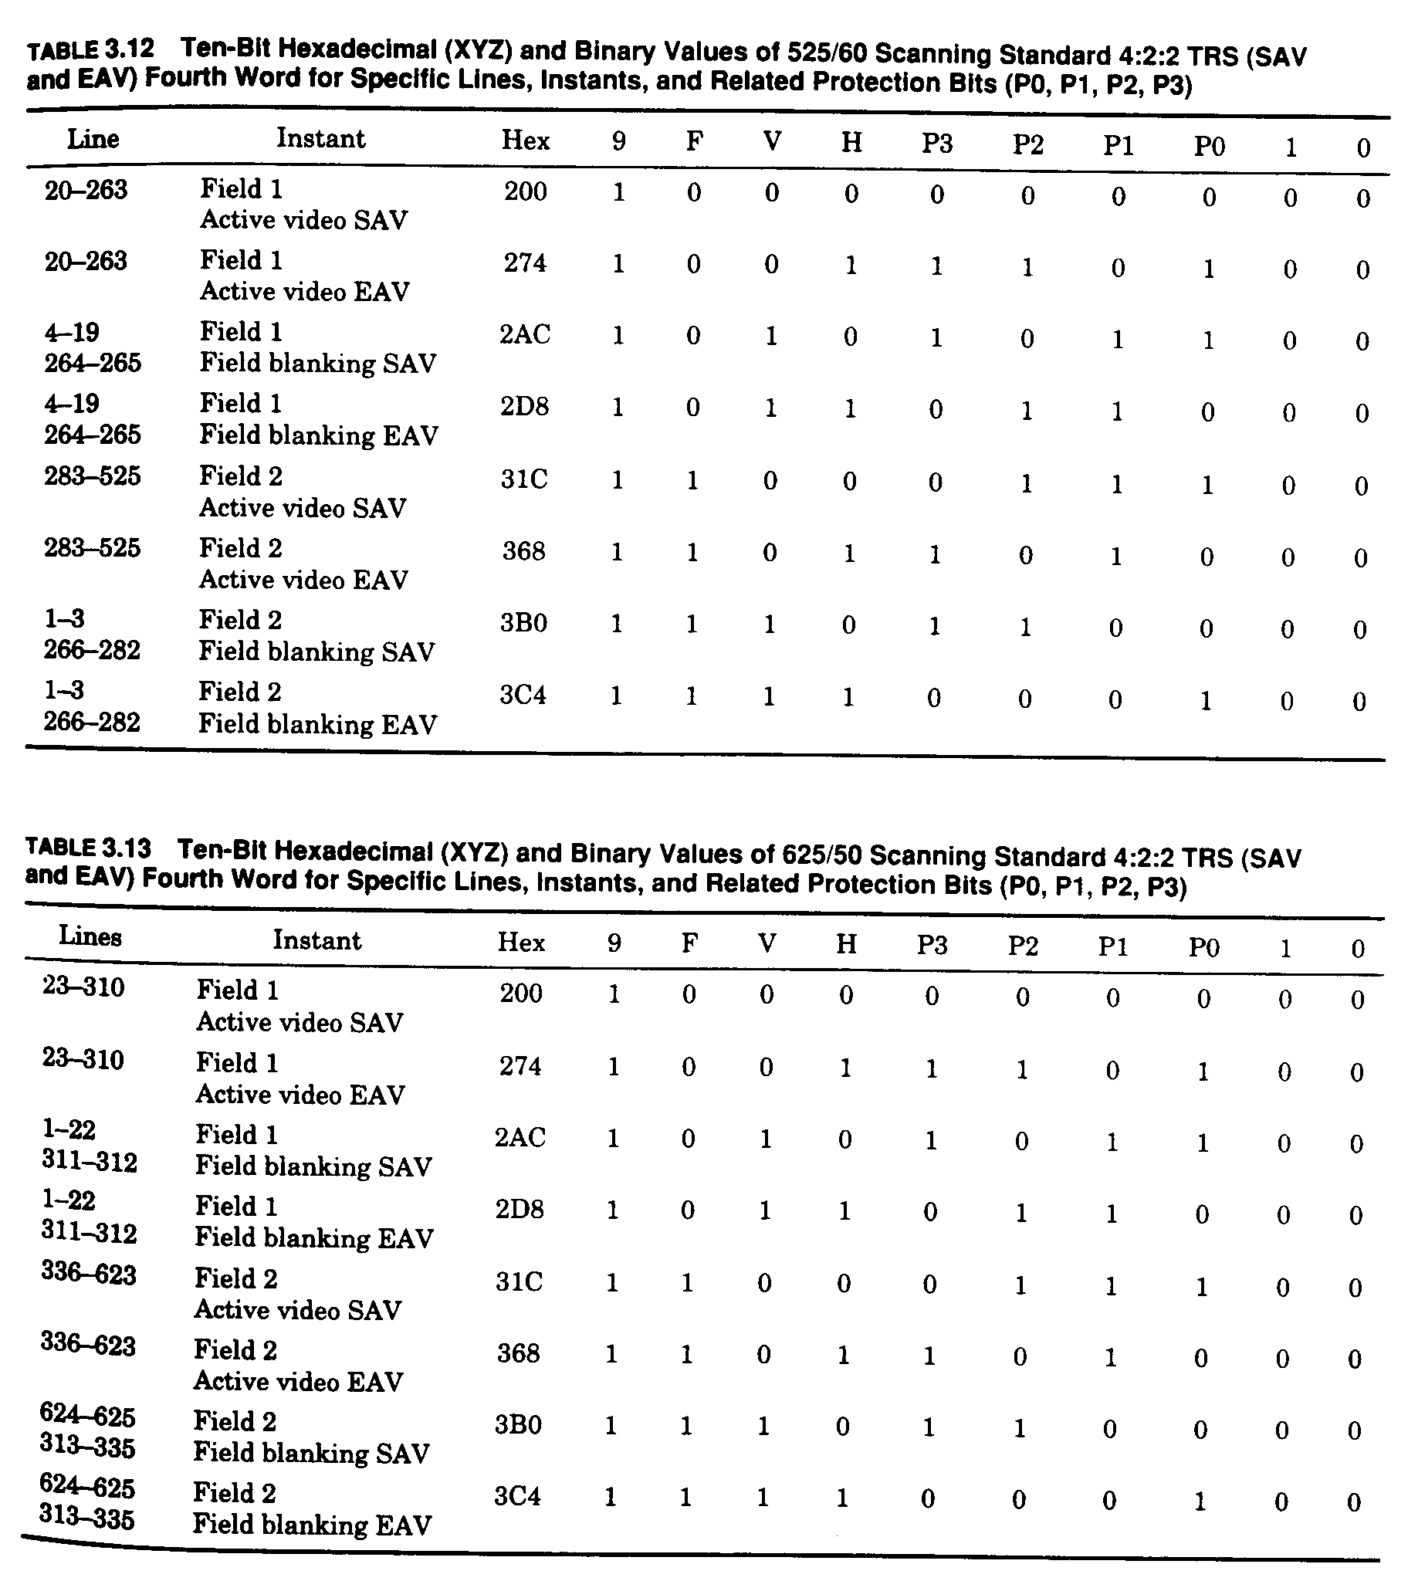
Las palabras que durante el período de blanking horizontal y vertical no se usen para transmitir datos auxiliares deben tener los siguientes valores:
# Las palabras correspondientes a muestras Y deben tener el valor hexadecimal 040.-
# Las palabras correspondientes a muestras Cb Y Cr deben tener el valor hexadecimal 200.-

3.3.8.- DATOS AUXILIARES.-

Hay 2 categorías de datos auxiliares, a saber, horizontales y verticales.- A diferencia del standard
digital compuesto 4 fsc, el cual puede llevar datos auxiliares solo en el “bit-serial data stream”, los datos auxiliares pueden ser insertados en cualquier porciòn del “4:2:2 bit-parallel digital data
stream” que no este ocupado por las señales de referencia o de data de video.- El multiplexado

por división del tiempo de los datos auxiliares con el “bit-serial digital data stream” del 4 fsc y los formatos digitales 4:2:2 serán discutidos en otra opotunidad.-

3.3.8.1.- HORIZONTAL ANCILLARY DATA.- ( HANC )
DATOS AUXILIARES EN EL HORIZONTAL.-

Los “ten-bit HANC data” son permitidos en todos los intervalos de blanking horizontal.- Cada bloque de “data” es precedida por un “header” de data de tres palabras auxiliares: 000 3FF
3FF .- Para proporcionar en equipos que usan 8 bits, todos los valores en el rango reservado de-
ben ser considerados equivalentes a 000 y 3FF respectivamente.-

3.3.8.2.- VERTICAL ANCILLARY DATA.- ( VANC )
DATOS AUXILIARES EN EL VERTICAL.-

En el standard 525/60, la data VANC solo es permitida en la porción activa de las líneas 1 a 13,
15 a 19, 264 a 276, y 278 a 282.- Líneas 14 y 277 están reservadas para el “digital vertical inter-
val time code” ( DVITC ) y el “video index”.- Los VANC data son de formato 8-bit.- Cada blo-
que de “data” es precedida por un “header”de datos auxiliares de tres palabras: 000 3FF 3FF
Para proporcionar o adaptarse a equipos de 10-bit y 8-bit, todos los valores en el rango reservado
deben ser considerados equivalentes a 000 y 3FF respectivamente.-

3.3.9.- DISTRIBUCION DE SEÑAL DIGITAL BIT-PARALLEL 4:2:2.-

La interconexión del equipamiento “4:2:2 digital signal bit-parallel” es adecuada para distancias cortas y sistemas simples de distribución punto a punto.- Es inadecuado para grandes centros de
Teleproducciòn, con distribuciones complejas de señal, donde se encarece el cableado y los conec
tores multipin se agrandan.- Generalmente, el interfase paralelo ha sido superado por la implemen
tación “bit-serial”, la cual es mas pràctica en grandes instalaciones.- Consecuentemente, el con-
cepto “bit-parallel” de distribución no tiene mucho andamiento y no le dedicaremos mucho tiem-
po.-
Esta distribución se realiza usando pares trenzados y blindados balanceados en conjuntos de 12 pares.- Los bits de las palabras digitales que describen el video son transmitidos en un esquema
paralelo empleando 10 pares ( 8 para 8 bits/muestra ).- El par 11 ( 9 para 8 bits/muestra ) lleva el
clock de 27 MHz.- Fig. 3.35 muestra el diagrama del circuito de interfase balanceado para la dis-
tribución “bit-parallel digital” para cada uno de los 11 pares ( 9 para 8 bits/muestra ).- Fig. 3.36
muestra la asignación de patitas del conector standard DB25 que se emplea.-

3.3.9.1.- CONVENCIONES DE SEÑAL.-

# El driver de transmisión y el receptor deben ser compatibles ECL para permitir el uso de partes
standard ECL en ambas puntas.- Lo de standard ECL se refiere a la serie 10.000 de la lógica ECL
# Con respecto a la fig. 3.35, el terminal de “data” del transmisor es (+) con respecto al terminal
“return” para un binario 1 ( HIGH, H o ON ).-
# Las líneas de “data” son designadas DATA 0 hasta DATA 9.- DATA 9 es el bit mas significa-
tivo.-

3.3.9.2.- CARACTERISTICAS DEL INTERFASE ELECTRICO.-

Son sumarizadas en la tabla 3.14.-

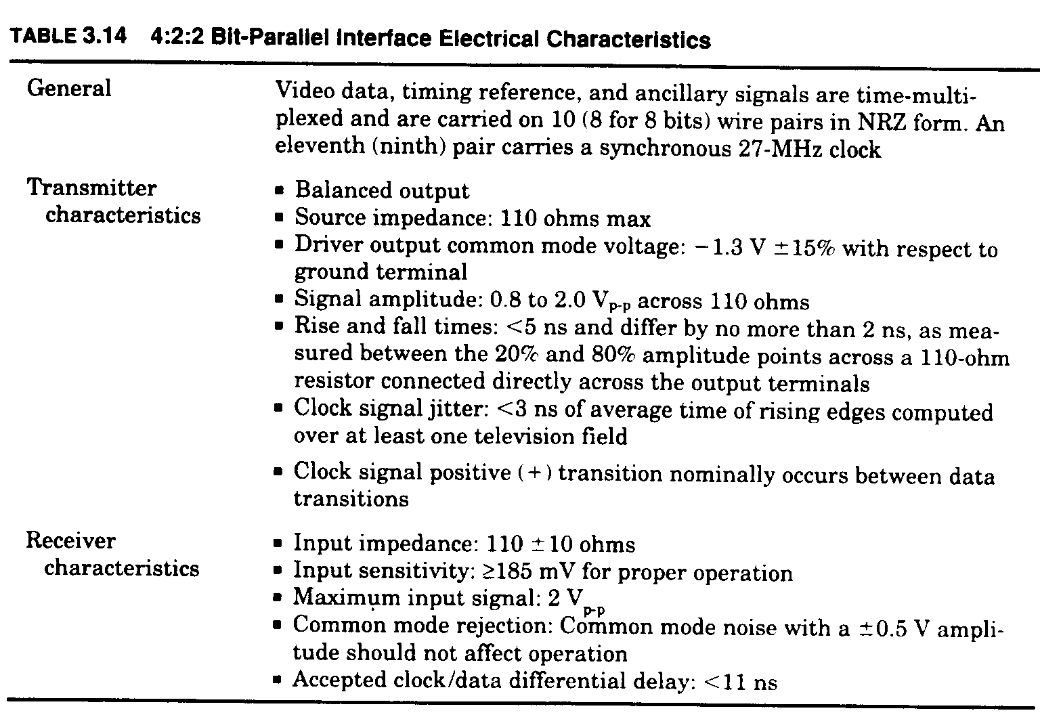
Fig. 3.57 muestra las relaciones de tiempo entre clock y data a la salida del transmisor.-

3.3.10.- “REVIEW” DE OTROS FORMATOS DE MUESTREO DIGITAL DE COMPONEN-
TES

Hay varios otros formatos basados en la norma CCIR 601.- Varios de estos formatos serán consi-
derados brevemente en esta sección.-

3.3.10.1.- LA FAMILIA DE RELACION DE ASPECTO 4/3.-

La fig. 3.58 muestra detalles de la estructura de muestreo ortogonal del standard 525/60 a 4:1:1.-
Como consecuencia del hecho que la frecuencia de Y es cuatro veces la de cada una de las seña-
les diferencia de color, hay cuatro veces mas muestras de Y ( 720 muestras por línea activa ) que
las muestras de diferencia color ( 180 muestras por línea activa ).-
La fig. 3.59 muestra detalles de la estructura de muestreo ortogonal del barrido 525/60 a 4:4:4.- Este formato usa iguales anchos de banda para Y y diferencias color o señales R, G, B.- A causa
de que son iguales las frecuencias de muestreo de las tres señales componentes análogas, ello re-
sulta en igual número de muestras por línea activa.-
La estructura de muestreo 4:2:2 hace años que se toma como el umbral de requerimientos para te-
ner buenas capacidades de croma key en el ambiente de Teleproducción.- Cuando se requieren al-
tas exigencias de postproducción se emplea el formato 4:4:4 para procesados complejos, mientras
que la mayoria de la Producción de TV se ejecuta con equipamiento 4:2:2.-
El procesado de imagen ha mejorado los últimos años y el muestreo 4:1:1 puede ahora ser usado
Lográndose aceptables croma key.- En Noticias y aplicaciones de Postproducción, se pueden al-
canzar buenos resultados con equipamientos 4:1:1, si todos los procesos son ejecutados usando

interfases digitales IN/OUT evitando las degradaciones acumulativas de las multiconversiones A/D y D/A.- Adicionalmente, estas aplicaciones normalmente no requieren la ejecución de exten-
sivos efectos especiales y procesos de croma key.-

3.3.10.2.- LA FAMILIA DE RELACION DE ASPECTO 16/9.-

Preparándose para la adopción e implementación de la HDTV, hay una tendencia tanto en Tele-
producción, como en distribución de señales y standards de transmisión, de producir material de
video en el barrido convencional, pero usando la relación de aspecto 16/9.- Hay dos caminos para
realizar esto.-
Por el mayor ancho de la imagen, el concepto de muestrear 5,333....: 2,665......: 2,665 permite ob-
tener una resolución igual al standard 4:2:2.- Esto requiere un incremento en las frecuencias de muestreo, proporcional al incremento de la relación de aspecto.- De acá resulta que la señal Y se
muestrearía a 18 MHz ( 5,333.... veces 3,375 MHz ) resultando en 960 muestras por línea activa.-
Cada una de las señales diferencia de color se muestrean a 9 MHz ( 2,665.... veces 3,375 MHz ) dando 480 muestras por línea activa.-
Con la excepción de algunos routing switchers y VTRs, no hay equipos que soporten este stan-
dard.- La “bit- parallel data rate” asociada para el multiplexado es de 36 Mpalabras/seg.-
Si empleamos 4:2:2, en 16/9, conservando la frecuencia de muestreo de la relación de aspecto 4/3
resultaría en un número de muestras por línea activa igual al formato 4/3, 4:2:2, de donde se redu-
ce la resolución horizontal.- Tanto las cámaras como los monitores requieren rediseño para sopor
tar este standard.- Equipos de video efectos diseñados para el standard 4/3 pueden comportarse
erráticamente cuando manejan señales 4:2:2; 16/9.- La distribución de video y el equipamiento de
grabación diseñado para el standard 4:2:2; 4/3, normalmente no tiene inconveniente en manejar este formato.- La “bit parallel data rate” asociada con el multiplexado es de 27 Mpalabras/seg.-

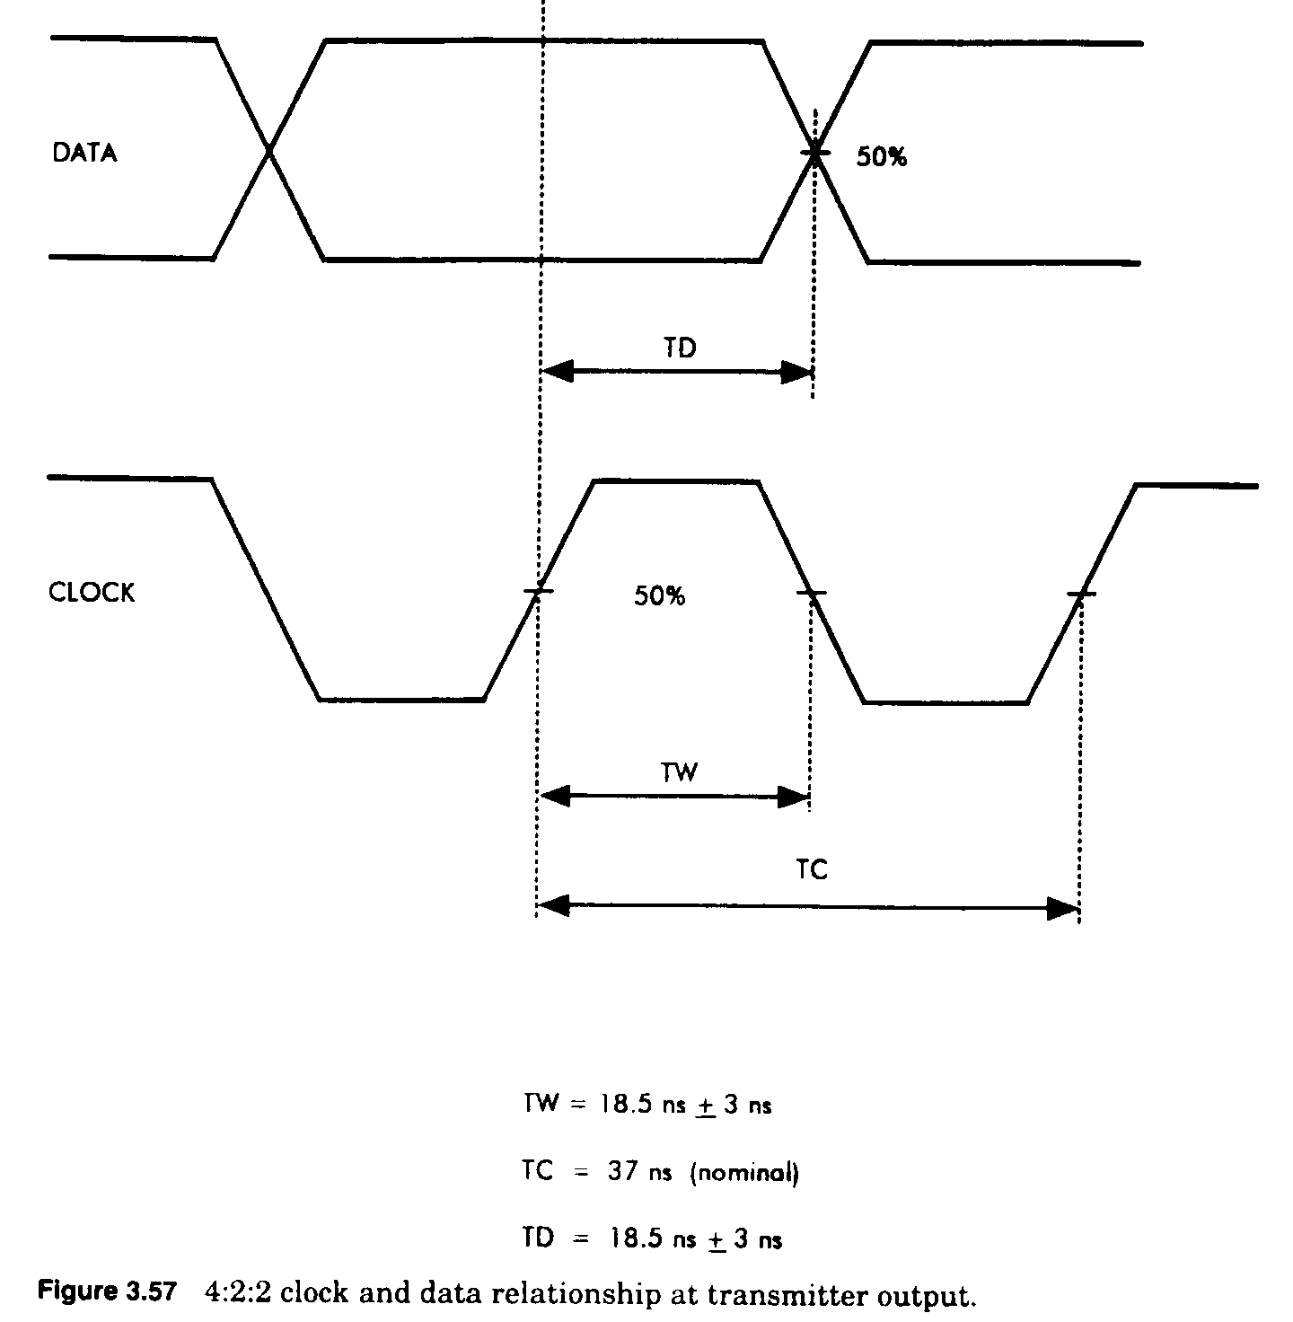
La fig. 3.60 muestra una comparación gráfica de los dos formatos de relación de aspecto 16/9 con el formato 4:2:2, 4/3, enfatizando mostrar el número de muestras por línea activa.-

3.3.10.3.- LA ESTRUCTURA DE MUESTREO 4:2:0.-

Aplicaciones especiales, tales como los formatos de distribución de señales digitales MPEG de bit-rate reducidas, emplean una estructura de muestreo especial definida como 4:2:0.- La filosofia
detrás de este formato de muestreo es la reducción de la resolución vertical de la información de las diferencias color ( submuestreo vertical ) para igualar a la resolución horizontal reducida resul
tante del muestreo a un submúltiplo de la frecuencia de muestreo de Y.- La fig. 3.61 muestra deta
lles del standard 525/60, que se ilustra con una estructura 4:2:0 verticalmente submuestreada, deri
vada de una estructura muestreada 4:2:2, haciendo la interpolación de 4 líneas y muestras Cb/Cr
juntas en campos secuenciales.- La interpolación crea muestras de diferencia color diferentes, ali-

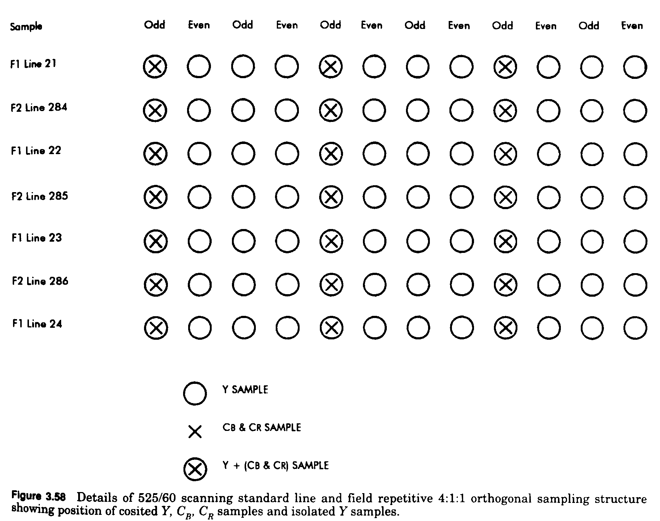
neadas verticalmente con las muestras de Y y localizadas entre dos líneas adyacentes de barrido entrelazado.-
El algoritmo de interpolación esta dado por: E = [ 1A + 3B + 3C +1D ] / 8
donde A, B,C,D : valores de las muestras de diferencia color de 4 líneas y campos secuenciales,
juntas a las de luminancia.-
E : valor de la muestra diferencia color que resulta de la interpolación

3.3.11.- PARAMETROS INDICATIVOS DE PERFOMANCE Y CONCEPTOS DE TEST.-

Las “cajas negras” 4:2:2 con entradas/salidas de componentes análogas son caracterizadas por las
distorsiones como se clasifican en TV análoga.- Los mètodos de test y equipamiento son simila-
res a aquellos usados para equipamiento de componentes análogas y el estudiante se puede refe-
rir al capìtulo correspondiente para su información.-
La fig. 3.62 muestra el diagrama en bloques simplificado de una “caja negra” de componentes di-
gitales 4:2:2.- Diagramas en bloques de “cajas negras” 4:1:1 y 4:4:4 son muy similares al diagra-
ma en bloques mostrado en la fig. 3.62 con la excepción de los filtros limitadores de banda y fre-
cuencia de muestreo.-
La “caja negra” normalmente tiene ganancia unitaria.- Esto se verifica por alimentar los 3 conver-
tidores D/A con el generador de barras interno de referencia y ajustar la ganancia de los tres cana-
les de salida análogos según se requiera.- Por otra parte, se puede introducir una señal de barras color de componentes análogas como señal de referencia, en las tres entradas análogas y ajustar
las respectivas ganancias para la unidad.-

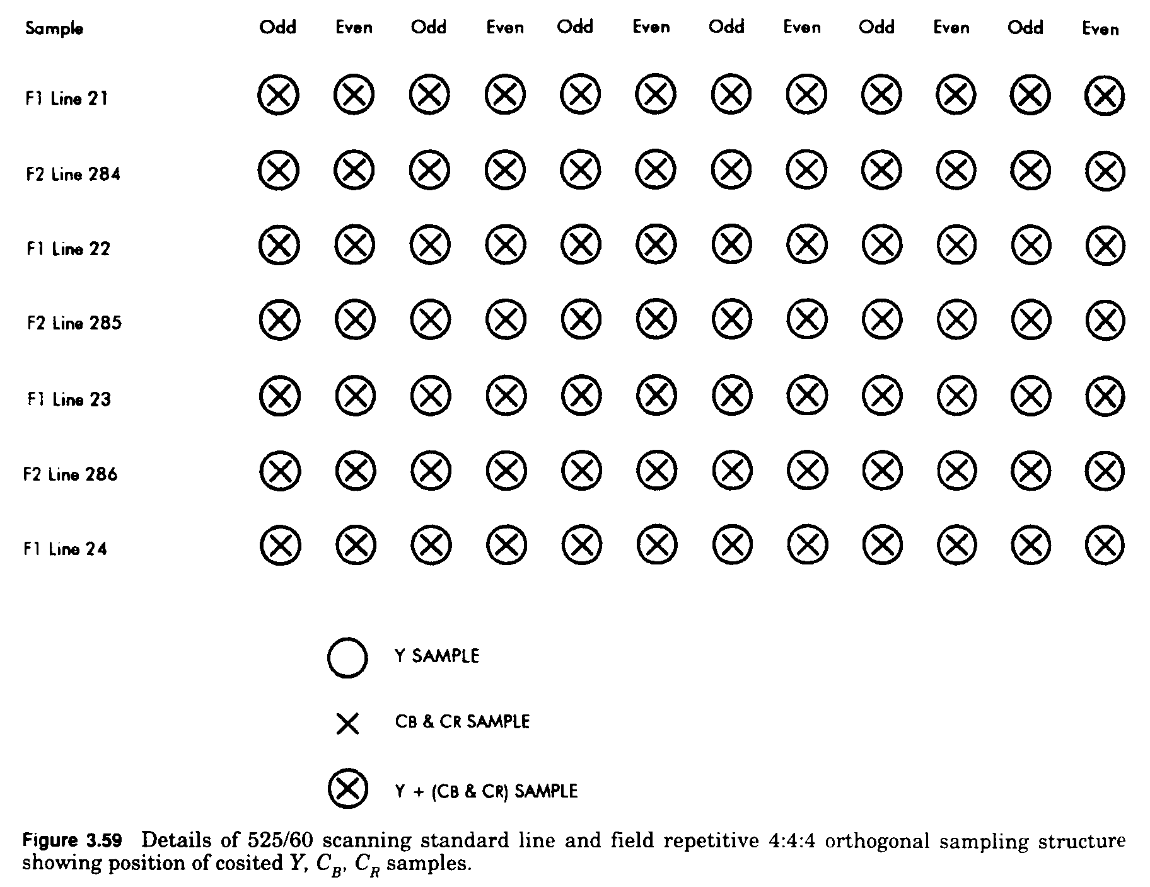
Las señales de test para medir distorsión lineal, en particular la respuesta de frecuencia, son hechas según las características de la banda de paso de los canales Y y Cb/Cr.- La respuesta de frecuencia tiene un efecto directo sobre la resolución horizontal de los componentes digitales de
la “caja negra”.- Hay a veces cierta confusión en las relaciones que hay entre la frecuencia de muestreo, el número de muestras por línea activa y la resolución horizontal.-
Como ya se ha visto, la resolución de una imagen de TV se expresa en líneas por altura de ima-
gen ( LPH ).- La resolución vertical o, dicho de otra manera, el número de elementos de imáge-
nes discernibles verticalmente ( pixeles ), es igual al número de líneas activas por cuadro, multi-
plicado por el factor de Kell, tomado en 0,7.- En el standard 525/60, la resolución vertical resul-
tante es 485 × 0,7 = 339 LPH ( pixeles verticales ).- En el standard 625/50 esto resulta en:
575 × 0,7 = 402 LPH ( pixeles verticales ).- Para igual resolución vertical y horizontal, el número
de pixeles por ancho de la imagen es igual a la resolución vertical en LPH multiplicada por la re-
lación de aspecto de imagen ( 4/3 ).- En el standard 525/60 esto resultaria en 339 × 4/3 = 452 pi-
xeles horizontales por ancho de imagen.- En el standard 625/50 esto resultaria en 402 × 4/3 =536
pixeles horizontales por ancho de imagen.- La resolución horizontal y de aquí, el número de pixe-
les por ancho de imagen, dependen del BW de transmisión.- Estos BWs son de 4,2 MHz para 525/ 60 y 5 MHz para el CCIR B y G 625/50.- Estos BWs de transmisión están escasamente un poco por debajo del óptimo de resolución horizontal en ambos standard.- Fig. 3.63 muestra las re-
laciones entre la respuesta idealizada de cuatro filtros típicos limitadores de BW para Y, el núme-
ro de muestras por ancho de imagen ( línea activa ) y la resolución horizontal en LPH.- Las figs. del gráfico son calculadas por la regla de 80 líneas de resolución horizontal por MHz de BW para
ambos standards.-

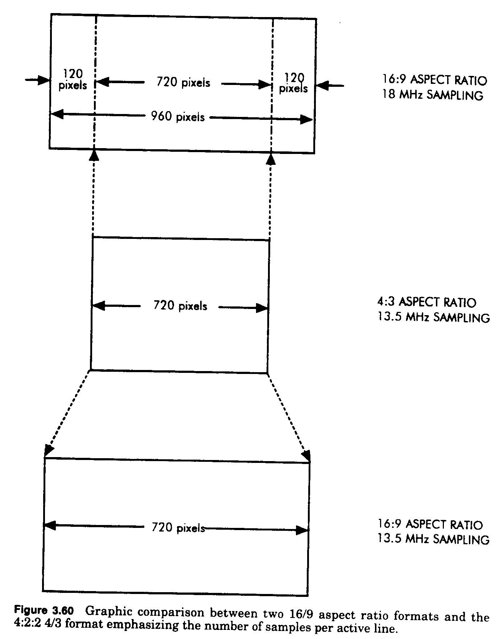
Si los filtros antialiasing y de reconstrucción son despreciados, una “caja negra” por componentes digitales 4:2:2 seria capaz de producir imágenes con un BW equivalente de 6,75 MHz ( la frecuen
cia de Nyquist ), resultando en 720 muestras ( pixeles ) por línea activa o una resolución horizon-
tal de 540 LPH.- Para evitar fenómenos de batidos y aliasing, se emplean filtros pre y post, con frecuencias de corte de 5,75 MHz.-

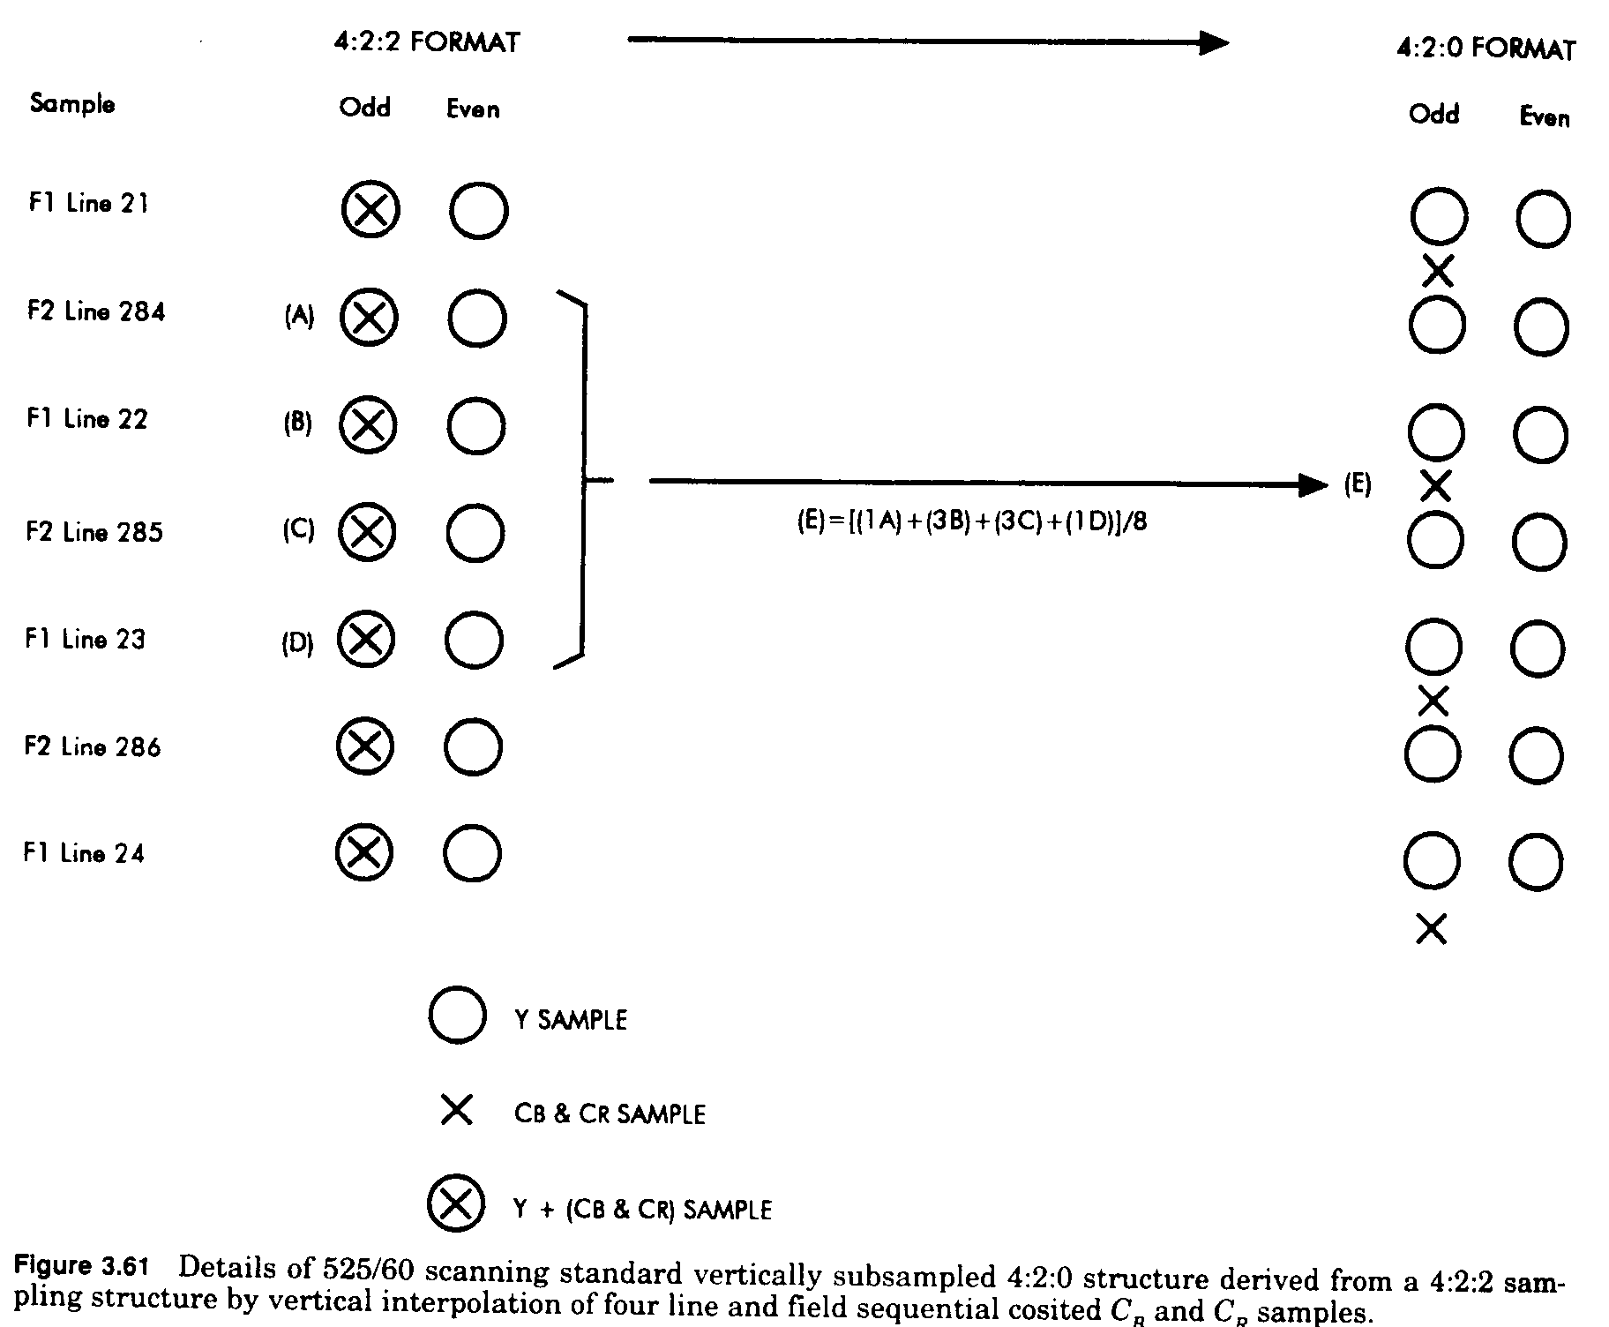
Un filtro idealizado “brickwall”, con frecuencia de corte de 5,75 MHz resultaría en 613 pixeles por línea activa o una resolución horizontal de 460 LPH.- Comparando, un filtro idealizado “brickwall” de 5 MHz ( CCIR B, G ) resultaría en 533 pixeles horizontales y resolución horizon-
tal de 400 pixeles horizontales y una resolución horizontal de 336 LPH.- Los filtros pasabajos en la práctica dan una perfomance mas reducida en términos de pixeles por línea activa y de resolu-
ción horizontal.- La tabla 3.15 enumera los valores calculados para filtros ideales pasabajos.-
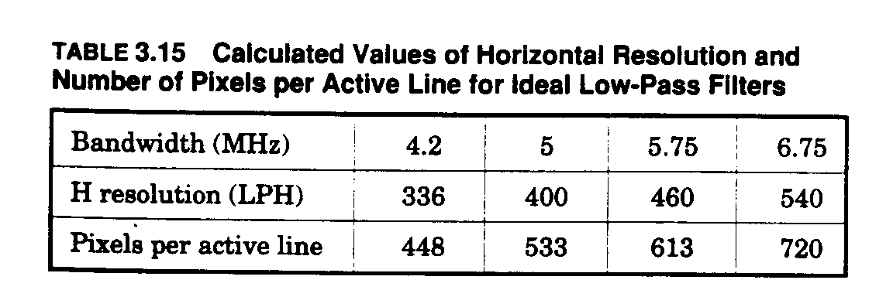
Varias señales test para componentes análogas se han desarrollado específicamente para usar con
“cajas negras” de componentes digitales.- De interés especial es la señal rampa limitada.-

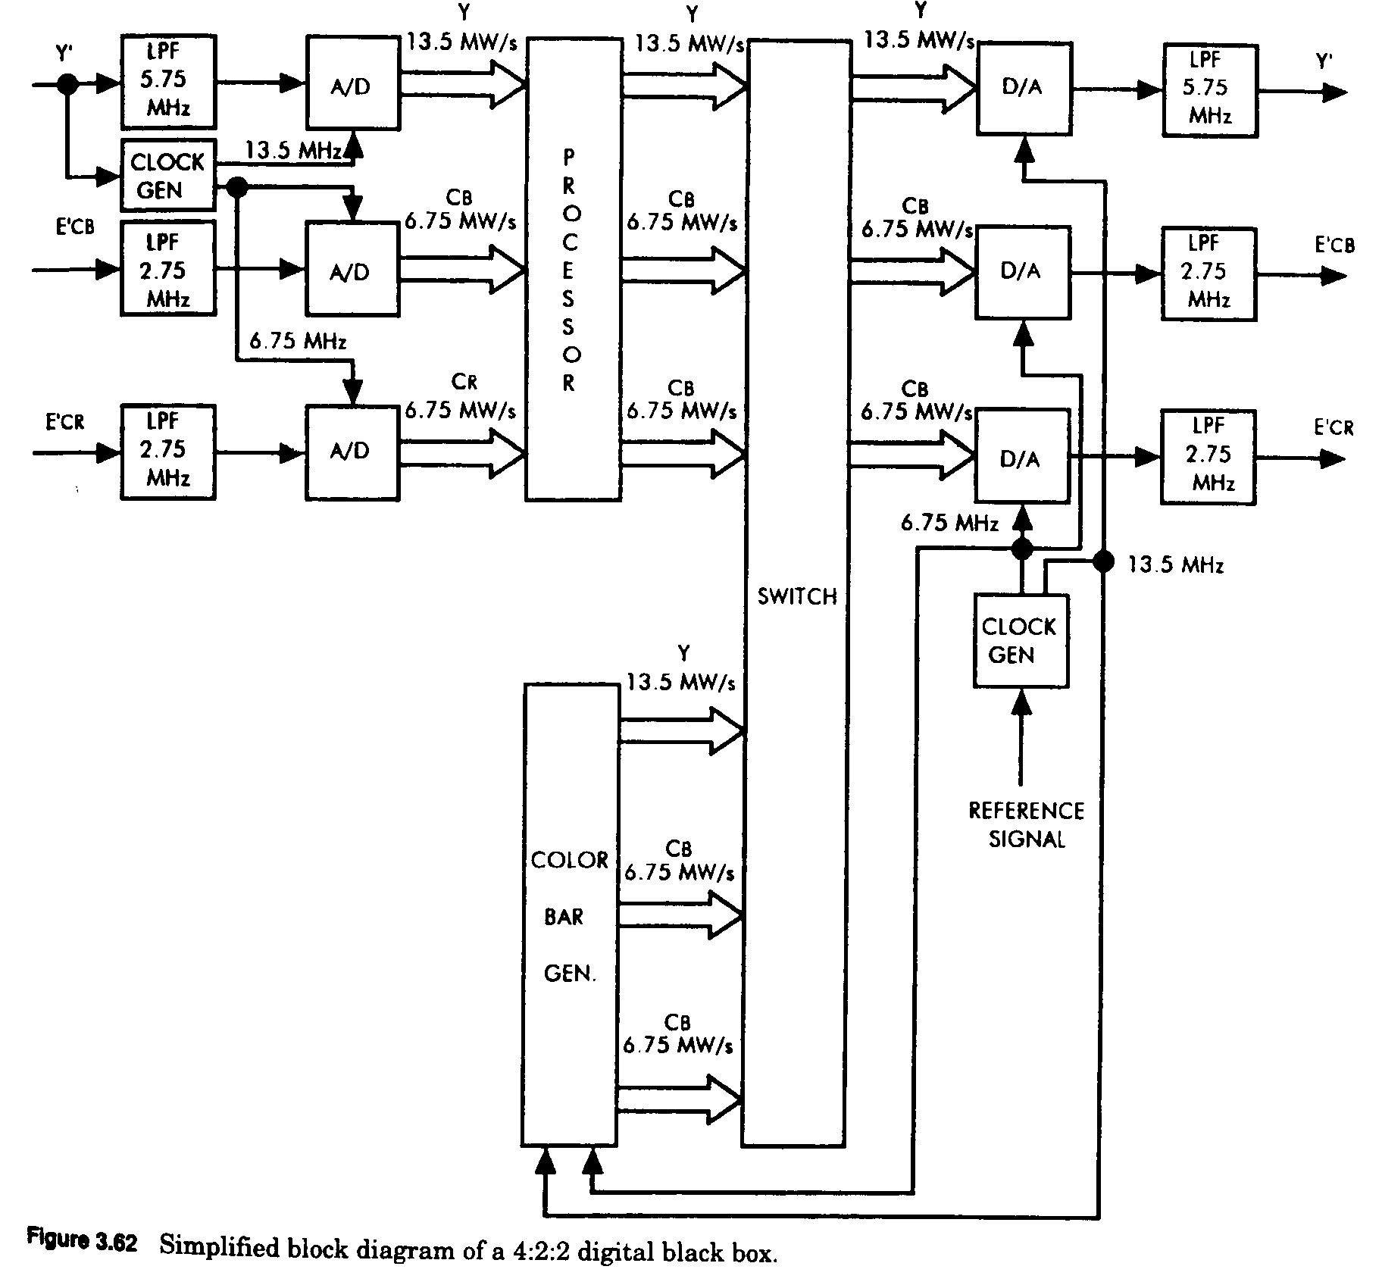
La fig. 3.64 muestra la señal test de luminancia en rampa limitada y fig. 3.65 muestra la señal del mismo tipo para señales diferencia color.- Estas señales tienen amplitudes p. to p. que correspon-
den a 1016 niveles digitales que expresados en números hexadecimales varia de 004 a 3FB.- Ellas son usadas para determinar el rango de cuantificación de una “caja negra”digital y verificar
que este de acuerdo con las especificaciones.- Ellas también pueden emplearse para medir la no li
nealidad de transferencia.-
Un segundo conjunto de señales test de componentes análogas, la rampa “shallow”( baja ), sirve para medir la S/Qrms de la “caja negra”.-
Fig. 3.66 muestra la señal rampa test “shallow” de Y.- Tiene una amplitud p. to p. de 70 mV y es
superpuesta sobre un pedestal con nivel de referencia de 350 mV.- El nivel de pedestal puede ser
variado desde 0 a 700 mV y permite un análisis detallado del rango de cuantificación en términos
de linealidad y S/Qrms.-
La fig. 3.67 muestra la rampa test “shallow” para diferencia color.- Tiene una amplitud p. to p. de
70 mV y se superpone sobre un pedestal con nivel de referencia de 0 mV.- El nivel de pedestal puede ser variado desde – 350 mV, pasando por 0, hasta + 350 mV y permite un análisis detalla-
do del rango de cuantificación en términos de linealidad y S/Qrms.-

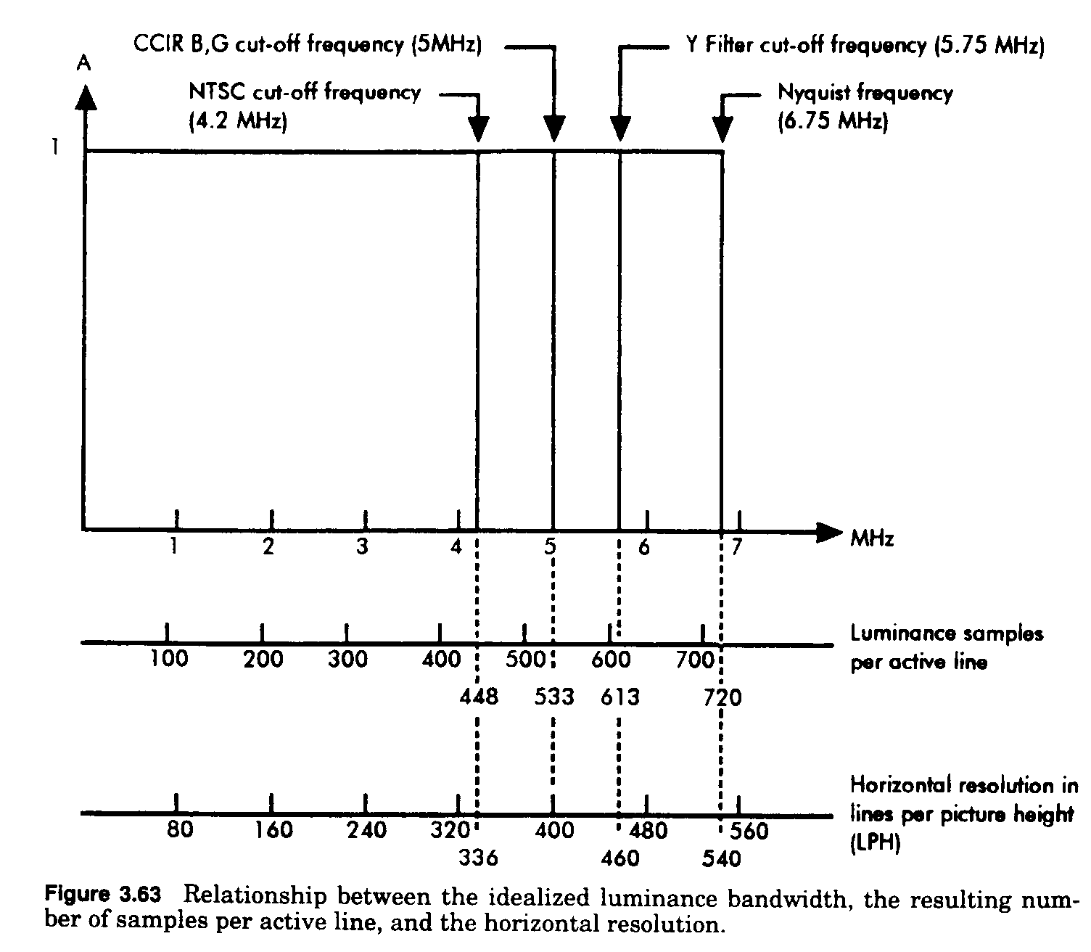

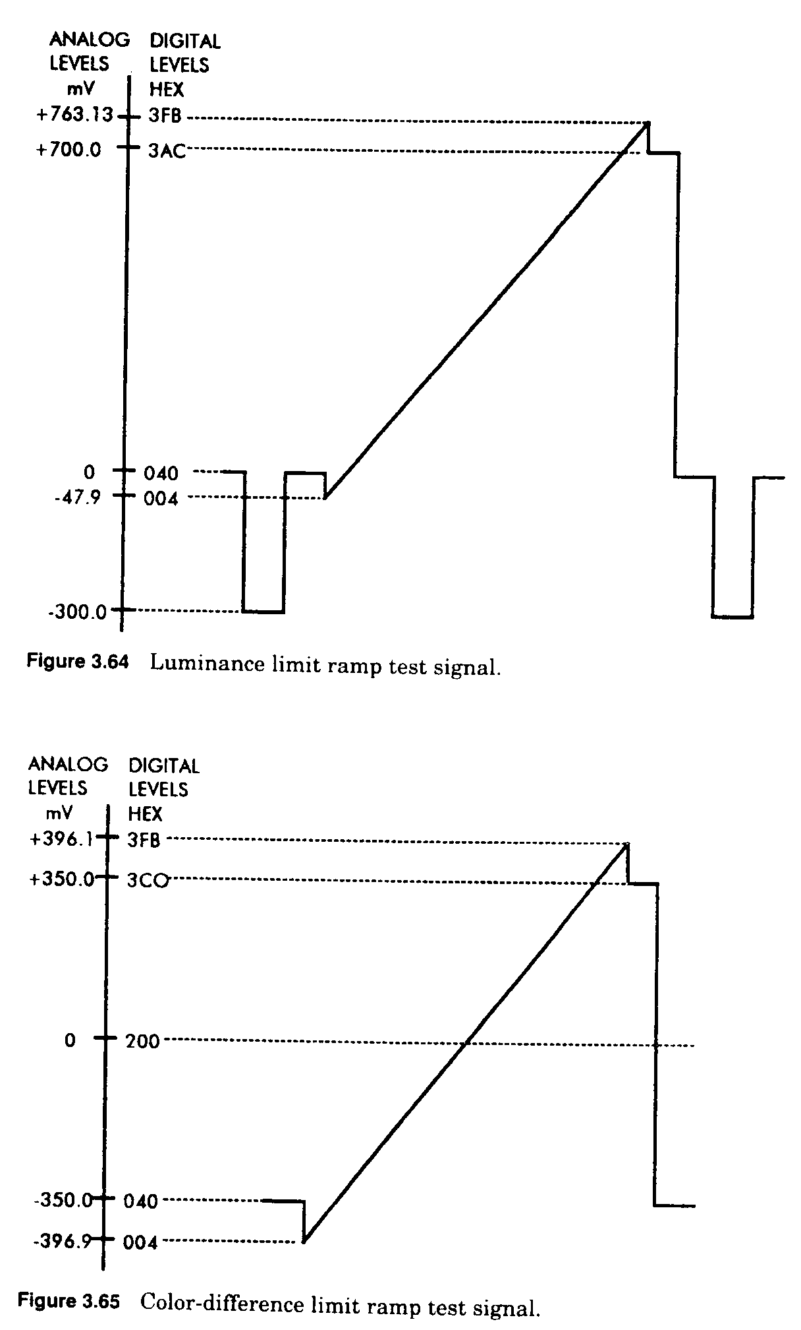
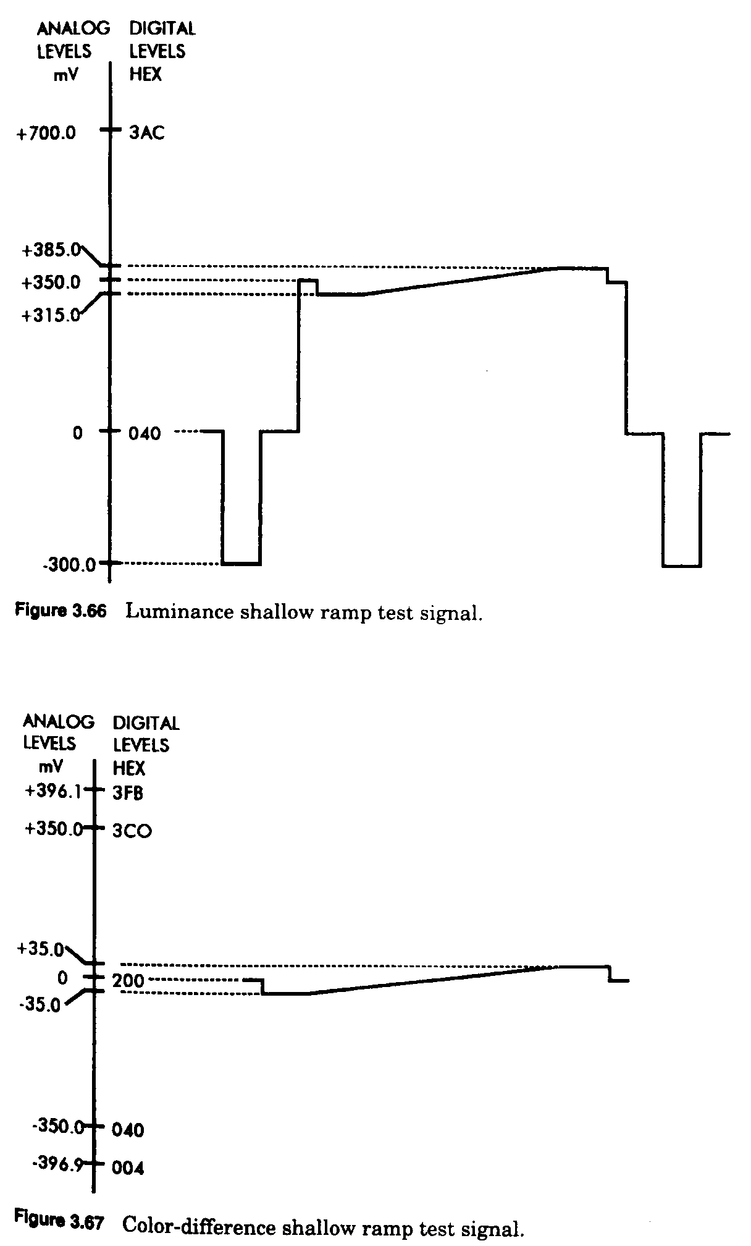
APENDICE.-

LA RELACION SEÑAL/RUIDO DE CUANTIFICACION

Para poder determinar el número de niveles de cuantificación adecuados y de esto sacar el núme-
ro de bitios por muestra, es preciso saber cual puede ser la amplitud máxima permitida del valor
de cresta de la señal y del valor eficaz de la señal originada por el ruido de cuantificación.-
Se admite generalmente que un valor aceptable para la relación señal/ruido de una señal que co-
rresponde con video, considerándolo como un límite o umbral, es el valor de 45 db, lo que corres-
ponde a una relación de voltaje de 178.-
S/R = 20 log 178 = 20 × 2,25042 = 45,0084 db
10
Como ya mencionamos, en la técnica de TV, la relación S/R se define como 20 veces el logarit-
mo de la relación del valor de cresta de la señal de video ( 0,7 V en el CCIR ) al valor eficaz de la
señal de ruido.-
El valor eficaz máximo permitido del ruido alcanza pues 0,7 V / 178 = 3,93 mV.- Para poder cal-
cular el valor eficaz es preciso conocer la estructura del ruido de cuantificación lo que requiere de
terminar sus límites de variación y su frecuencia de recurrencia.- La fig. a parte de una señal de entrada analógica de diente de sierra que se digitaliza y luego se transforma en analógica de nue-
vo, lo que se muestra en la fig. b.- Después de esas operaciones la señal ideal aparece acompaña-
da de impulsos indeseables.-

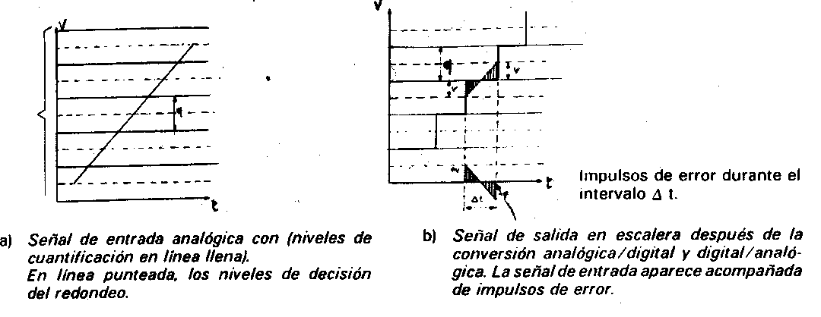
La amplitud del error se limita entre + v y – v.- El tiempo correspondiente es Δ t.- Durante ese intervalo de tiempo, todos los valores de error ocurren el mismo número de veces.-
Al considerar una señal que varie de forma cualquiera, ese fenómeno subsiste si los intervalos son bastante pequeños.- Todas las amplitudes de error tienen la misma probabilidad de aparecer,
pero no necesariamente en el mismo orden que en la señal lineal en diente de sierra.- Al reorde-
nar los impulsos en función de sus amplitudes, se obtiene también una estructura triangular sobre
el eje t de la figura b, pero no necesariamente durante el mismo intervalo Δt.- Sin embargo, una modificación de Δt manteniendo el valor de cresta +v y –v no afectará el valor eficaz rms.-
El valor pico a pico de la señal de error asciende a 2v, ó en otras palabras, un nivel de cuantifica-
ción q.-
El valor instantáneo de la señal de error triangular de las figuras a y b se calcula por

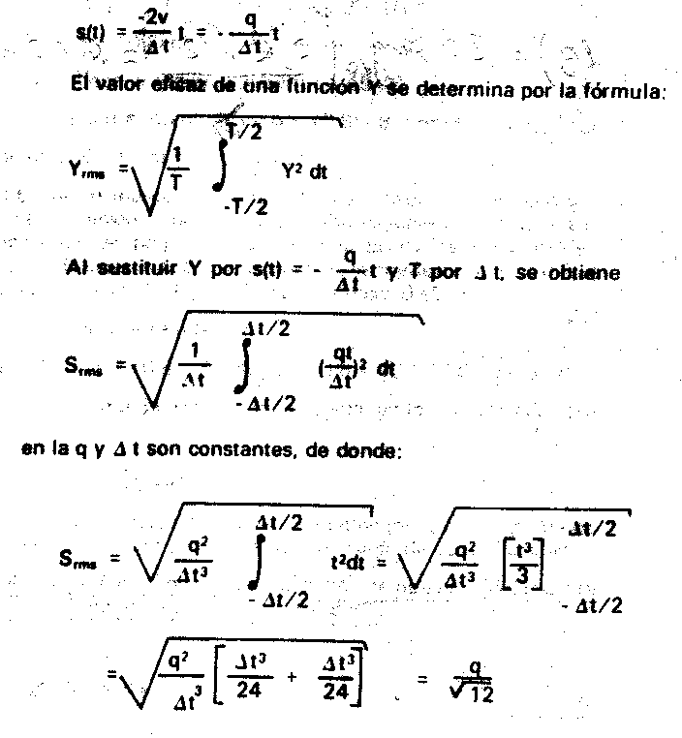
La fórmula que proporciona la relación señal/ruido de cuantificación resulta entonces:

Relación S/R = 20 log S/ [ q/√12 ] = 20 log S.√12/q

Al poner que el margen de excursión S está subdividido en N niveles de cuantificación, cada ni-
vel adquirirá un valor q = S/N, de donde se sigue que:
S = N.q
y
S/R = 20 log N.q.√12 / q = 20 log N. √12 = [ 20 log N + 10,8 ] db

Puesto que N está determinado por el mismo número de bitios empleado para la codificaciòn, po-
demos escribir: m
N = 2 en la que m representa el número de bitios.-
Así pués, la fórmula dando S/R puede escribirse como sigue:
m
S/R = 20 log 2 + 10,8 = m . 20 log 2 + 10,8 = [ m . 6 + 10,8 ] db
quedando demostrado la relación señal S p. to p. a error o ruido de cuantificación de una caja negra ideal.-
Este valor, por calidad tolerable en la imgen, deberia ser superior a 45 db.-
Por consiguiente: 45 db ≤ [ m . 6 + 10,8 ] db de donde ( 45 – 10,8 )/6 ≤ m
o sea 5,7 bitios ≤ m ó 6 bitios

Con 6 bitios el margen de excursión se divide en 2 a la 6 = 64 pasos o niveles de cuantificación, es decir, pasos mayores que 1 % ( 1,6 % ).- Al tener en cuenta que una variación de 0,5 % del ni-
vel individual de negro de las señales primarias ( rojo, verde, azul ) produce todavía desviaciones
de color más o menos visibles, es menester que se utilicen por lo menos 8 bitios, lo que produce
pasos de 1 / 2 a la 8 = 1 / 256, es decir, 0,4 % video.-
100 ÷ 256 = 0,390625 ≈ 0,4 %
La relación S/R será pues: 8
S/R = 20 log 2 + 10,8 = 8 . 20 log 2 + 10,8 = 48 + 10,8 = 58,8 db
Es de advertir que la relacion señal/ruido, en lo que al video se refiere, se compone por una parte, de : m
20 log 2 = m . 20 . log 2 = m . 6
es decir, una razón directa del número de bitios (m), y por otra, de una cantidad constante de 10,8 db, determinada por el valor eficaz del ruido de cuantificación.-
La relación señal/ruido de cuantificación se puede calcular así fácilmente por la adición de seis ve
ces el número de bitios más 10,8 db .-

Este apunte de TV Digital es una traducción del capítulo correspondiente del libro “Digital Televi
sion Fundamentals” de los autores Michael Robin y Michel Poulin.-
El apéndice esta sacado de un apunte sobre TV Digital de la RTVE.-

